ISOLASI HEMISELULOSA DARI TANDAN KOSONG KELAPA SAWIT (Elaeis guineensis Jacq.) SEBAGAI SUSPENDING AGENT DALAM SEDIAAN SUSPENSI

SKRIPSI

OLEH :
ANGGRAINI SAVIKA
NPM. 202114085



PROGRAM STUDI SARJANA FARMASI
FAKULTAS FARMASI
UNIVERSITAS MUSLIM NUSANTARA AL-WASHLIYAH
MEDAN
2024

ISOLASI HEMISELULOSA DARI TANDAN KOSONG KELAPA SAWIT (Elaeis guineensis Jacq.) SEBAGAI SUSPENDING AGENT DALAM SEDIAAN SUSPENSI

SKRIPSI

Diajukan untuk melengkapi dan memenuhi syarat-syarat untuk memperoleh Gelar Sarjana Farmasi pada Program Studi Sarjana Farmasi Fakultas Farmasi Universitas Muslim Nusantara Al-Wasliyah

OLEH:
ANGGRAINI SAVIKA
NPM. 202114085

PROGRAM STUDI SARJANA FARMASI
FAKULTAS FARMASI
UNIVERSITAS MUSLIM NUSANTARA AL-WASHLIYAH
MEDAN
2024

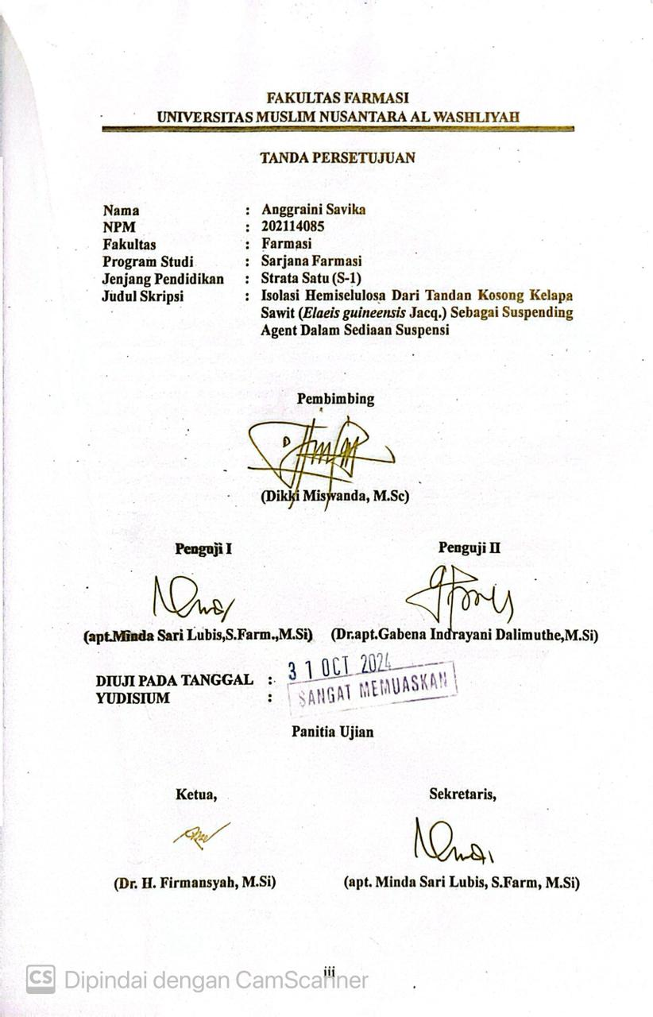
FAKULTAS FARMASI
UNIVERSITAS MUSLIM NUSANTARA AL WASHLIYAH

TANDA PERSETUJUAN

Nama : Anggraini Savika
NPM : 202114085
Fakultas : Farmasi
Program Studi : Sarjana Farmasi
Jenjang Pendidikan : Strata Satu (S-1)
Judul Skripsi : Isolasi Hemiselulosa Dari Tandan Kosong Kelapa Sawit (Elaeis guineensis Jacq.) Sebagai Suspending Agent Dalam Sediaan Suspensi

Pembimbing

(Dikki Miswanda, M.Sc)

Penguji I | Penguji II
(apt.Minda Sari Lubis,S.Farm.,M.Si) | (Dr.apt.Gabena Indrayani Dalimuthe,M.Si)

DIUJI PADA TANGGAL :
YUDISIUM :

Panitia Ujian
Ketua, |  | Sekretaris,
(Dr. H. Firmansyah, M.Si) |  | (apt. Minda Sari Lubis, S.Farm, M.Si)

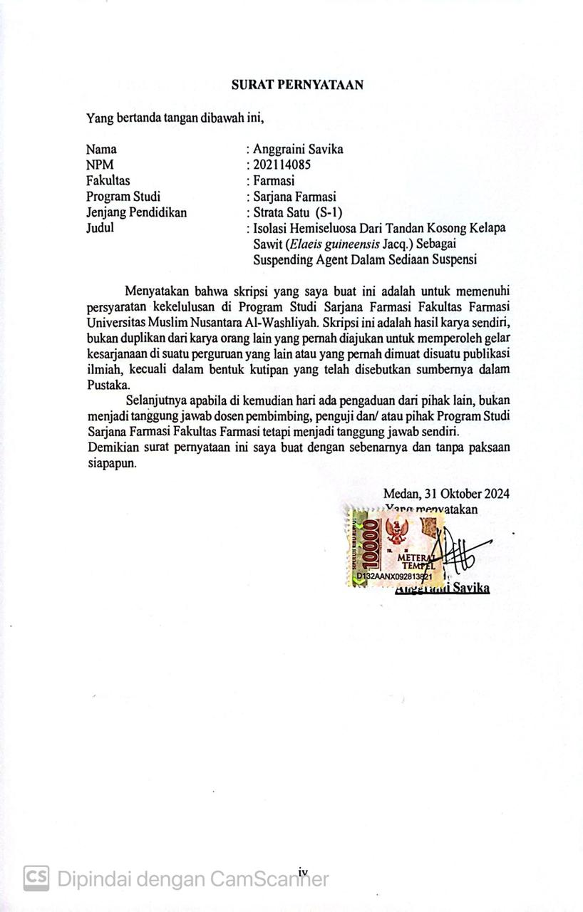
SURAT PERNYATAAN

Yang bertanda tangan dibawah ini,

Nama : Anggraini Savika
NPM : 202114085
Fakultas : Farmasi
Program Studi : Sarjana Farmasi
Jenjang Pendidikan : Strata Satu (S-1)
Judul : Isolasi Hemiseluosa Dari Tandan Kosong Kelapa Sawit (Elaeis guineensis Jacq.) Sebagai Suspending Agent Dalam Sediaan Suspensi

Menyatakan bahwa skripsi yang saya buat ini adalah untuk memenuhi persyaratan kekelulusan di Program Studi Sarjana Farmasi Fakultas Farmasi Universitas Muslim Nusantara Al-Washliyah. Skripsi ini adalah hasil karya sendiri, bukan duplikan dari karya orang lain yang pernah diajukan untuk memperoleh gelar kesarjanaan di suatu perguruan yang lain atau yang pernah dimuat disuatu publikasi ilmiah, kecuali dalam bentuk kutipan yang telah disebutkan sumbernya dalam Pustaka.
Selanjutnya apabila di kemudian hari ada pengaduan dari pihak lain, bukan menjadi tanggung jawab dosen pembimbing, penguji dan/ atau pihak Program Studi Sarjana Farmasi Fakultas Farmasi tetapi menjadi tanggung jawab sendiri.
Demikian surat pernyataan ini saya buat dengan sebenarnya dan tanpa paksaan siapapun.

Medan, 31 Oktober 2024
Yang menyatakan

Anggraini Savika

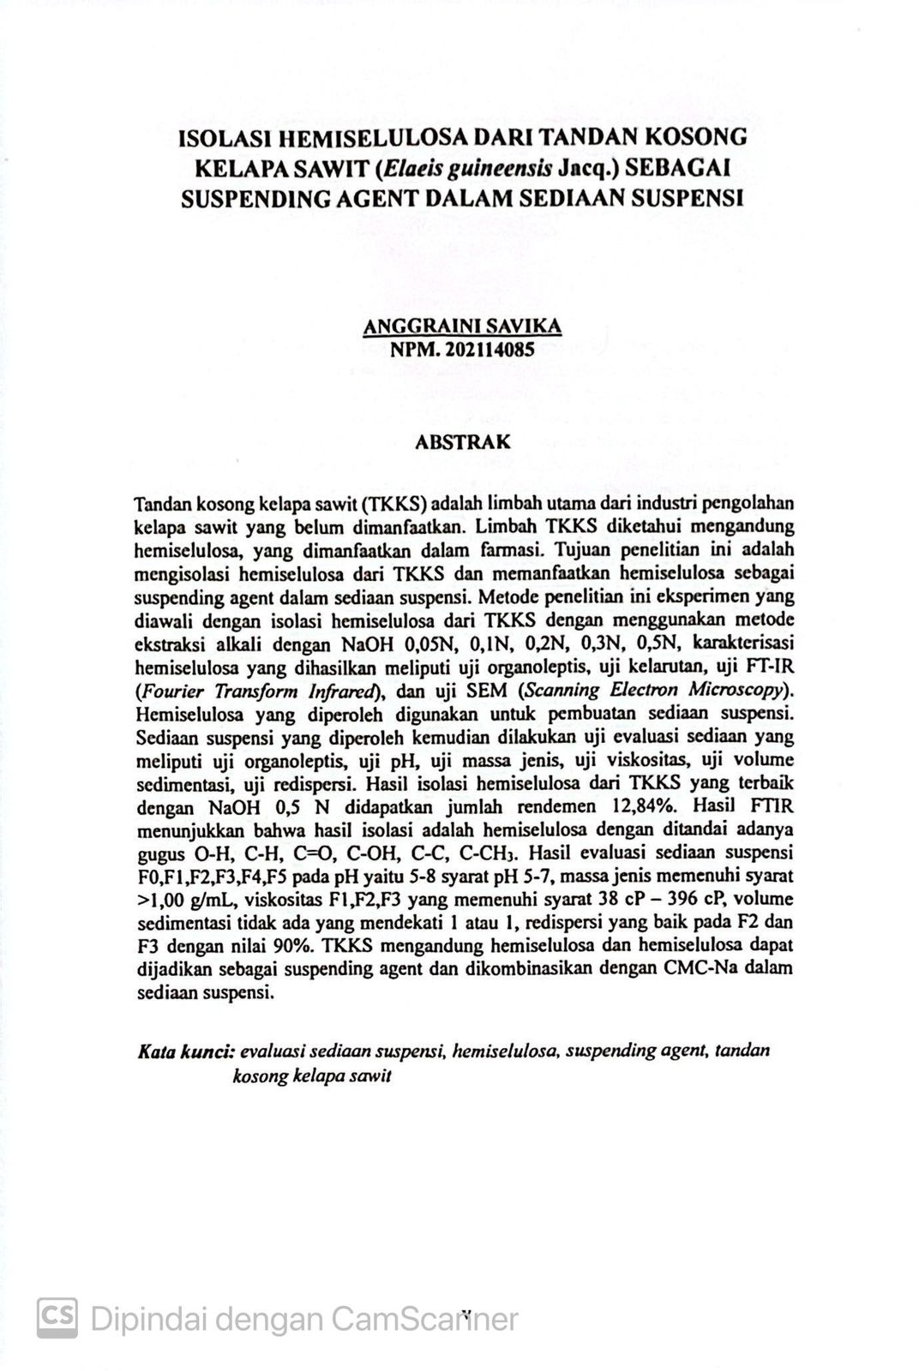
ISOLASI HEMISELULOSA DARI TANDAN KOSONG KELAPA SAWIT (Elaeis guineensis Jacq.) SEBAGAI SUSPENDING AGENT DALAM SEDIAAN SUSPENSI

ANGGRAINI SAVIKA
NPM. 202114085

ABSTRAK

Tandan kosong kelapa sawit (TKKS) adalah limbah utama dari industri pengolahan kelapa sawit yang belum dimanfaatkan. Limbah TKKS diketahui mengandung hemiselulosa, yang dimanfaatkan dalam farmasi. Tujuan penelitian ini adalah mengisolasi hemiselulosa dari TKKS dan memanfaatkan hemiselulosa sebagai suspending agent dalam sediaan suspensi. Metode penelitian ini eksperimen yang diawali dengan isolasi hemiselulosa dari TKKS dengan menggunakan metode ekstraksi alkali dengan NaOH 0,05N, 0,1N, 0,2N, 0,3N, 0,5N, karakterisasi hemiselulosa yang dihasilkan meliputi uji organoleptis, uji kelarutan, uji FT-IR (Fourier Transform Infrared), dan uji SEM (Scanning Electron Microscopy). Hemiselulosa yang diperoleh digunakan untuk pembuatan sediaan suspensi. Sediaan suspensi yang diperoleh kemudian dilakukan uji evaluasi sediaan yang meliputi uji organoleptis, uji pH, uji massa jenis, uji viskositas, uji volume sedimentasi, uji redispersi. Hasil isolasi hemiselulosa dari TKKS yang terbaik dengan NaOH 0,5 N didapatkan jumlah rendemen 12,84%. Hasil FTIR menunjukkan bahwa hasil isolasi adalah hemiselulosa dengan ditandai adanya gugus O-H, C-H, C=O, C-OH, C-C, C-CH₃. Hasil evaluasi sediaan suspensi F0,F1,F2,F3,F4,F5 pada pH yaitu 5-8 syarat pH 5-7, massa jenis memenuhi syarat >1,00 g/mL, viskositas F1,F2,F3 yang memenuhi syarat 38 cP – 396 cP, volume sedimentasi tidak ada yang mendekati 1 atau 1, redispersi yang baik pada F2 dan F3 dengan nilai 90%. TKKS mengandung hemiselulosa dan hemiselulosa dapat dijadikan sebagai suspending agent dan dikombinasikan dengan CMC-Na dalam sediaan suspensi.

Kata kunci: evaluasi sediaan suspensi, hemiselulosa, suspending agent, tandan kosong kelapa sawit

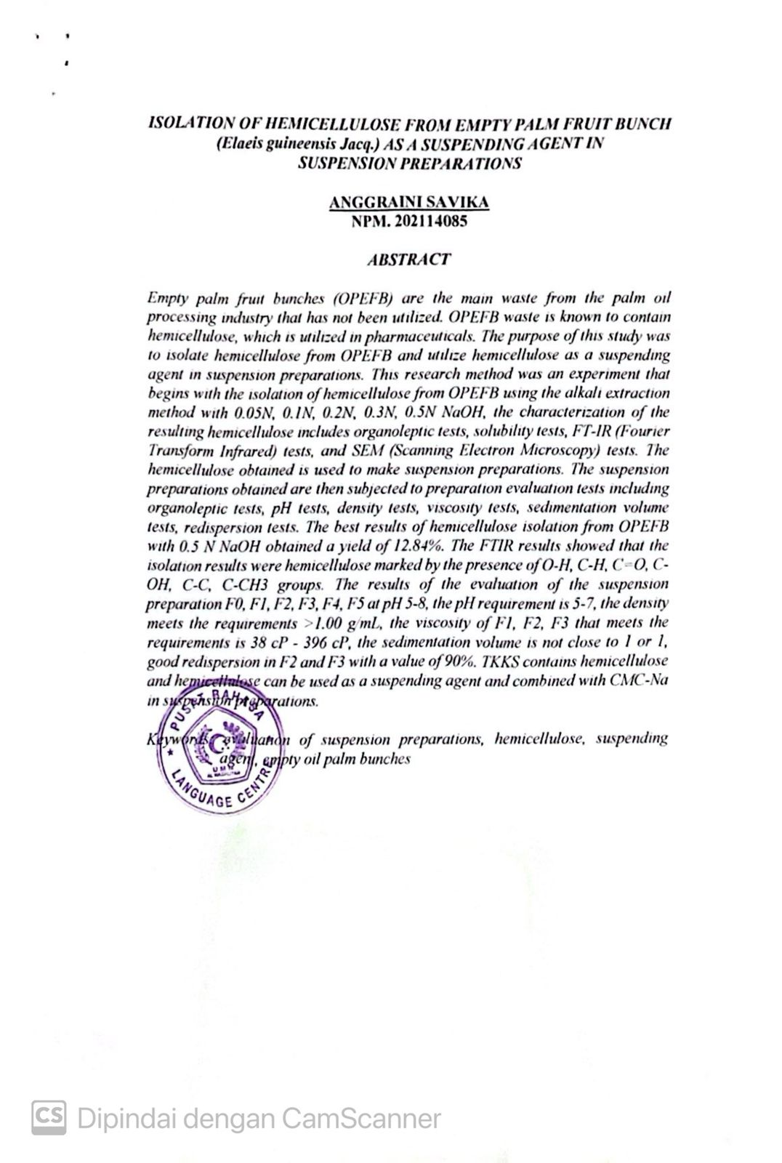
ISOLATION OF HEMICELLULOSE FROM EMPTY BUNCHES OF OIL PALM (Elaeis guineensis Jacq.) AS A SUSPENDING AGENT IN SUSPENSION PREPARATION

ANGGRAINI SAVIKA
NPM. 202114085

ABSTRACT

Empty palm fruit bunches (OPEFB) are the main waste from the palm oil processing industry that has not been utilized. OPEFB waste is known to contain hemicellulose, which is utilized in pharmaceuticals. The purpose of this study was to isolate hemicellulose from OPEFB and utilize hemicellulose as a suspending agent in suspension preparations. This research method was an experiment that begins with the isolation of hemicellulose from OPEFB using the alkali extraction method with 0.05N, 0.1N, 0.2N, 0.3N, 0.5N NaOH, the characterization of the resulting hemicellulose includes organoleptic tests, solubility tests, FT-IR (Fourier Transform Infrared) tests, and SEM (Scanning Electron Microscopy) tests. The hemicellulose obtained is used to make suspension preparations. The suspension preparations obtained are then subjected to preparation evaluation tests including organoleptic tests, pH tests, density tests, viscosity tests, sedimentation volume tests, redispersion tests. The best results of hemicellulose isolation from OPEFB with 0.5 N NaOH obtained a yield of 12.84%. The FTIR results showed that the isolation results were hemicellulose marked by the presence of O-H, C-H, C=O, C-OH, C-C, C-CH3 groups. The results of the evaluation of the suspension preparation F0, F1, F2, F3, F4, F5 at pH 5-8, the pH requirement is 5-7, the density meets the requirements >1.00 g/mL, the viscosity of F1, F2, F3 that meets the requirements is 38 cP - 396 cP, the sedimentation volume is not close to 1 or 1, good redispersion in F2 and F3 with a value of 90%. TKKS contains hemicellulose and hemicellulose can be used as a suspending agent and combined with CMC-Na in suspension preparations.

Keywords: evaluation of suspension preparations, hemicellulose, suspending agent, empty bunches of palm oil

KATA PENGANTAR

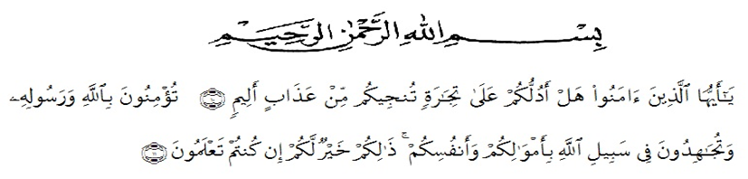

Artinya:
“Hai orang-orang yang beriman, sukakah kamu aku tunjukkan suatu perniagaan yang dapat menyelamatkanmu dari azab yang pedih? (yaitu) kamu beriman kepada Allah dan Rasulnya dan berjihad di jalan Allah dengan harta dan jiwamu. Itulah yang lebih baik bagimu, jika kamu mengetahui (QS. Ash-Shaff 10-11).
Segala puji syukur penulis ucapkan kepada Tuhan Yang Maha Esa atas rahmat dan karunia-Nya sehingga penulis dapat melaksanakan penelitian dan meyelesaikan penulisan skripsi ini dengan judul “Isolasi Hemiselulosa Dari Tandan Kosong Kelapa Sawit (Elaeis guineensis Jacq.) Sebagai Suspending Agent Dalam Sediaan Suspensi”, sebagai syarat memperoleh gelar Sarjana Farmasi pada Fakultas Farmasi Universitas Muslim Nusantara Al-Washliyah Medan.
Pada kesempatan ini penulis mengucapkan terima kasih yang sebesar-besarnya kepada kedua orang tua yaitu ayahanda Hardi dan ibunda Tihari Hasibuan serta seluruh keluarga yang senantiasa memberikan do’a dan kasih sayang sehingga penulis dapat menyelesaikan skripsi ini.
Penulis juga menyampaikan terima kasih yang sebesar-besarnya kepada Bapak Dikki Miswanda M.Sc selaku pembimbing yang telah membimbing dan memberi banyak masukkan serta saran dan motivasi kepada penulis dengan penuh kesabaran dan tanggung jawab selama bimbingan sehingga selesainya skripsi ini, serta tidak lupa pula ucapan terimakasih kepada Ibu apt. Minda Sari Lubis, S.Farm., M.Si dan Ibu Dr. apt. Gabena Indrayani Dalimunthe, S.Si., M.Si selaku penguji yang telah banyak memberikan masukan dan saran demi sempurnanya penelitian dan penulisan skripsi ini.
Pada kesempatan ini penulis juga mengucapkan terima kasih yang sebesar – besar nya kepada:
- Bapak Dr. Firmansyah, M.Si. selaku Rektor Universitas Muslim Nusantara Al-Washliyah Medan.
- Ibu apt. Minda Sari Lubis, S.Farm., M.Si. selaku Dekan Fakultas Farmasi Universitas Muslim Nusantara Al-Washliyah Medan.
- Ibu apt. Rafita Yuniarti, S.Si., M.Kes. selaku Wakil Dekan I Fakultas Farmasi Universitas Muslim Nusantara Al-Washliyah Medan.
- Bapak apt. Zulmai Rani, S.Farm., M.Farm. selaku Ketua Program Studi Farmasi Universitas Muslim Nusantara Al-Washliyah Medan.
- Ibu Anny Sartika Daulay, S.Si., M.Si. selaku Kepala Laboratorium Farmasi Terpadu Universitas Muslim Nusantara Al-Washliyah Medan.
- Bapak Ibu staf pengajar Fakultas Farmasi UMN Al-Washliyah Medan yang telah mendidik dan membina penulis hingga dapat menyelesaikan pendidikan.
Penulis menyadari bahwa bahan skripsi ini masih banyak kekurangan,oleh karena itu dengan segala kerendahan hati, penulis menerima kritik dan saran yang bersifat membangun demi kesempurnaan skripsi ini.
Akhirnya penulis ucapkan terima kasih kepada semua pihak yang telah membantu yang tidak disebutkan satu persatu dalam penulisan skripsi ini. Semoga skripsi ini bermanfaat bagi ilmu pengetahuan pada umumnya dan bidang Farmasi khususnya.
Medan, 31 Oktober 2024
Penulis,

Anggraini Savika
Npm. 202114085

DAFTAR ISI

HALAMAN SAMPUL i
HALAMAN PERSYARATN SKRIPSI ii
HALAMAN TANDA PERSETUJUAN SKRIPSI iii
SURAT PERNYATAAN iv
ABSTRAK v
ABSTRACT vi
KATA PENGANTAR vii
DAFTAR ISI x
DAFTAR TABEL xv
DAFTAR GAMBAR xvi
DAFTAR LAMPIRAN xvii
BAB I PENDAHULUAN 1
1.1 Latar Belakang 1
1.2 Rumusan Masalah 3
1.3 Hipotesis Penelitian 4
1.4 Tujuan Penelitian 4
1.5 Manfaat Penelitian 4
1.6 Kerangka Pikir Penelitian 5
BAB II TINJAUAN PUSTAKA 6
2.1 Tanaman Kelapa Sawit (Elaeis guineensis Jacq.) 6
2.1.1 Klasifikasi 6
2.1.2 Morfologi Tumbuhan 6
2.2 Tandan Kosong Kelapa Sawit (TKKS) 8
2.2.1 Kandungan Tandan Kosong Kelapa Sawit (TTKS) 9
2.3 Polimer 9
2.4 Selulosa 10
2.4.1 Isolasi Selulosa 12
2.5 Hemiselulosa 14
2.5.1 Isolasi Hemiselulosa 16
2.6 Karakterisasi Hemiselulosa 17
2.6.1 Organoleptis 17
2.6.2 Kelarutan 17
2.6.3 Spektrofotometer Fourier Transform InfraRed (FT-IR) 17
2.6.4 Scanning Electron Microscopy (SEM) 20
2.7 Suspensi 20
2.7.1 Jenis- Jenis Suspensi 22
2.7.2 Keuntungan dan Kerugian Sediaan Suspensi 23
2.7.3 Syarat-Syarat Sediaan Suspensi 24
2.7.4 Metode Pembuatan Suspensi 24
2.7.5 Tipe Suspensi 25
2.8 Suspending Agent 26
2.8.1 Jenis-Jenis Suspending agent 27
2.9 Evaluasi Sediaan Suspensi 30
2.9.1 Organoleptis 30
2.9.2 pH 31
2.9.3 Massa Jenis 31
2.9.4 Viskositas 31
2.9.5 Volume Sedimentasi 31
2.9.6 Redispersi 32
2.10 Monografi Bahan 32
2.10.1 Talk 32
2.10.2 CMC-Na (Natrium Carboxymethylcellulosa) 32
2.10.3 Gliserin 33
2.10.4 Metil Paraben 33
2.10.5 Sirupus Simplex 33
2.10.6 Aquadest 33
BAB III METODE PENELITIAN 35
3.1 Rancangan Penelitian 35
3.1.1 Variabel Penelitian 35
3.1.2 Parameter Penelitian 35
3.2 Jadwal dan Lokasi Penelitian 35
3.2.1 Jadwal Penelitian 35
3.2.2 Lokasi Penelitian 36
3.3 Bahan dan Peralatan 36
3.3.1 Bahan 36
3.3.2 Peralatan 36
3.4 Persiapan Bahan 36
3.4.1 Identifikasi Tumbuhan 36
3.4.2 Pengambilan Sampel 37
3.4.3 Pengumpulan Sampel 37
3.4.4 Pengolahan Sampel 37
3.5 Pembuatan Pereaksi 37
3.5.1 Pembuatan Larutan NaOH 0,05 N 37
3.5.2 Pembuatan Larutan NaOH 0,1 N 38
3.5.3 Pembuatan Larutan NaOH 0,2 N 38
3.5.4 Pembuatan Larutan NaOH 0,3 N 38
3.5.5 Pembuatan Larutan NaOH 0,5 N 38
3.5.2 Pembuatan Aqua Bebas CO₂ 38
3.6 Isolasi Hemiselulosa TKKS 38
3.7 Karakterisasi Hemiselulosa 39
3.7.1 Organoleptis 39
3.7.2 Uji Kelarutan 39
3.7.3 Analisis Gugus Fungsional Hemiselulosa dengan FT-IR 39
3.7.4 Analisis struktur morfologi hemiselulosa dengan SEM 40
3.8 Pembuatan Formulasi Sediaan Suspensi 40
3.9 Pembuatan Sediaan Suspensi 41
3.10. Evaluasi Sediaan 41
3.10.1 Uji Organoleptis 41
3.10.2 Uji pH 42
3.10.3 Uji Massa Jenis 42
3.10.4 Uji Viskositas 42
3.10.5 Uji Sedimentasi 42
3.10.6 Uji Redispersi 43
BAB IV HASIL DAN PEMBAHASAN 44
4.1 Hasil Identifikasi Tumbuhan 44
4.2 Pengolahan Sampel TKKS 44
4.3 Hasil Isolasi Hemiselulosa 44
4.4 Karakterisasi Hemiselulosa 46
4.4.1 Hasil Uji Organoleptis Hemiselulosa TKKS 46
4.4.2 Hasil Uji Kelarutan Hemiselulosa TKKS 46
4.4.3 Hasil Analisis Gugus Fungsional Hemiselulosa TKKS dengan FT-IR 47
4.4.4 Hasil Analisis Struktur Morfologi Hemiselulosa TKKS dengan SEM 50
4.5 Hasil Formulasi Sediaan Suspensi 54
4.6 Evaluasi Sediaan 55
4.6.1 Hasil Uji Organoleptis 55
4.6.2 Hasil Uji pH 56
4.6.3 Hasil Uji Massa Jenis 58
4.6.4 Hasil Uji Viskositas 58
4.6.5 Hasil Uji Volume Sedimentasi 60
4.6.6 Hasil Uji Redispersi 61
4.7 Data Rekapitulasi Hasil Evaluasi Sediaan Suspensi 61
BAB V KESIMPULAN DAN SARAN 63
5.1 Kesimpulan 63
5.2 Saran 63
DAFTAR PUSTAKA 64
LAMPIRAN 69

DAFTAR TABEL

Tabel 2. 1 Komposisi Kandungan Tandan Kosong Kelapa Sawit (Sudiyani, Y. 2009) 9
Tabel 2. 2 Penentuan Gugus Fungsi FT-IR 19
Tabel 3. 1 Formulasi sediaan Suspensi 40
Tabel 4. 1 Hasil Isolasi Hemiselulosa TKKS……………………………………44
Tabel 4. 3 Hasil Uji Organoleptis Hemiselulosa TKKS………………………… 46
Tabel 4. 4 Hasil Uji Kelarutan Hemiselulosa TKKS……………………………. 47
Tabel 4. 5 Hasil FT-IR dari Hemiselulosa TKKS Berbagai Konsentrasi……….. 48
Tabel 4. 6 Hasil FT-IR Hemiselulosa TKKS dan Hasil FT-IR Hemiselulosa Tongkol Jagung……………………………………………………….. 49
Tabel 4. 7 Hasil Uji Organoleptis Sediaan Suspensi……………………………. 55
Tabel 4. 8 Hasil Uji pH………………………………………………………….. 57
Tabel 4. 9 Hasil Uji Massa Jenis………………………………………………… 58
Tabel 4. 10 Hasil Uji Viskositas………………………………………………… 59
Tabel 4. 11 Hasil Uji Sedimentasi………………………………………………. 60
Tabel 4. 12 Hasil Uji Redispersi………………………………………………… 61
Tabel 4. 13 Data Rekapitulasi Hasil Evaluasi Sediaan Suspensi………………... 62

DAFTAR GAMBAR

Gambar 1. 1 Kerangka Pikir Penelitian 5
Gambar 2. 1 Tanaman Kelapa Sawit (Eleis guineensis Jacq.) …...………………6
Gambar 2. 2 Tandan Kosong Kelapa Sawit 8
Gambar 2. 3 Struktur Selulosa 11
Gambar 2. 4 Struktur Hemiselulosa 16
Gambar 4. 1 Grafik Serapan FT-IR Hemiselulosa TKKS Berbagai Konsentrasi.48
Gambar 4. 2 Struktur SEM Hemiselulosa TKKS ……………………………… 52
Gambar 4. 3 Struktur SEM Serbuk TKKS …………………………………….. 54

DAFTAR LAMPIRAN

Lampiran 1. Surat Hasil Determinasi Sampel 69
Lampiran 2. Bagan Alir Pengolahan Sampel 70
Lampiran 3. Bagan Alir Isolasi Hemiselulosa Tandan kosong kelapa sawit (Elaeis guineensis Jacq.) 71
Lampiran 4. Bagan Alir Pembuatan Sediaan Suspensi 72
Lampiran 5. Pengolahan Sampel Tandan Kosong Kelapa Sawit (Elaeis guineensis Jacq.) 73
Lampiran 6. Pembuatan Larutan NaOH 74
Lampiran 7. Isolasi Hemiselulosa Tandan Kosong Kelapa Sawit (Elaeis guineensis Jacq.) 76
Lampiran 8. Hasil Uji Organoleptis Hemiselulosa Tandan Kosong Kelapa Sawit (Elaeis guineensis Jacq.) 78
Lampiran 9. Hasil Uji Kelarutan Hemiselulosa Tandan Kosong Kelapa Sawit (Elaeis guineensis Jacq.) 79
Lampiran 10. Hasil Analisis Gugus Fungsional Hemiselulosa Tandan Kosong Kelapa Sawit (Elaeis guineensis Jacq.) dengan FT-IR 80
Lampiran 11. Surat Hasil Uji SEM Hemiselulosa TKKS dan Serbuk TKKS 85
Lampiran 12. Pembuatan Sediaan Suspensi 88
Lampiran 13. Hasil Uji Organoleptis Sediaan Suspensi 90
Lampiran 14. Hasil Uji pH 91
Lampiran 15. Hasil Uji Massa Jenis 93
Lampiran 16. Hasil Uji Viskositas 94
Lampiran 17. Uji Volume Sedimentasi 95
Lampiran 18. Perhitungan Bahan 96
Lampiran 19. Perhitungan Kadar Hemiselulosa 97
Lampiran 20. Perhitungan Massa Jenis 98
Lampiran 21. Perhitungan Volume Sedimentasi 100

BAB I

PENDAHULUAN

Latar Belakang
Perkembangan dan kemajuan di bidang pertanian dan industri pertanian di Indonesia telah menyebabkan peningkatan limbah pertanian yang yang paling banyak adalah limbah lignoselulosa. Limbah lignoselulosa yang sangat berlimpah di Indonesia diantaranya yaitu jerami, tongkol jagung, tandan kosong kelapa sawit, ampas tebu dan lain-lain. Limbah yang tidak tertangani akan menyebabkan pencemaran lingkungan. Umumnya limbah tidak mempunyai nilai ekonomi. Setelah ditelaah lebih dalam, limbah lignoselulosa mempunyai potensi besar sebagai bahan baku di industri termasuk di industri farmasi. Bahan lignoselulosa terdiri dari hemiselulosa, selulosa, dan lignin. Di bidang industri farmasi limbah lignoselulosa ini bisa dijadikan bahan tambahan pembuatan sediaan obat.
Kelapa sawit merupakan salah satu komoditas perkebunan yang memiliki peranan penting dalam perekonomian Indonesia karena kemampuannya menghasilkan minyak sawit mentah (CPO) dan minyak inti sawit (PKO), yang dibutuhkan sebagai bahan baku industri makanan dan non makanan. Indonesia adalah negara penghasil dan pengekspor minyak kelapa sawit terbesar di dunia (Abdul, 2023). Tandan kosong kelapa sawit (TKKS) adalah limbah utama dari industri pengolahan kelapa sawit. Keberadaan tandan kosong kelapa sawit di lapangan cukup besar dengan peningkatan jumlah dan kapasitas pabrik kelapa sawit untuk menyerap tandan buah segar sebagai produk samping (Nata et al., 2021).
TKKS adalah limbah yang mengandung lignoselulosa yang belum termanfaatkan secara optimal. Senyawa-senyawa kompleks yang menyusun material organik yaitu hemiselulosa, selulosa dan lignin. Lignoselulosa TKKS yaitu selulosa 45,95%, hemiselulosa 22,84% dan lignin 16,49% (A. Pratama dan K. Sa’diyah, 2022). Hemiselulosa merupakan polisakarida yang dapat dikonversi menjadi pentosan (xilosa) maupun produk yang dapat mendukung proses produksi sektor industri (Tanskanen dkk., 2007).
Untuk mendapatkan hemiselulosa perlu dilakukan isolasi. Berdasarkan penelitian sebelumnya yang dilakukan oleh Muchlisyam mengenai metode isolasi hemiselulosa tongkol jagung menyatakan bahwa isolasi hemiselulosa tongkol jagung yang dilakukan pada penelitiannya dengan memperhatikan factor green production untuk menanggulangi dan mencegah pencemaran lingkungan sehingga tidak mempunyai pengaruh negatif terhadap lingkungan (Muchlisyam, 2014). Ekstraksi alkali merupakan metode paling efisien untuk mengisolasi polisakarida hemiselulosa dalam jumlah besar (Nasir & Saleh, 2016)
Beberapa penelitian tentang pemanfaatan hemiselulosa yaitu sebagai salah satu sumber bio-etanol, ligand untuk logam toksis, antioksidan dan media untuk mikrobiologi (Richana,dkk., 2012). Pemanfaatan hemiselulosa dibidang farmasi yaitu sebagai xylitol yang terhidrolisis dari xilan, sebagai pengikat, penghancur, pengental dan stabilisator dalam bidang formulasi obat, dan sebagai serat makanan (Saha, 2003). Melihat banyaknya potensi dari hemiselulosa dalam bidang farmasi, maka peneliti berinovasi untuk menjadikan hemiselulosa sebagai suspending agent atau mengkombinasikannya dengan suspending agent lainnya dalam sediaan suspensi.
Menurut Farmakope Edisi VI, suspensi merupakan sediaan cair yang mengandung partikel padat tidak larut yang terdispersi dalam fase cair (Ditjen POM. 2020). Bentuk sediaan suspensi diformulasikan karena ada beberapa zat aktif obat memiliki kelarutan yang tidak larut dalam air, namun dibutuhkan bentuk cair agar mudah diberikan kepada pasien yang mengalami kesulitan untuk menelan, mudah diberikan pada anak-anak, serta untuk menutupi rasa pahit atau aroma yang tidak enak dari zat aktif obat. Alasan lain yaitu karena air termasuk pelarut yang paling aman untuk manusia. Air sebagai medium pembawa pada sebagian besar sediaan suspensi. Walaupun zat aktif obat mempunyai kelarutan buruk dalam air, zat aktif obat tetap bisa dibuat ke bentuk sediaan cair/liquida dengan adanya bantuan suspending agent (Suena, 2015). Suspending agent adalah zat yang dapat memperlambat pengendapan serta mencegah timbulnya penurunan ukuran partikel, dapat meningkatkan viskositas suatu sediaan (Sugiarti et al., 2023).
Berdasarkan uraian diatas, maka dilakukan penelitian isolasi hemiselulosa dari tandan kosong kelapa sawit (Elaeis guineensis Jacq.) yang dapat digunakan sebagai suspending agent dalam sediaan suspensi, sehingga dapat mengurangi limbah tandan kosong kelapa sawit (Elaeis guineensis Jacq.) di lingkungan dan meningkatkan nilai ekonomi dari limbah tandan kosong kelapa sawit (Elaeis guineensis Jacq.).

Rumusan Masalah
- Berapakah konsentrasi NaOH terbaik untuk isolasi hemiselululosa tandan kosong kelapa sawit (Elaeis guineensis Jacq.) ?
- Berapakah persen rendemen terbaik hemiselulosa tandan kosong kelapa sawit (Elaeis guineensis Jacq.) yang didapatkan ?
- Apakah hemiselulosa tandan kosong kelapa sawit (Elaeis guineensis Jacq.) dapat digunakan sebagai suspending agent dalam sediaan suspensi ?

Hipotesis Penelitian
- Konsentrasi NaOH terbaik untuk isolasi hemiselulosa tandan kosong kelapa sawit (Elaeis guineensis Jacq.)
- Persen rendemen terbaik hemiselulosa tandan kosong kelapa sawit (Elaeis guineensis Jacq.) yang didapatkan
- Hemiselulosa tandan kosong kelapa sawit (Elaeis guineensis Jacq.) dapat digunakan sebagai suspending agent dalam sediaan suspensi

Tujuan Penelitian
- Untuk mengetahui berapakah konsentrasi NaOH terbaik untuk isolasi hemiselulosa tandan kosong kelapa sawit (Elaeis guineensis Jacq.)
- Untuk mengetahui persen rendemen terbaik hemiselulosa tandan kososng kelapa sawit (Elaeis guineensis Jacq.) yang didapatkan
- Untuk mengetahui apakah hemiselulosa tandan kosong kelapa sawit (Elaeis guineensis Jacq.) dapat digunakan sebagai suspending agent dalam sediaan suspensi

Manfaat Penelitian
Diharapkan dengan adanya hasil penelitian ini dapat mengurangi limbah tandan kosong kelapa sawit (Elaeis guineensis Jacq.) di lingkungan, hemiselulosa dapat dijadikan sebagai suspending agent pada sediaan suspensi dan menghasilkan sediaan suspensi yang baik dengan hemiselulosa tandan kosong kelapa sawit (Elaeis guineensis Jacq.), serta dapat dan meningkatkan nilai ekonomi dari limbah tandan kosong kelapa sawit (Elaeis guineensis Jacq.).

1.6 Kerangka Pikir Penelitian
Variabel Bebas Variabel Terikat Parameter
Hemiselulosa
Tandan Kosong Kelapa Sawit (Elaeis guineensis Jacq.) dan konsentrasi NaOH 0,05 N, NaOH 0,1 N, NaOH 0,2 N, NaOH 0,3 N, NaOH 0,5 N
- Organoleptis
- Kelarutan
- FTIR
- SEM

- Organoleptis
- pH
- Massa jenis
- Viskositas
- Volume Sedimentasi
- Redispersi
Variasi konsentrasi kombinasi hemiselulosa dan CMC- Na 1% : 1%, 1% : 2%, dan 2% : 1% sebagai suspending agent dalam sediaan suspensi
Sediaan suspensi

Gambar 1. 1 Kerangka Pikir Penelitian

BAB II

TINJAUAN PUSTAKA

2.1 Tanaman Kelapa Sawit (Elaeis guineensis Jacq.)
Uraian tumbuhan meliputi klasifikasi tumbuhan, morfologi tumbuhan.

2.1.1 Klasifikasi
Klasifikasi tumbuhan kelapa sawit (Elaeis guineensis Jacq.) adalah sebagai berikut yaitu:
Kingdom : Plantae
Divisi : Magnoliophyta
Kelas : Liliopsida
Ordo : Arecales
Famili : Arecaceae
Genus : Elaeis
Spesies : Elaeis guineensis Jacq.
Nama lokal : Kelapa Sawit (Nugroho, 2019).
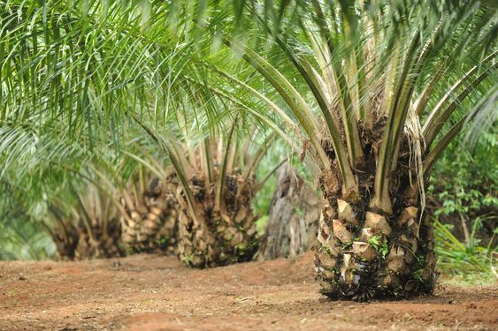

Gambar 2. 1 Tanaman Kelapa Sawit (Elaeis guineensis Jacq.)

2.1.2 Morfologi Tumbuhan
Morfologi umum dari kelapa sawit adalah sebagai berikut: Kelapa sawit memiliki tinggi yang dapat mencapai 24 meter. Tanaman kelapa sawit adalah tanaman monokotil yaitu tanaman yang batangnya tidak mempunyai kambium dan umumnya tidak bercabang. Akar serabut kelapa sawit tumbuh mengarah ke bawah dan samping. Selain itu juga terdapat beberapa akar napas yang tumbuh mengarah ke samping atas untuk mendapatkan tambahan aerasi. Seperti jenis palma lainnya, daunnya majemuk menyirip. Daun berwarna hijau tua dan pelepah berwarna hijau muda. Tampilannya agak mirip dengan tanaman salak, hanya sedikit perbedaan yaitu dengan duri yang tidak terlalu keras dan tajam. Batangnya ditutupi bekas pelepah hingga umur 12 tahun. Setelah umur mencapai 12 tahun pelapah yang mengering akan terlepas sehingga penampilan menjadi mirip dengan kelapa. Bunga jantan dan betina terpisah tetapi berada pada satu pohon (monoecious diclin) dan mempunyai waktu pematangan berbeda sehingga sangat jarang terjadi penyerbukan sendiri. Bunga jantan berbentuk lancip dan panjang sementara bunga betina terlihat lebih besar dan mekar. Buah sawit memiliki warna bervariasi dari hitam, ungu, hingga merah tergantung bibit yang digunakan. Buah bergerombol dalam tandan yang muncul dari tiap pelapah. Menghasilkan minyak. Kandungan minyak tergantung pada tingkat kematangan buah. Kelapa sawit berkembang biak dengan cara generatif. Buah sawit matang pada kondisi tertentu embrionya akan berkecambah menghasilkan tunas (plumula) dan bakal akar (radikula) (Sulardi, 2022).

2.2 Tandan Kosong Kelapa Sawit (TKKS)
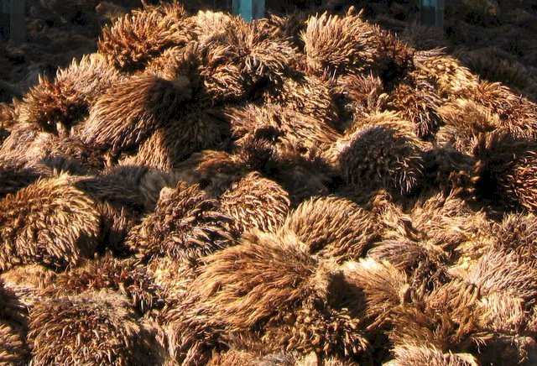
Tandan kosong kelapa sawit (TKKS) termasuk limbah utama dari industri pengolahan kelapa sawit. Ketersediaan tandan kosong kelapa sawit di lingkungan cukup besar dengan meningkatnya jumlah dan kapasitas pabrik kelapa sawit untuk menyerap tandan buah segar sebagai produk samping. Saat ini tandan kosong kelapa sawit digunakan sebagai bahan organik bagi pertanaman kelapa sawit secara langsung maupun tidak langsung. Pemanfaatan secara langsung ialah dengan menggunakan tandan kosong sebagai mulsa sedangkan secara tidak langsung dengan mengomposkan terlebih dahulu sebelum digunakan sebagai pupuk organik (Nata et al., 2021).

Gambar 2. 2 Tandan Kosong Kelapa Sawit

TKKS yang dihasilakan dari pabrik CPO, biasanya hanya dibakar atau ditimbun dan dijadikan pupuk organik kembali untuk perkebunan. Permasalahan yang dihadapi pabrik kelapa sawit adalah pembuangan dan pembakaran TKKS. Pembuangan TKKS yang tidak terkendali di lahan perkebunan kelapa sawit mengakibatkan tumpukan TKKS dalam jumlah yang sangat besar. Karena alasan lingkungan, pembakaran TKKS sudah dilarang. Maka dari itu perlu solusi yang tepat untuk menangani limbah TKKS yang jumlahnya semakin meningkat ini. Salah satunya adalah dengan menjadikannya produk material lain yang lebih memiliki manfaat dan nilai tambah. Di Indonesia, tandan kosong kelapa sawit dimanfaatkan sebagai bahan pulp kertas, papan serat dan pengisi volume bahan furniture (Agustina et al., 2016).

2.2.1 Kandungan Tandan Kosong Kelapa Sawit (TTKS)
Tandan kosong kelapa sawit mengandung unsur hara. Satu ton tandan kosong kelapa sawit mengandung hara N 1,5%, P 0,5%, K 7,3%, dan Mg 0,9% yang dapat digunakan sebagai bahan substitusi pupuk pada tanaman kelapa sawit (Nata et al., 2021).
Tabel 2. 1 Komposisi Kandungan Tandan Kosong Kelapa Sawit
(Sudiyani, Y. 2009)
Komposisi | Kadar %
Kadar air | 8,56
Lignin | 25,83
Holoselulosa | 56,49
Selulosa | 33,25
Hemiselulosa | 23,24
Zat ekstraktif | 4,19

2.3 Polimer
Polimer adalah substansi dengan berat molekul yang besar tersusun atas unit monomer yang berulang. Substansi dengan panjang rantai yang pendek dan tersusun oleh beberapa monomer disebut dengan oligomers. Polimer memiliki karakteristik yang berbeda tergantung pada ukuran, bentuk tiga dimensi dan juga terkadang tergantung asimetriknya (Alexander & Langer, 2006). Polimer digolongkan atas polimer alam dan polimer sintetik. Polimer alam memiliki ramtai karbon utama berupa rantai karbon (C). Yang termasuk pada polimer alam yaitu polisakarida.
Polisakarida atau polimer karbohidrat adalah rantai panjang monosakarida yang saling terhubung oleh ikatan glikosida (Sagala & Nurcahyanti, 2023). Polisakarida merupakan polimer alami yang berasal dari tumbuhan. Polisakarida adalah makromolekul yang menguntungkan, terdiri dari monomer melalui ikatan glikosidik dan ada pada hewan, tumbuhan, dan mikroorganisme. Polisakarida juga mendapat tempat khusus karena karakteristik fungsionalnya dalam beragam formulasi. Mereka dapat berfungsi sebagai pengental, penstabil, pengemulsi, zat tekstur dan zat gelasi, pada susu dan produk susu, produk roti, produk daging, dan produk ekstrusi (Kaur & Sharma, 2019). Adapun yang termasuk kedalam polisakarida yaitu selulosa dan hemiselulosa.

2.4 Selulosa
Selulosa dengan rumus (C₆H₁₀O₅) merupakan polimer alami dengan rantai panjang yang terbentuk dari molekul-molekul kecil yang saling terhubung. Rantai selulosa mengandung gula, ß-D-glukosa (A et al., 2017). Senyawa ini biasanya terdapat pada tumbuhan berserat seperti kayu, kapas, rami, sawit dan tumbuhan lainnya (Hidayah, 2019). Gugus hidroksil pada C2 dan C3 adalah gugus hidroksil yang terikat pada atom karbon sekunder, sedangkan gugus hidroksil pada C6 terikat pada atom karbon primer. Kereaktifan dan kemasaman gugus hidroksil primer dan sekunder ini berbeda. Dengan memilih monomer yang tepat, maka kekuatan mekanik dan stabilitas termal material berbasis selulosa yang dimodifikasi dengan teknik pencangkokan dapat ditingkatkan (Princi et al 2005). Struktur kimia dari monomer yang tercangkok ke selulosa akan mempengaruhi sifat dari selulosa tersebut.
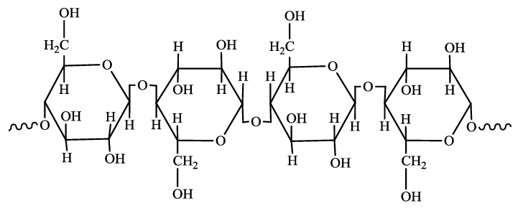

Gambar 2. 3 Struktur Selulosa
Selulosa adalah polimer yang tidak larut dalam air yang terdapat di dalam dinding sel tanaman terutama dari bagian batang, tangkai dan semua yang mengandung kayu. Selulosa adalah homopolisakarida yang mempunyai molekul berbentuk linear. Struktur yang linear mengakibatkan selulosa memiliki sifat kristalin dan tidak mudah larut. Selulosa tidak mudah didegradasi secara kimia maupun mekanis. Di alam, selulosa berhubungan dengan polisakarida lain seperti hemiselulosa dan lignin yang membentuk kerangka utama dinding sel tumbuhan (Pradana et al., 2017).
Selulosa bisa terurai pada temperatur 315°C-400°C. Serat selulosa yang diektraksi dari bahan organik terbagi dua jenis yaitu, mikrofibril selulosa dan mikrokristal selulosa. Mikrofibril selulosa merupakan serat selulosa yang hancur menjadi fibril sub-struktural dengan panjang microfibril pada skala micron dan besaran lebar mulai dari 10 hingga ratusan nanometer. Mikrofibril selulosa biasanya membentuk suspensi berair yang stabil. Serat selulosa jenis ini umunya digunakan sebagai pengental, pengemulsi atau aditif dalam makanan, campuran cat dan coating serta zat tambahan pada kosmetik dan bahan material untuk produk kesehatan. Mikrokristal selulosa memiliki sifat mekanis, viskositas dan dapat membentuk lapisan property sehingga bahan ini berpotensi untuk dimanfaatkan pada industri kertas, karton, filter rokok, pemisah baterai, dan lain sebagainya. Partikel selulosa dapat digunakan pada filler untuk penguat polimer, aditif biodegradable, produk-produk penguat membrane, pengental untuk dispersi dan media pembawa obat serta implant (Hidayah, 2019).

2.4.1 Isolasi Selulosa
- Hidrolisis alkali
Perlakuan hidrolisis alkali, metode yang paling biasa dipakai untuk delignifikasi bahan lignoselulosa. Perlakuan ini dilakukan dengan tujuan mengganggu struktur lignin dan memungkinkan pemisahan hubungan struktural antara lignin dan selulosa (Zhou et al., 2010). Pada perlakuan ini menyebabkan putusnya ikatan pada rantai selulosa. Jufrinaldi (2018) mengumumkan berhasil melakukan delignifikasi memakai pemanasan gelombang iradiasi mikro. Metode iradiasi gelombang mikro ternyata lebih effisien dan efektif dibandingkan dengan metode konvensional terutama dalam waktu proses. Perlakuan alkali biasanya dilakukan bersamaan dengan perlakuan asam. Metode ini termasuk proses yang sederhana, ekonomis dan ramah lingkungan. Tetapi, penting untuk memperhatikan bahwa proses ini perlu dipantau dengan hati-hati untuk menghindari hal yang tidak diinginkan seperti degradasi selulosa (Mulyadi, 2019).

- Hidrolisis asam
Perlakuan hidrolisis asam, proses umum yang paling banyak dipakai karena memerlukan waktu reaksi yang lebih pendek dibandingkan proses lainnya. Asam bercampur klorida, asam peroksida sering dipakai pada perlakuan asam ini karena selain berfungsi sebagai delignifikasi juga berfungsi sebagai pemutih (Purwaningsih, 2012, Jufrinaldi, 2018). Putih yang diperoleh menggunakan asam peroksida lebih gelap daripada dengan asam berklorida namun dampak terhadap lingkungan dapat diminimalisasi apabila menggunakan asam peroksida. Selain senyawa asam tersebut, asam sulfat juga sering dipakai dalam perlakuan asam (Mulyadi, 2019).
- Ledakan Uap
Proses perlakuan ledakan uap telah diteliti sebagai metode pulp mekanis yang menjanjikan karena memberikan banyak hal menarik daripada dengan teknologi lain seperti investasi modal lebih rendah, dampak terhadap lingkungan lebih rendah, lebih sedikit bahan kimia proses berbahaya dan kondisi dan lebih banyak potensi energi efisiensi (Pandey et al., 2015). Proses perlakuan ledakan uap terbagi menjadi 2 tahap yaitu ekstraksi untuk pemulihan selulosa berderajat polimer rendah dan peresapan asam mineral kuat. Beberapa penulis memberitahu bahwa ledakan uap memungkinkan pemecahan bahan lignoselulosa komponen dengan pemanasan uap, gaya geser akibat ekspansi kelembaban dan hidrolisis ikatan glikosidik oleh asam organik yang terbentuk selama proses (Jacquet et al., 2015).

- Ekstrusi
Teknologi ekstrusi merupakan metode hidrolisis suhu tinggi dengan durasi pendek dengan keuntungan seperti fleksibilitas tinggi, proses yang ramah lingkungan dan tidak adanya efluen (Merci et al., 2015). Merci et al (2015) melaporkan metode ekstrusi dibagi menjadi 2 tahap yaitu ekstrusi dengan ekstrusi basa natrium hidroksida dan ekstrusi asam sulfat. Teknologi ekstrusi dapat dijalankan pada proses dengan kadar air lebih rendah (Mulyadi, 2019).
- Enzimatik
Teknologi enzimatik, teknologi terbaru yang digunakan dalam isolasi selulosa. Belum banyak peneliti melaporkan tentang isolasi tentang isolasi selulosa. Hal ini mungkin dikarenakan proses enzimatik lebih mahal dilihat dari nilai ekonomi tetapi mampu menghasilkan selulosa dengan kris kristalinitas lebih rendah (Hanna et al., 2001).

2.5 Hemiselulosa
Hemiselulosa adalah heteropolisakarida yang mengandung berbagai gula, terutama pentose. Rumus kimia hemiselulosa ((C₅H₈O₄) n). Hemiselulosa biasanya terdiri dari dua atau lebih residu pentose yang berbeda. Komposisi polimer hemiselulosa sering mengandung asam uronat sehingga memilik sifat asam. Hemiselulosa memiliki derajat polimerisasi yang lebih rendah, lebih mudah daripada selulosa dan tidak berbentuk serat-serat yang panjang (Kusnandar, 2010).
Hemiselulosa mempunyai persamaan dengan selulosa yaitu merupakan polimer dari unit- unit gula yang terikat dengan oleh ikatan glikosidik. Namun hemiselulosa berbeda dengan selulosa dilihat dari komponen unit gula yang menyunsunnya, panjangnya rantai molekul dan percabangan rantai molekul. Unit gula yang Menyusun hemiselulosa dapat terbagi menjadi kelompok seperti pentose, heksosa, asam heksuronat dan deoksiheksosa. Rantai utama hemiselulosa bisa terdiri dari satu unit (homopolymer), contohnya xilan. Namun dapat juga terdiri dari dua unit gula atau lebih (heteropolymer), contohnya glukoman (Fengel, 1995).
Hemiselulosa memiliki sifat non- kristalin dan bukan serat, mudah mengembang, sedikit larut dalam air, sangat hidrofilik, serta mudah larut dalam alkali. Kandungan hemiselulosa yang tinggi memberikan konstribusi pada ikatan antar serat, karena hemiselulosa bertindak sebagai perekat dalam setiap serat Tunggal (Oktarina, 2009).
Hemiselulosa adalah kelompok polisakarida heterogen dengan berat molekul rendah. Jumlah hemiselulosa biasanya antara 15 dan 30 persen dari berat kering bahan lignoselulosa. Hemiselulosa relatif lebih mudah dihidrolisis dengan asam menjadi monomer yang mengandung glukosa, mannosa, galaktosa, xilosa dan arabinosa. Hemiselulosa mengikat lembaran serat selulosa membentuk mikrofibril yang meningkatkan stabilitas dinding sel. Hemiselulosa juga berikatan silang dengan lignin membentuk jaringan kompleks dan memberikan struktur yang kuat (Suparjo, 2008).
Hemiselulosa adalah polisakarida yang dapat dikonversi menjadi pentosan (xilosa) maupun produk yang dapat mendukung proses produksi sektor industri. Produk-produk yang dapat dihasilkan dari hemiselulosa yaitu xilitol, etanol, dan asam-asam organik (butanol, aseton, asam asetat dan asam laktat) (Tanskanen dkk., 2007).

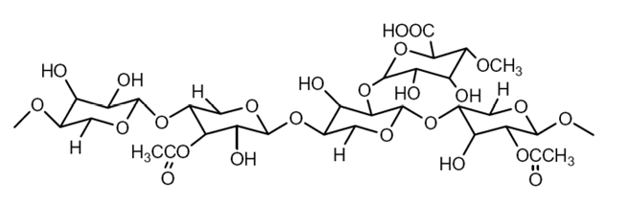

Gambar 2. 4 Struktur Hemiselulosa

2.5.1 Isolasi Hemiselulosa
Isolasi hemiselulosa merupakan cara untuk memisahkan hemiselulosa dari senyawa lain yang menempel dengan hemiselulosa. Hemiselulosa dapat diisolasi dengan menggunakan pelarut seperti NaOH, NH₄OH, KOH. Dari ketiga pelarut tersebut yang paling baik adalah NaOH. Perendaman dengan NaOH akan mengakibatkan molekul lignin terdegradasi pada bagian kristalin dan amorf serta sebagian hemiselulosa (Nurhasni et al., 2016). Hemiselulosa mempunyai struktur amorf sehingga pemakaian pelarut NaOH dapat menghilangkan lignin sekaligus mengeskstraksi hemiselulosa. Ion OH dari NaOH merusak ikatan- ikatan struktur lignin yaitu ikatan aril- eter, karbon- karbon, aril- aril dan alkil. Larutan NaOH dapat merusak struktur lignin pada bagian kristalin dan amorf kemudian dapat memisahkan hemiselulosa.
Proses isolasi hemiselulosa harus sesuai dengan prinsip green chemistry. Yang menetapkan pedoman untuk industri kimia. Untuk menjamin pembangunan berkelanjutan sekaligus meningkatkan proses ekonomi. Secara singkat, kimia ramah lingkungan, teknik ramah lingkungan dan hal-hal terkait yang harus diperhatikan dan ditingkatkan:
- Proses ekonomi, dengan mencegah munculnya limbah. Ini mewakili pendekatan yang jauh lebih unggul terhadap perlakuan limbah.
- Ekonomi atom, dengan menggabungkan semua reagen yang digunakan dalam prosuk akhir. Ini juga berkontribusi terhadap pengurangan dan atau penghapusan limbah.
- Keamanan proses, misalnya dengan menggunakan pelarut dan reagen yang tidak beracun dan tidak mudah terbakar.
- Efesiensi proses, misalnya dengan: mendaur ulang material ke dalam proses jika memungkinkan, penggunaan jalur katalitis, penggunaan katalis yang dapat diregenerasi / didaur ulang, penggunaan energi yang rasional, dal pengurangan jumlah langkah petantara (Muchlisyam, 2014).

2.6 Karakterisasi Hemiselulosa
Karakterisasi hemiselulosa merupakan suatu metode yang dilakukan untuk dapat mengidentifikasi suatu sampel dengan menggunakan perlakuan yang spesifik.

2.6.1 Organoleptis
Pengujian yang melibatkan Indera manusia sebagai skalanya untuk melihat warna, bentuk, dan merasakan rasa, dan bau.

2.6.2 Kelarutan
Kelarutan merupakan kemampuan dari suatu zat atau senyawa untuk larut dalam suatu pelarut tertentu, dengan menggunakan pelarut yang spesifik.

2.6.3 Spektrofotometer Fourier Transform InfraRed (FT-IR)
Fourier Transformed Infrared (FT-IR) merupakan salah satu alat atau instrument yang dapat digunakan untuk mendeteksi gugus fungsi, mengidentifikasi senyawa dan menganalisis campuran dari sampel yang dianalisis tanpa merusak sampel. Daerah inframerah pada spektrum gelombang elektromagnetik dimulai dari panjang gelombang 14000 cm⁻¹ hingga 10⁻¹ (Sari & Fajri, 2018). Prinsip kerja FT-IR adalah interaksi antara energi dan materi. Infrared yang melewati celah ke sampel, dimana celah tersebut berfungsi mengontrol jumlah energi yang disampaikan kepada sampel. Kemudian beberapa infrared diserap oleh sampel dan yang lainnya di transmisikan melalui permukaan sampel sehingga sinar infrared lolos ke detektor dan sinyal yang terukur kemudian dikirim ke komputer dan direkam dalam bentuk puncak-puncak (Thermo, 2001).
Tujuan dari pengujian dengan spektrofotometer FT-IR adalah untuk mengetahui gugus fungsi yang terdapat pada suatu senyawa. Spektroskopi inframerah berguna untuk identifikasi senyawa organik karena spektrumnya yang sangat kompleks yang terdiri dari banyak puncak- puncak. Selain itu masing- masing kelompok gugus fungsional menyerap sinar inframerah pada frekuensi tertentu.
Senyawa kimia yang mempunyai ikatan kovalen, baik senyawa organik maupun menggunakan anorganik akan menyerap radiasi elektromagnetik pada frekuensi yang berbeda dalam daerah infra merah. Terjadinya absorbs adalah karena molekul tereksitasi ke tingkat energi yang lebih tinggi ketika mengabsorbsi radiasi inframerah. Karena setiap ikatan yang berbeda memiliki frekuensi getaran yang berbeda dan ikatan yang sama dari dua senyawa yang berbeda berada dalam lingkungan yang berbeda, maka tidak ada dua molekul yang berbeda strukturnya memiliki spektrum inframerah yang sama (Anam, dkk., 2007)
Spektrofotometer FTIR merupakan alat yang dapat digunakan untuk identifikasi senyawa, khususnya senyawa organik, baik secara kualitatif maupun kuantitatif.
- Analisis kualitatif
Analisis kualitatif dengan spektroskopi FTIR secara umum digunakan untuk identifikasi gugus-gugus fungsional yang terdapat dalam suatu senyawa yang dianalisis.
- Analisis kuantitatif
Analisis kuantitatif dengan spektroskopi FTIR secara umum digunakan untuk menentukan konsentrasi analit dalam sampel (Sari & Fajri, 2018).
Tabel 2. 2 Penentuan Gugus Fungsi FT-IR
Ikatan | Tipe Senyawa | Daerah Frekuensi (cm⁻¹) | Intensitas
C - H | Alkana | 2850- 2970  1340- 1470 | Kuat  Kuat
C - H | Alkena | 3010- 3095  675- 995 | Sedang  Kuat
C - H | Alkuna | 3300 | Kuat
C - H | Cincin Aromatik | 3010- 3100  690- 900 | Sedang  Kuat
O - H | Fenol, monomer alkohol, alkohol ikatan hidrogen, fenol.  Monomer asam karboksilat, ikatan hidrogen asam karboksilat | 3590- 3650  3200- 3600  3500- 3650  2500- 2700 | Berubah- ubah,  Berubah- ubah kadang melebar  Sedang  Melebar
N - H | Amina, amida | 3300- 3500 | Sedang
C = C | Alkena | 1610- 1680 | Berubah- ubah
C = C | Cincin Aromatik | 1500- 1600 | Berubah- ubah
C ≡ C | Alkuna | 1200- 2260 | Berubah- ubah
C - N | Amina, amina | 1180- 1630 | Kuat
Dari tabel diatas dapat dijadikan sebagai acuan untuk menentukan gugus fungsi pada spektrum Spektrofotometer Fourier Transform InfraRed (FT-IR).

2.6.4 Scanning Electron Microscopy (SEM)
Scanning Electron Microscopy (SEM) merupakan salah satu jenis mikroskop elektron yang mampu menghasilkan resolusi tinggi dari gambaran permukaan suatu sampel. Prinsip kerja alat SEM adalah dengan memanfaatkan hamburan balik elektron (electron beam) pada permukaan objek dan mengambil gambar dengan mendeteksi elektron yang muncul pada permukaan objek (Setyaningsih & Septiano, 2019). SEM digunakan untuk mengamati morfologi permukaan sampel dalam perbesaran tinggi sementara TEM digunakan untuk mengamati struktur internal sampel dalam perbesaran yang tinggi (Salzer et al., 2009).
Untuk dimensi sampel SEM hanya dibatasi oleh ukuran bilik sampel dari alat SEM itu sendiri karena sampel tidak harus ditembus oleh berkas elektron. Komponen-koponen utama dari SEM diantaranya adalah electron gun yang berfungsi untuk membangkitkan berkas elektron, beberapa lensa elektromagnetik untuk mengkondisikan berkas elektron, serta detektor untuk beberapa jenis berkas yang berbeda (William & Carter. 2009).

2.7 Suspensi
Menurut Farmakope Indonesia Edisi VI, Suspensi adalah sediaan cair yang mengandung partikel padat tidak larut yang terdispersi dalam fase cair (Ditjen POM, 2020). Secara umum, suspensi adalah sediaan cair yang mengandung partikel padat tidak larut yang terdispersi dalam fase cair. Sistem terdispers terdiri dari partikel kecil yang disebut sebagai fase dispers, terdistribusi keseluruh medium kontinu atau medium dispersi. Agar mendapatkan stabilitas suspensi umumnya ditambahkan bahan tambahan yang disebut bahan pensuspensi atau suspending agent (Hardani et al., 2021).
Sediaan yang termasuk sebagai suspensi adalah sediaan seperti tersebut di atas, dan tidak termasuk kelompok suspensi yang lebih spesifik, seperti suspensi oral, suspensi topikal, dan lain-lain. Beberapa suspensi bisa langsung digunakan, sedangkan yang lain berupa campuran padat yang harus dikonstitusikan terlebih dahulu dengan pembawa yang sesuai segera sebelum digunakan. Beberapa suspensi dibuat steril dan dapat digunakan pada injeksi, juga pada sediaan mata dan telinga. Suspensi terbagi menjadi 2 jenis, yaitu suspensi yang siap digunakan atau yang dikonstitusikan dengan jumlah air untuk injeksi atau pelarut lain yang sesuai sebelum digunakan. Suspensi tidak boleh diinjeksikan secara intravena dan intratekal (Hardani et al., 2021).
Berdasarkan sifatnya, partikel yang berada dalam suspensi dapat mengendap di dasar wadah bila didiamkan. Pengendapan ini dapat mempermudah pengerasan dan pemadatan sehingga sulit terdispersi kembali, walaupun dengan pengocokan. Agar bisa mengatasi masalah tersebut, dapat ditambahkan zat yang sesuai untuk meningkatkan kekentalan dan bentuk gel suspensi seperti tanah liat, surfaktan, poliol, polimer atau gula. Yang sangat penting adalah bahwa suspensi harus dikocok sebelum digunakan untuk menjamin distribusi bahan padat yang merata dalam pembawa, hingga menjamin keseragaman dan dosis yang tepat. Suspensi harus disimpan dalam wadah tertutup rapat (Hardani et al., 2021).
Suspensi yang mengandung bahan obat padat dalam bentuk halus dan tidak larut, serta terdispersi dalam cairan pembawa. Zat yang terdispersi mempunyai derajat kehalusan yang sesuai dengan persyaratan dan tidak larut, terdispersi dalam cairan pembawa. Jika dikocok perlahan, endapan harus segera terdispersi kembali. Suspensi dapat mengandung zat tambahan untuk menjamin stabilitas suspensi. viskositas tidak boleh terlalu tinggi supaya mudah dikocok dan dituang (Hardani et al., 2021).

2.7.1 Jenis- Jenis Suspensi
Suspensi memiliki beberapa jenis sediaan yaitu:
- Suspensi oral
Suspensi oral merupakan sediaan cair yang mengandung partikel padat yang terdispersi dalam pembawa cair dengan bahan pengaroma yang sesuai dan ditujukan untuk penggunaan oral (Hardani et al., 2021).
- Suspensi topikal
Suspensi topikal merupakan sediaan cair yang mengandung partikel padat yang terdispersi dalam pembawa cair yang ditujukan untuk penggunaan pada kulit (Hardani et al., 2021).
- Suspensi tetes telinga
Suspensi tetes telinga merupakan sediaan cair yang mengandung partikel-partikel halus yang ditujukan untuk diteteskan telinga bagian luar (Hardani et al., 2021).
- Suspensi optamilk
Suspensi optamilk merupakan sedaan cair steril yang mengandung partikel-partikel yang terdispersi dalam cairan pembawa untuk pemakaian pada mata. Obat dalam suspensi harus bentuk termikronisasi agar tidak menyebabkan iritasi atau goresan pada kornea (Hardani et al., 2021).

2.7.2 Keuntungan dan Kerugian Sediaan Suspensi
- Keuntungan suspensi
- Suspensi oral mempunyai bentuk sediaan yang menguntungkan pada anak – anak atau orang dewasa yang sulit dalam meminum tablet atau kapsul
- Rasa obat yang tidak enak bisa ditutupi dengan penggunaan suspensi yang disertai zat tambahan yang disukai, khususnya oleh anak – anak.
- Suspensi adalah sediaan obat yang memiliki kestabilan kimia yang baik.
- Sediaan suspensi dengan pemberian dosis obat dalam jumlah besar maupun kecil lebih untuk anak – anak lebih mudah.
- Kerugian Suspensi
- Bisa terjadi sedimentasi sehingga terjadi ketidakseragaman bobot dan dosis obat
- Jika terbentuk caking maka akan sulit terdispersi dengan sempurna sehingga homogenitasnya turun
- Jika viskositasnya terlalu tinggi (kental) mengakibatkan sediaan obat sukar dituang
- Akibat dari sedimentasi membuat sediaan suspensi mempunyai ketepatan dosis yang rendah.
- Jika proses dan tempat penyimpanan obat tidak tepat, rentan terjadi perubahan system dispersi
- Sediaan suspensi harus dikocok terlebih dahulu sebelum digunakan untuk memastikan ketepatan dosis yang diingikan (Hardani et al., 2021).

2.7.3 Syarat-Syarat Sediaan Suspensi
Syarat sediaan suspensi menurut Farmakope Edisi III, adalah:
- Zat terdispersi harus halus dan tidak boleh mengendap
- Jika dikocok, harus segera terdispersi kembali
- Dapat mengandung zat tambahan untuk menjamin stabilitas suspensi
- Kekentalan suspensi tidak boleh terlalu tinggi agar sediaan mudah dikocok dan dituang (Depkes RI, 1979).

2.7.4 Metode Pembuatan Suspensi
Metode pembuatan sediaan suspensi umumnya terbagi dua jenis, yaitu:
- Metode dispersi
Metode pembuatan suspensi dengan cara menambahkan serbuk bahan obat ke dalam mucilago yang terbentuk lalu diencerkan, pada hal ini serbuk yang terbagi harus terdispersi dalam cairan pembawa, biasanya adalah air. Metode dispersi digunakan karena partikel pada pembuatan suspensi harus benar-benar terdispersi dalam fase air (Hardani et al., 2021).
Serbuk yang terbagi harus terdispersi dengan baik dalam cairan pembawa. Zat pembawa yang digunakan biasanya adalah air. Hal ini karena mendispersi zat –zat yang tidak larut dalam air lebih sukar karena adanya udara, lemak dan kontaminan lain (Hardani et al., 2021).

- Metode presipitasi
Metode pembuatan suspensi dengan cara ini memakai pelarut organik untuk melarutkan zat – zat yang tidak larut dalam pembawa air. Setelah larut dalam pelarut organik larutan zat ini lalu di encerkan dengan larutan pensuspensi dalam air sehingga akan terjadi endapan halus tersuspensi dalam air sehingga akan terjadi endapan halus tersuspensi dengan bahan pensuspensi (Hardani et al., 2021).
Tiga hal utama yang penting dalam pembuatan bentuk sediaan suspensi, yaitu memperhatikan bahwa partikel benar-benar terdispersi dengan baik dalam cairan, meminimalkan pengendapan dari partikel kecil yang terdispersi dan mencegah terjadinya caking dari partikel partikel ini ketika terjadinya pengendapan (Hardani et al., 2021).

2.7.5 Tipe Suspensi
Sediaan suspensi berdasarkan partikel terbagi dua jenis yaitu:
- Suspensi Flokulasi
- Partikel berbentuk agregat bebas (memiliki ukuran yang besar)
- Mempunyai laju pengendapan yang tinggi
- Endapan yang terbentuk cepat
- Partikel dalam suspensi tidak terikat kuat satu sama lain sehingga endapan relatif lebih mudah untuk didispersikan kembali dalam bentuk suspensi awal.
- Suspensi menjadi keruh karena terjadi pengendapan yang optimal dan memiliki supernatant yang jernih.

- Suspensi deflokulasi
- Partikel berbentuk wujud yang memisah (memiliki ukuran yang kecil)
- Mempunyai laju pengendapan yang lambat karena mempunyai ukuran partikel yang sangat kecil sehingga partikel mengendap secara terpisah
- Endapan yang terbentuk lambat
- Endapan biasanya menjadi sangat padat sehingga antar partikel endapan terikat kuat satu sama lain dan lebih sulit untuk didispersikan Kembali
- Tampilan suspensi menarik karena tersuspensi untuk waktu yang lama. Memiliki supernatant yang keruh saat terjadi pengendapan (Hardani et al., 2021).

2.8 Suspending Agent
Suspending agent merupakan bahan tambahan yang berfungsi untuk mendispersikan partikel yang tidak larut dalam zat pembawa/pelarut dan untuk menigkatkan viskositas sehingga kecepatan sedimentasi (pengendapan) diperlambat. Mekanisme kerja suspending agent adalah untuk memperbesar viskositas. Tetapi viskositas yang terlalu besar akan mempersulit proses pendispersian zat saat dikocok dan sediaan suspensi sulit keluar dari botol (Hardani et al., 2021). Bahan pensuspensi atau suspending agent dapat dikelompokkan menjadi dua, yaitu suspending agent dari bahan alam dan suspending agent dari bahan sintesis.

2.8.1 Jenis-Jenis Suspending agent
- Suspending agent dari bahan alam
Suspending agent dari bahan alam terbagi ke dalam dua golongan yaitu golongan gom dan golongan tanah liat. Suspending agent dari jenis gom sering dinamakan gom/hidrokoloid. Suspending agent ini dapat larut atau mengembang atau mengikat air sehingga membentuk mucilago atau lendir. Dengan terbentuknya mucilago maka viskositas suspensi akan bertambah dan akan menambah stabilitas sediaan suspensi. Viskositas mucilago dapat dipengaruhi oleh panas, pH, dan proses fermentasi bakteri. Ada percobaan yang dapat digunakan untuk membuktikan faktor – faktor yang dapat berpengaruh terhadap mucilago (Hardani et al., 2021). Yang termasuk ke dalam golonga gom adalah;
- Acasia (pulvis gummi arabici)
Bahan ini diperoleh dari eksudat tanaman acasia sp, dapat larut dalam air, tidak larut dalam alcohol dan bersifat asam. Kekentalan optimum 13 musilagonya adalah antara pH 5-9. Jika suatu zat yang menyebabkan pH tersebut menjadi diluar pH 5-9 akan menyebabkan penurunan viskositas yang nyata. Musilago akasia dengan kadar 35% memiliki kekentalan kirakira sama dengan gliserin. Gom ini mudah dirusak oleh bakteri sehingga penggunaanya harus ditambahkan zat pengawet (Hardani et al., 2021).

- Chondrus
Bahan ini diperoleh dari tanaman Chondrus crispus atau Gigartina mamilosa, dapat larut dalam air, tidak larut dalam alkohol dan bersifat basa. Ekstrak dari Chondrus disebut “karagen” yang banyak dipakai oleh industry makanan. Karagen merupakan derivate dari polisakarida sehingga mudah dirusak oleh bakteri sehingga memerlukan penambahan bahan pengawet dalam penggunannya (Hardani et al., 2021).
- Tragakan
Tragakan merupakan eksudat dari tanaman Astragalus gummifera. Tragakan sangat lambat mengalami hidrasi sehingga untuk mempercepat hidrasi biasanya dilakukan pemanasan. Musilago tragakan lebih kental dari pada musilago dari akasia. Musilago tragakan hanya baik sebagai stabilisator suspensi, tetapi bukan sebagai emulgator (Hardani et al., 2021).
- Algin
Diperoleh dari beberapa spesies ganggang laut. Di perdagangan terdapat dalam bentuk garamnya, yaitu natrium alginat. Algin merupakan senyawa organik yang mudah mengalami fermentasi bakteri sehingga suspensi 14 dengan algin memerlukan bahan pengawet. Kadar yang dipakai sebagai bahan pensuspensi umumnya 1-2% (Hardani et al., 2021).
Selain dari golongan gom, bahan pensuspensi dari alam adalah tanah liat. Tanah liat yang sering dipergunakan untuk tujuan menambah stabilitas suspensi ada tiga macam yaitu bentonite, hectorite dan veegum. Apabila tanah liat dimasukkan kedalam air mereka akan mengembang dan mudah bergerak jika dilakukan penggojokan. Peristiwa ini disebut tiksotrofi. Karena peristiwa tersebut, kekentalan cairan akan bertambah sehingga stabilitas dari suspensi menjadi lebih baik. Sifat ketiga tanah liat tersebut tidak larut dalam air, sehingga penambahan bahan tersebut kedalam suspensi adalah dengan menaburkannya pada campuran suspensi. Kebaikan bahan suspensi dari bahan tanah liat adalah tidak dipengaruhi oleh suhu atau panas dan fermentasi dari bakteri, karena bahan-bahan tersebut merupakan senyawa anorganik, bukan golongan karbohidrat (Hardani et al., 2021).
Keuntungan penggunaan suspending agent tanah liat adalah tidak terpengaruh oleh suhu, panas, fermentasi dan bakteri karena bahan-bahan tersebut merupakan senyawa anorganik bukan golongan karbohidrat (Hardani et al., 2021).
- Suspending agent dari bahan sintetis
Suspending agent dari bahan sintetis terbagi ke dalam dua jenis, yaitu turunan selulosa dan golongan organik polimer.
- Turunan selulosa
Derivat selulosa termasuk dalam golongan ini adalah metil selulosa (methosol, tylose), karboksi metil selulosa (CMC), hidroksi metil selulosa. Dibelakang dari nama tersebut biasanya terdapat angka/nomor, misalnya methosol 1500. Angka ini menunjukkan kemampuan menambah viskositas dan cairan yang dipergunakan untuk melarutkannya. Semakin besar angkanya berarti kemampuannya semakin tinggi. Golongan ini tidak diabsorbsi oleh usus halus dan tidak beracun, sehingga banyak dipakai dalam produksi makanan. Dalam farmasi selain untuk bahan pensuspensi juga digunakan sebagai laksansia dan bahan penghancur/disintregator dalam pembuatan tablet (Hardani et al., 2021).
- Golongan organik polimer
Yang paling terkenal dalam kelompok ini adalah Carbophol 934 (nama dagang suatu pabrik) merupakan serbuk putih bereaksi asam, sedikit larut dalam air,tidak beracun dan tidak mengiritasi kulit, serta sedikit pemakaiannya. Sehingga bahan tersebut banyak digunakan sebagai bahan pensuspensi. Untuk memperoleh viskositas yang baik diperlukan kadar ± 1%. Carbophol sangat peka terhadap panas dan elektrolit. Hal tersebut akan mengakibatkan penurunan viskositas dari larutannya (Hardani et al., 2021).

2.9 Evaluasi Sediaan Suspensi
Evaluasi sediaan suspensi teridiri dari organoleptis, pH, massa jenis, viskositas, volume sedimentasi, dan redispersi.

2.9.1 Organoleptis
Organoleptis suspensi dilakukan dengan menggunakan alat indera manusia yaitu menilai perubahan rasa, warna, dan bau, bentuk (Hardani et al., 2021).

2.9.2 pH
pH ini untuk mengetahui berapa besar derajat keasaman suatu sediaan, apakah sudah sesuai dengan ketentuan atau tidak (Wijaya & Lina, 2021). Syarat pH yang ideal bagi suspensi yaitu pada rentang 5-7 (Shavira et al., 2021).

2.9.3 Massa Jenis
Tujuan dari mengetahui massa jenis pada sediaan suspensi yaitu untuk menghitung nilai viskositas dari sediaan, karena bobot jenis merupakan salah satu faktor yang mempengaruhi viskositas (Wijaya & Lina, 2021). Massa jenis untuk sediaan dengan pembawa air harus > 1,00 g/ml (Wahyuni et al., 2017).

2.9.4 Viskositas
Viskositas ini bertujuan untuk mengetahui seberapa besar konsistensi sediaan dan menunjukkan kekentalan dari suatu sediaan (Wijaya & Lina, 2021). Nilai viskositas suspensi yang baik menurut SNI berada pada rentang 38cP- 396 cP (Shavira et al., 2021).

2.9.5 Volume Sedimentasi
Volume sedimentasi yaitu mempertimbangkan rasio tinggi akhir endapan terhadap tinggi awal pada waktu suspensi mengendap dalam suatu kondisi standar (Hardani et al., 2021). Suspensi yang baik saat pengujian volume sendimentasi memilki harga mendekati 1 atau 1 (Anggraeni et al., 2023).

2.9.6 Redispersi
Redispersibilitas merupakan syarat dari suspensi, jadi sedimen yang terjadi harus mudah terdispersi kembali dengan penggojokan agar diperoleh keseragaman dosis (Hardani et al., 2021). Kemampuan redispersi baik bila suspensi telah terdispersi sempurna dan diberi nilai 100 %. Setiap pengulangan uji redispersi pada sampel yang sama, maka akan menurunkan nilai redispersi sebesar 5% (Wijaya & Lina, 2021).

2.10 Monografi Bahan

2.10.1 Talk
Talk adalah magnesium silikat hidrat alam, kadang- kadang mengandung sedikit aluminium silikat. Pemerian talk merupakan serbuk hablur, sangat licin, mudah melekat pada kulit, bebas dari butiran, warna putih atau putih kelabu. Kelarutan talk yaitu tidak larut dalam hampir semua pelarut. Penyimpanan talk dalam wadah tertutup baik (Depkes RI, 1979).

2.10.2 CMC-Na (Natrium Carboxymethylcellulosa)
Natrium Carboxymethylcellulosa (CMC-Na) adalah garam natrium polikarboksimetil eter selulosa, mengandung tidak kurang dari 6,5% dan tidak lebih dari 9,5% Na, dihitung terhadap zat yang telah kering. Pemerian CMC-Na merupakan serbuk atau butiran, warna putih atau putih kuning gading, tidak berbau atau hampir tidak berbau, higroskopik. Kelarutan CMC-Na yaitu mudah mendispersi dalam air, membentuk suspensi koloidal, tidak larut dalam etanol, eter, dan dalam pelarut organik lain. Penyimpanan CMC-Na dalam wadah tertutup rapat (Depkes RI, 1979).

2.10.3 Gliserin
Rumus kimia gliserin yaitu C₃H₃O₃, dan BM 92,10. Pemerian gliserin merupakan cairan seperti sirop, jernih, tidak berwarna, tidak berbau, manis diikuti rasa hangat, higroskopik. Jika disimpan beberapa lama pada suhu rendah dapat memadat membentuk massa hablur tidak berwarna yang tidak melebur hingga suhu mencapai lebih kurang 20º. Kelarutan gliserin yaitu dapat bercampur dengan air, dan dengan etanol, tidak larut dalam kloroform, dalam eter, dan dalam minyak lemak. Penyimpanan gliserin dalam wadah tertutup baik (Depkes RI, 1979).

2.10.4 Metil Paraben
Rumus kimia metil paraben C₈H₈O₃, dan BM 152, 15. Metil paraben mengandung tidak kurang dari 99,0% dan tidak lebih dari 101,0% C₈H₈O₃. Pemerian metil paraben merupakan serbuk hablur halus, berwarna putih, bau hampir tidak berbau, tidak mempunyai rasa, kemudian agak membakar diikuti rasa tebal. Kelarutan metil paraben yaitu sukar larut dalam air, dalam benzen, mudah larut dalam etanol dan dalam eter. Penyimpanan metil paraben dalam wadah tertutup baik (Depkes RI, 1979).

2.10.5 Sirupus Simplex
Pembutan sirupus simplex yaitu dilarutkan 65 bagian sukrosa dalam larutan metil paraben 0,25% b/v secukupnya hingga diperoleh 100 bagian sirop. Pemerian sirupus simplex merupakan cairan jernih tidak berwarna. Penyimpanan sirupus simplex dalam wadah tertutup rapat, ditempat yang sejuk (Depkes RI, 1979).

2.10.6 Aquadest
Rumus kimia aquadest H₂O, dan BM 18,02. Aquadest dibuat dengan menyuling air yang dapat diminum. Pemerian aquadest merupakan cairan jernih, tidak berwarna, tidak berbau, tidak mempunyai rasa. Penyimpanan aquadest dalam wadah tertutup baik (Depkes RI, 1979).

BAB III

METODE PENELITIAN

3.1 Rancangan Penelitian
Penelitian ini menggunakan jenis penelitian eksperimental dengan tahap awal pengumpulan dan pengolahan sampel, isolasi hemiselulosa, karakterisasi hemiselulosa, pembuatan sediaan suspensi, dan evaluasi sediaan suspensi.

3.1.1 Variabel Penelitian
Variabel bebas yaitu tandan kosong kelapa sawit (Elaeis guineensis Jacq.) dan konsentrasi NaOH 0,05 N, NaOH 0,1 N, NaOH 0,2 N, NaOH 0,3 N, NaOH 0,5 N dan variasi konsentrasi kombinasi hemiselulosa dan CMC- Na 1% : 1%, 1% : 2%, dan 2% : 1% sebagai suspending agent dalam sediaan suspensi. Variabel terikat yaitu hemiselulosa dan evaluasi sediaan suspensi.

3.1.2 Parameter Penelitian
Parameter yang digunakan pada penelitian untuk karakterisasi hemiselulosa meliputi uji organoleptis, uji kelarutan, FT-IR, dan SEM, dan uji evaluasi sediaan suspensi yaitu uji organoleptis, pengukuran pH, massa jenis, viskositas, volume sedimentasi, dan redispersi.

3.2 Jadwal dan Lokasi Penelitian

3.2.1 Jadwal Penelitian
Penelitian ini dilakukan pada bulan Februari sampai Juli 2024.

3.2.2 Lokasi Penelitian
Penelitian ini dilakukan di Laboratorium Farmasi Terpadu Universitas Muslim Nusantara Al-Wasliyah.

3.3 Bahan dan Peralatan

3.3.1 Bahan
Tandan kosong kelapa sawit (Elaeis guineensis Jacq.), aquadest bebas CO₂, NaOH (merck) 0,05 N, NaOH 0,1 N, NaOH 0,2 N, NaOH 0,3 N, NaOH 0,5 N, etanol 70% (merck), hemiselulosa TKKS, CMC-Na, talk, gliserin (PT. Asih Utama), metil paraben (Gujarat Organics LTD), sirupus simplex, aquadest.

3.3.2 Peralatan
Timbangan analitik, blender, lumpang dan alu, hotplate, beaker glass 100 ml (Pyrex), beaker glass 500 ml (Pyrex), beaker glass 2000 ml (Pyrex), corong kaca (Pyrex), batang pengaduk 30 cm, gelas ukur 100 ml (Pyrex),gelas ukur 20 ml (Pyrex), alat uji Fourier Transform InfraRed (FT-IR) (SHIMADZU, Type: IRSpirit), alat uji Scanning Electron Microscope (SEM) (TM3000 HITACHI), viskometer, piknometer (ISO LAB), ayakan tepung, mesh 40, spatel logam, sendok tanduk, kertas perkamen.

3.4 Persiapan Bahan

3.4.1 Identifikasi Tumbuhan
Identifikasi tumbuhan dilakukan di Herbarium Medanese Universitas Sumatera Utara, Medan.

3.4.2 Pengambilan Sampel
Pengambilan sampel tandan kosong kelapa sawit (Elaeis guineensis Jacq.) diambil dari PKS Tanjung Seumantoh, Kec. Karang Baru, Kab. Aceh Tamiang, Aceh 24471.

3.4.3 Pengumpulan Sampel
Pengumpulan sampel TTKS dilakukan secara purposive, yaitu tanpa membandingkan dengan tumbuhan yang sama dari daerah lain

3.4.4 Pengolahan Sampel
Dikumpulkan sampel TKKS sisa produksi pabrik kelapa sawit sebanyak 15 kg, setelah itu dilakukan sortasi basah. Selanjutnya proses pencucian tandan kosong kelapa sawit dengan air mengalir kemudian ditiriskan untuk menghilangkan kotoran dan getah yang tak dibutuhkan dari TKKS. Lalu serat yang diperoleh dipotong- potong dengan ukuran ± 1 cm untuk memudahkan dan mempercepat proses pengeringan. Selanjutnya proses pengeringan, dikeringkan di udara terbuka atau lemari pengering untuk mengurangi kadar air pada sampel. Setelah kering TKKS dijadikan serbuk kasar menggunakan mesin penggiling, serbuk kasar yang diperoleh lalu diayak dengan ayakan mesh 100 untuk mendapatkan serbuk halus TKKS, pengayakan dilakukan 3 kali pengulangan.

3.5 Pembuatan Pereaksi

3.5.1 Pembuatan Larutan NaOH 0,05 N
NaOH ditimbang sebanyak 2 gram, lalu dilarutkan dengan aquadest bebas CO₂ hingga 1000 ml (Depkes RI, 1979).

3.5.2 Pembuatan Larutan NaOH 0,1 N
Natrium Hidroksida sebanyak 4 g ditimbang, lalu dilarutkan dengan aqua bebas CO₂ sampai 1000 ml (Depkes RI, 1979).

3.5.3 Pembuatan Larutan NaOH 0,2 N
NaOH ditimbang sebanyak 8 gram, lalu dilarutkan dengan aquadest bebas CO₂ hingga 1000 ml (Depkes RI, 1979).

3.5.4 Pembuatan Larutan NaOH 0,3 N
NaOH ditimbang sebanyak 12 gram, lalu dilarutkan dengan aquadest bebas CO₂ hingga 1000 ml (Depkes RI, 1979).

3.5.5 Pembuatan Larutan NaOH 0,5 N
NaOH ditimbang sebanyak 20 gram, lalu dilarutkan dengan aquadest bebas CO₂ hingga 1000 ml (Depkes RI, 1979).

3.5.2 Pembuatan Aqua Bebas CO₂
Dididihkan aquadest didalam beaker glass selama 15 menit dan didiamkan sampai dingin dan tidak boleh menyerap CO₂ dari udara (Depkes RI, 1979).

3.6 Isolasi Hemiselulosa TKKS
Metode isolasi hemiselulosa termodifikasi dilakukan dengan beberapa variasi konsentrasi NaOH 0,05 N, NaOH 0,1 N, NaOH 0,2 N, NaOH 0,3 N, NaOH 0,5 N. Isolasi dilakukan dengan cara sebanyak 250 g sampel TKKS dimasukkan ke dalam wadah lalu direndam dengan 3000 ml NaOH dari setiap masing-masing variasi konsentrasi, hingga terendam dan diaduk hingga homogen, diamkan pada suhu kamar selama 6 jam. Selanjutnya dienap tuangkan filtrat untuk dipisahkan dari residu, filtrat yang diperoleh ditambahkan etanol 70% (1:3) dibiarkan selama 3 jam, kemudian proses penuangan selesai. Kemudian dienap tuangkan kembali antara filtrat dan residu, residu dicuci dengan aquadest, lalu dienap tuangkan kembali, residu dikeringkan pada suhu kamar, lalu digerus dan ditimbang. Menghasilkan serbuk hemiselulosa (Muchlisyam, 2014).

3.7 Karakterisasi Hemiselulosa

3.7.1 Organoleptis
Pemeriksaan organoleptis terdiri dari pengamatan visual, pengujian rasa, pengujian bau, pengujian warna.

3.7.2 Uji Kelarutan
Hemiselulosa dilarutkan dengan pelarut alkali NaOH 0,1 N, aquadest, etanol, air panas, asam asetat glasial. Kelarutan suatu senyawa menunjukkan seberapa jauh senyawa tersebut dapat larut dalam suatu pelarut.

3.7.3 Analisis Gugus Fungsional Hemiselulosa dengan FT-IR
Pembuatan spektrum infra merah serbuk hemiselulosa yang sudah digerus dilakukan dengan mendispersikan sampel pada pellet KBr yang dikempa dengan tekanan tinggi, lalu diukur persen dari transmitan. Puncak- puncak karakteristik yang tampak pada spectrum FTIR dan hemiselulosa yang diinterpretasikan. Alat yang digunakan adalah spektrofotometer FT- IR.
Tujuan utama dilakukan pengujian dengan spektrofotometer FTIR adalah untuk mengetahui gugus fungsi yang terdapat pada suatu senyawa. Spektroskopi inframerah berguna untuk mengidentifikasi senyawa organik karena spektrumnya yang sangat kompleks yang terdiri dari banyaknya puncak- puncak. Selain itu masing- masing kelompok gugus fungsional menyerap sinar inframerah pada frekuensi tertentu.

3.7.4 Analisis struktur morfologi hemiselulosa dengan SEM
Untuk memperoleh karakterisasi stuktur hemiselulosa TKKS, struktur morfologi, dilakukan analisis menggunakan SEM, diperoleh hasil gambar dengan berbagai ukuran pembesaran. Wadah aluminium yang digunakan untuk uji SEM pertama kali dilapisi dengan cat logam, kemudian dibilas dengan etanol dan dilapisi dengan selapis tipis logam atau emas.

3.8 Pembuatan Formulasi Sediaan Suspensi
Tabel 3. 1 Formulasi sediaan Suspensi
Bahan | Fungsi | Konsentrasi (%) (b/v)
Bahan | Fungsi | F0 | F1 | F2 | F3 | F4 | F5
Talk | Bahan tambahan | 2,5 | 2,5 | 2,5 | 2,5 | 2,5 | 2,5
Hemiselulosa TKKS | Suspending agent | - | 1 | - | 1 | 1 | 2
CMC-Na | Suspending agent | - | - | 1 | 1 | 2 | 1
Gliserin | Wetting agent | 10 | 10 | 10 | 10 | 10 | 10
Metil Paraben | Pengawet | 0,1 | 0,1 | 0,1 | 0,1 | 0,1 | 0,1
Sirupus simplex | Pemanis | 10 | 10 | 10 | 10 | 10 | 10
Aquadest | Pelarut | ad 100 | ad 100 | ad 100 | ad 100 | ad 100 | ad 100
Keterangan:
F0: blanko, formula suspensi tanpa suspending agent
F1: standar, Formula suspensi dengan CMC-Na 1%
F2: Formula suspensi dengan Hemiselulosa TKKS 1%
F3: Formula suspensi dengan Hemiselulosa TKKS1% : CMC- Na 1%
F4: Formula suspensi dengan Hemiselulosa TKKS 1% : CMC- Na 2%
F5: Formula suspensi dengan Hemiselulosa TKKS 2% : CMC- Na 1%

3.9 Pembuatan Sediaan Suspensi
Pembuatan sediaan suspensi dengan beberapa formulasi yaitu, blanko (F0) tanpa memakai suspending agent, F1 menggunakan CMC- Na 1% merupakan standart sebagai suspending agent, F2 menggunakan hemiselulosa TKKS 1% sebagai suspending agent, F3 menggunakan kombinasi hemiselulosa TKKS 1 % dan CMC- Na 1% sebagai suspending agent, F4 menggunakan kombinasi hemiselulosa TKKS 1% dan CMC- Na 2% sebagai suspending agent, dan F5 menggunakan kombinasi hemiselulosa TKKS 2% dan CMC- Na 1% sebagai suspending agent.
CMC-Na dan hemiselulosa TKKS digerus dengan lumpang dan alu sampai homogen lalu dilarutkan dengan air panas sampai terbentuk mucilago, selanjutnya bahan yang akan dibuat suspensi ditambahkan gliserin dan digerus sampai homogen/terbasahi. Campuran bahan yang akan dibuat suspensi dan gliserin dituang sedikit demi sedikit ke dalam larutan CMC-Na dan hemiselulosa TKKS sambil digerus sampai homogen. Setelah itu, dimasukkan ke dalam gelas ukur beserta dengan air bilasan dari lumpang dan ditambahkan sirupus simplex. Terakhir ditambahkan aqua destillata hingga 100 ml (Suena, 2015).

3.10. Evaluasi Sediaan

3.10.1 Uji Organoleptis
Uji organoleptis sediaan suspensi dilakukan dengan menilai perubahan warna, bau dan rasa dari hari pertama sampai hari ke tujuh (Wijaya & Lina, 2021).

3.10.2 Uji pH
Pengukuran pH dilakukan dengan cara mencelupkan kertas indikator yang bagian berwarna ke dalam sediaan suspensi, kemudian diamati perubahan warnanya dengan membandingkan pada kotak pH stik (Wijaya & Lina, 2021).

3.10.3 Uji Massa Jenis
Uji massa jenis dilakukan dengan piknometer kosong yang bersih dan kering lalu ditimbang (a). Selanjutnya aquadest dimasukkan ke dalam piknometer dan ditimbang beratnya (b). Piknometer dibersihkan dan dikeringkan. Sediaan suspensi dimasukkan ke dalam piknometer, kemudian ditimbang beratnya (c) (Shavira et al., 2021). Massa jenis suspensi ditentukan menggunakan persamaan berikut:
$ρ suspensi=\frac{c-a}{b-a}x ρ$ air

3.10.4 Uji Viskositas
Uji viskositas dilakukan menggunakan alat viskometer Brookfield dengan rotasi perputaran 30 rpm (Wijaya & Lina, 2021).

3.10.5 Uji Sedimentasi
Suspensi yang sudah dibuat disimpan pada suhu kamar serta terlindung dari cahaya. Volume suspensi yang diisikan merupakan volume awal (Vo). Perubahan volume diukur dan dicatat setiap hari tanpa pengadukan hingga tinggi sedimentasi konstan. Volume tersebut merupakan volume akhir (Vu) (Wijaya & Lina, 2021). Volume sedimentasi dapat ditentukan dengan menggunakan rumus:
F=Vu/ Vo

3.10.6 Uji Redispersi
Gelas ukur 100 ml berisi suspensi diputar 180° dan dibalikkan ke posisi semula. Formulasi yang dievaluasi ditentukan berdasarkan jumlah putaran yang diperlukan untuk mendispersikan kembali endapan partikel zat aktif agar kembali tersuspensi. Kemampuan redispersi baik bila suspensi telah terdispersi sempurna dan diberi nilai 100 %. Setiap pengulangan uji redispersi pada sampel yang sama, maka akan menurunkan nilai redispersi sebesar 5% (Wijaya & Lina, 2021).

BAB IV

HASIL DAN PEMBAHASAN

4.1 Hasil Identifikasi Tumbuhan
Hasil identifikasi tummbuhan dilakukan di Herbarium Medanese (MEDA) Universitas Sumatera Utara telah menyatakan bahwa tumbuhan yang digunakan pada penelitian ini yaitu tandan kosong kelapa sawit (Elaeis guineensis Jacq.) dengan famili arecaceae, hal ini dapat dilihat pada Lampiran 1.

4.2 Pengolahan Sampel TKKS
Dari 15 kg sampel digiling dengan mesin penggiling kemudian didapatkan serbuk kasar TKKS. Serbuk kasar TKKS diayak dengan ayakan mesh 100 untuk mendapatkan serbuk halusnya, pengayakan dilakukan sebanyak 3 kali pengulangan. Hasil serbuk halus yang didapatkan dengan pengayakan 3 kali pengulangan yaitu 1,164 kg, 0,838 kg dan 0,7220 kg serbuk halus TKKS yang akan digunakan untuk isolasi.

4.3 Hasil Isolasi Hemiselulosa
Isolasi hemiselulosa dilakukan dengan menggunakan NaOH berbagai konsentrasi yaitu 0,05 N, 0,1 N, 0,2 N, 0,3 N 0,5 N. Hasil isolasi hemiselulosa TKKS dengan menggunakan NaOH berbagai konsentrasi dapat dilihat pada Tabel 4.1.
Tabel 4. 1 Hasil Isolasi Hemiselulosa TKKS
No | Konsentrasi NaOH  (N) | Jumlah Sampel (g) | Hemiselulosa (g) | Rendemen (%)
1 | 0,05 | 250 | 1 | 0,4 %
2 | 0,1 | 250 | 7,4 | 2,96%
3 | 0,2 | 250 | 5,2 | 2,08%
4 | 0,3 | 250 | 7 | 2,8%
5 | 0,5 | 250 | 32,1 | 12,84%

Hasil isolasi hemiselulosa yang diperoleh dari 250 g serbuk TKKS dengan NaOH 0,05 N yaitu sebanyak 1 g dengan rendemen 0,4%, NaOH 0,1 N yaitu sebanyak 7,4 g dengan rendemen 2,96%, NaOH 0,2 N yaitu sebanyak 5,2 g dengan rendemen 2,08%, NaOH 0,3 N yaitu sebanyak 7 g dengan rendemen 2,8% dan NaOH 0,5 N yaitu sebanyak 32,1 g dengan rendemen 12,84%. Isolasi hemiselulosa dilakukan menggunakan NaOH, karena perendaman dengan NaOH dapat menghilangkan lignin sekaligus mengeskstraksi hemiselulosa. Ekstraksi alkali merupakan metode paling efisien untuk mengisolasi polisakarida hemiselulosa dalam jumlah besar (Nasir & Saleh, 2016).
Hasil rendemen hemiselulosa pada penelitian ini dari kelima konsentrasi yang digunakan yaitu jumlah hemiselulosa terbanyak diperoleh pada konsentrasi 0,5 N yaitu didapatkan rendemen 12,84 % dan yang akan digunakan pada pembuatan sediaan. Hasil hemiselulosa pada konsentrasi 0,5 N terbanyak dikarenakan konsentrasi NaOH yang tinggi sehingga pada saat isolasi hemiselulosa yang terkandung pada TKKS ikut terlarut didalam NaOH tersebut. Peneliti sebelumnya juga mengatakan hasil hemiselulosa meningkat seiring peningkatan konsentrasi pelarut (Nasir & Saleh, 2016). Kemudian untuk memastikan bahwasanya hasil yang didapat dari isolasi merupakan hemiselulosa maka dilakukanlah karakterisasi hemiselulosa.

4.4 Karakterisasi Hemiselulosa

4.4.1 Hasil Uji Organoleptis Hemiselulosa TKKS
Pengujian organoleptis dilakukan untuk mengetahui spesifikasi dari hemiselulosa TKKS yang diperoleh dari hasil isolasi. Pengujian organoleptis terdiri dari pengamatan bentuk, warna, pengujian bau dan rasa. Dari hasil pengujian diperoleh hasil pada Tabel 4.2.
Tabel 4. 2 Hasil Uji Organoleptis Hemiselulosa TKKS
No | Konsentrasi (N) | Hasil organoleptis
No | Konsentrasi (N) | Bentuk | Bau | Warna | Rasa
1 | 0,05 | Serbuk | Khas | Coklat | Tidak berasa
2 | 0,1 | Serbuk | Khas | Coklat | Tidak berasa
3 | 0,2 | Serbuk | Khas | Coklat | Tidak berasa
4 | 0,3 | Serbuk | Khas | Coklat | Tidak berasa
5 | 0,5 | Serbuk | Khas | Coklat | Tidak berasa

Berdasarkan Tabel 4.2 dari kelima konsentrasi tidak terdapat perbedaan pada hasil organoleptis. Kelima konsentrasi memiliki bentuk yang sama yaitu berbentuk serbuk, memiliki bau yang sama yaitu berbau khas, warna yang sama yaitu warna coklat, dan tidak memiliki rasa.

4.4.2 Hasil Uji Kelarutan Hemiselulosa TKKS
Hasil uji kelarutan hemiselulosa ada pada Tabel 4.3, dari hasil tersebut menunjukkan bahwa hemiselulosa dengan berbagai konsentrasi 0,05 N, 0,1 N, 0,2 N, 0,3 N, dan 0,5 N kelarutannya sama dengan peneliti sebelumnya yaitu mudah larut dalam suasana basa (NaOH 0,1 N), larut dalam air panas, sukar larut dalam air dingin/ aquadest, tidak larut dalam etanol 70% dan tidak larut pada suasana asam (CH₃COOH/asam asetat glasial). Kelarutan suatu polimer termasuk karbohidrat akan berkurang dengan semakin tinggi bobot molekulnya. Hemiselulosa susah larut dalam air dingin tetapi larut dalam air panas 100ºC. Hal ini juga terjadi pada hasil penelitian ini, yaitu hemiselulosa juga sukar larut dalam air dingin. Tujuannya untuk mengidentifikasi hemiselulosa secara kualitatif.
Tabel 4. 3 Hasil Uji Kelarutan Hemiselulosa TKKS
No | Pelarut | Hasil Kelarutan | Hasil Peneliti Sebelumnya (Muchlisyam, 2014).
1 | NaOH 0,1 N | Mudah larut | Mudah larut
2 | Air panas | Larut | Larut
3 | Aquadest | Sukar larut | Sukar larut
4 | Etanol 70% | Tidak larut | Tidak larut
5 | Asam asetat glasial | Tidak larut | Tidak larut

4.4.3 Hasil Analisis Gugus Fungsional Hemiselulosa TKKS dengan FT-IR
Setelah diperoleh hemiselulosa TKKS hasil isolasi berbagai konsentrasi 0,05 N, 0,1 N, 0,2 N, 0,3 N, 0,5 N selanjutnya dianalisis menggunakan spetrofotometri inframerah (FT-IR). Analisis secara FT-IR dilakukan dengan menggunakan metode pelet KBr. Puncak- puncak karakteristik yang nampak pada spektrum FT-IR dari hemiselulosa yang diinterpretasi. Dari hasil uji diperoleh grafik serapan FTIR hemiselulosa TKKS 0,05 N, 0,1 N, 0,2 N, 0,3 N, 0,5 N pada Gambar 4.1.

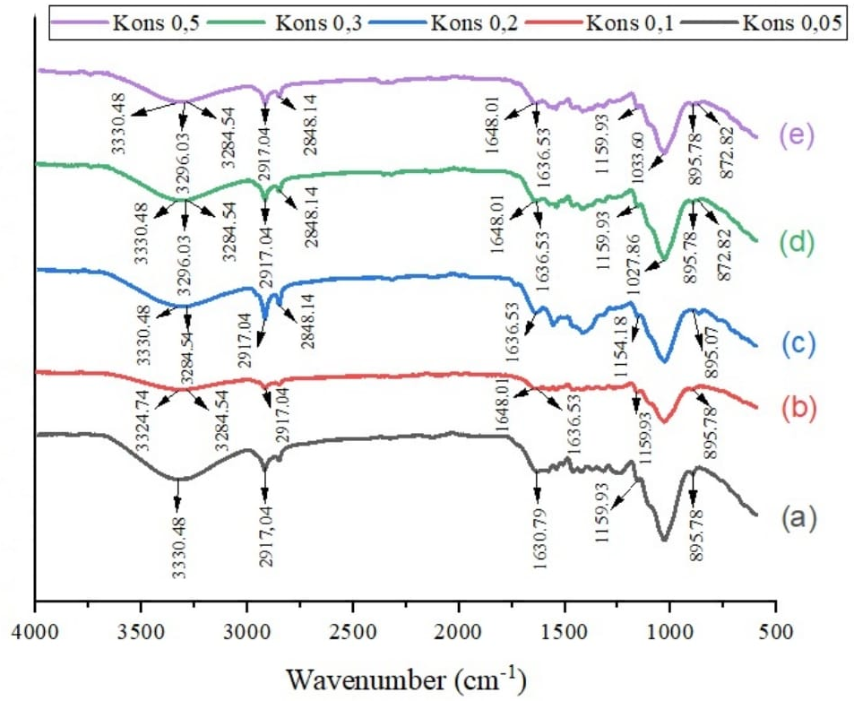
(e) 0,5 N
(d) 0,3 N

(c) 0,2 N
(b) 0,1 N

(a) 0,05 N

Gambar 4. 1 Grafik Serapan FT-IR Hemiselulosa TKKS Berbagai Konsentrasi
Tabel 4. 4 Hasil FT-IR dari Hemiselulosa TKKS Berbagai Konsentrasi
No | 0,05 N | 0,1 N | 0,2 N | 0,3 N | 0,5 N | Ikatan dan Jenis Gugus Fungsi
1 | 3330,48 cm⁻¹ | 3324,74 cm⁻¹ | 3330,48 cm⁻¹ | 3330,48 cm⁻¹ | 3330,48 cm⁻¹ | O-H  Peregangan (stretching)
2 | 2917,04 cm⁻¹ | 2917,04 cm⁻¹ | 2917,04 cm⁻¹ | 2917,04 cm⁻¹ | 2917,04 cm⁻¹ | C-H  Peregangan (stretching)
3 | 2848,14 cm⁻¹ | 2848,14 cm⁻¹ | 2848,14 cm⁻¹ | 2848,14 cm⁻¹ | 2848,14 cm⁻¹ | CH₃  Peregangan (stretching)
4 | 1630,79 cm⁻¹ | 1648,01 cm⁻¹ | 1636,53 cm⁻¹ | 1648,01 cm⁻¹ | 1648,01 cm⁻¹ | C=O  Penekukan (bending)
5 | 1159,93 cm⁻¹ | 1159,93 cm⁻¹ | 1154,18 cm⁻¹ | 1027,86 cm⁻¹ | 1033,60 cm⁻¹ | C-OH  Penekukan  (bending)
6 | 895,78 cm⁻¹ | 895,78 cm⁻¹ | 895,07 cm⁻¹ | 895,78 cm⁻¹ | 895,82 cm⁻¹ | C-C  Peregangan  (stretching)

Jika dilihat dari grafik FT-IR pada Gambar 4.1 hemiselulosa TKKS berbagai konsentrasi 0,05 N, 0,1 N, 0,2 N, 0,3 N, dan 0,5 N maka dapat ditentukan gugus fungsi yang terdapat pada hemiselulosa TKKS berbagai konsentrasi 0,05 N, 0,1 N, 0,2 N, 0,3 N, dan 0,5 N hasil isolasi berdasarkan bilangan pajang gelombang yang diperoleh, adanya gugus O-H pada daerah panjang gelombang 3324,74 cm⁻¹ – 3330,48 cm⁻¹, terdapat gugus C-H pada daerah panjang gelombang 2917,04 cm⁻¹, terdapat gugus CH₃ pada daerah panjang gelombang 2848,14 cm⁻¹, terdapat gugus C=O pada daerah panjang gelombang 1630,79 cm⁻¹ – 1648,01 cm⁻¹, terdapat gugus C-OH pada daerah panjang gelombang 1027,86 cm⁻¹ – 1159,93 cm⁻¹, dan terdapat gugus C-C pada daerah panjang gelombang 895,07 cm⁻¹ – 895,82 cm⁻¹.
Dari Hasil Uji FT-IR yang dilakukan bahwa seluruh hemiselulosa berbagai konsentrasi 0,05 N, 0,1 N, 0,2 N, 0,3 N, dan 0,5 N mengandung hemiselulosa. Hasil uji FTIR hemiselulosa TKKS berbagai konsentrasi 0,05 N, 0,1 N, 0,2 N, 0,3 N, dan 0,5 N dapat dilihat pada Tabel 4.4. Namun hasil FT-IR dari kelima hemiselulosa berbagai konsentrasi 0,05 N, 0,1 N, 0,2 N, 0,3 N, dan 0,5 N yang paling mendekati dengan hasil peneliti sebelumnya yaitu dengan hemiselulosa tongkol jagung adalah hemiselulosa pada konsentrasi 0,5 N. Hasil FT-IR hemiselulosa TKKS 0,5 N dapat dilihat pada Tabel 4.5.
Tabel 4. 5 Hasil FT-IR Hemiselulosa TKKS dan Hasil FT-IR Hemiselulosa Tongkol Jagung
Hasil Uji FT-IR  Hemiselulosa TKKS 0,5 N |  |  | Hasil Uji FT-IR Hemiselulosa Tongkol Jagung (Pembanding) (Dalimunthe, 2018)
No | Panjang Gelombang | Gugus Fungsi | Panjang Gelombang | Gugus Fungsi
1 | 3330,48 cm⁻¹ | O-H | 3437,15 cm⁻¹ | O-H
2 | 2917,04 cm⁻¹ | C-H | 2943,37 cm⁻¹ | C-H
3 | 2848,14 cm⁻¹ | CH₃ | - | -
4 | 1648,01 cm⁻¹ | C=O | 1635,64 cm⁻¹ | C=O
5 | 1033,60 cm⁻¹ | C-OH | 1041,56 cm⁻¹ | C-OH
6 | 895,82 cm⁻¹ | C-C | 891,11 cm⁻¹ | C-C

Jika dibandingkan dengan hasil uji FT-IR hemiselulosa tongkol jagung (Dalimunthe et al., 2018) yaitu adanya gugus fungsi O-H pada panjang gelombang 3437,15 cm⁻¹ dan hemiselulosa TKKS 0,5 N terdapat gugus fungsi O-H pada panjang gelombang 3330,48 cm⁻¹, gugus fungsi C-H pada panjang gelombang 2943,37 cm⁻¹ dan hemiselulosa TKKS 0,5 N terdapat gugus fungsi C-H pada panjang gelombang 2917,04 cm⁻¹ dan terdapat gugus fungsi CH3 pada panjang gelombang 2848,14 cm⁻¹, gugus fungsi C=O pada panjang gelombang 1635,64 cm⁻¹ dan hemiselulosa TKKS 0,5 N terdapat gugus fungsi C=O pada panjang gelombang 1648,01 cm⁻¹, gugus fungsi C-OH pada panjang gelombang 1041,56 cm⁻¹ dan hemiselulosa TKKS 0,5 N terdapat gugus fungsi C-OH pada panjang gelombang 1033,60 cm⁻¹, dan gugus fungsi C-C pada panjang gelombang 891,11 cm⁻¹ dan hemiselulosa TKKS 0,5 N terdapat gugus fungsi C-C pada panjang gelombang 895,82 cm⁻¹. Dari hasil uji FT-IR yang diperoleh menunjukkan bahwa gugus fungsi yang terdapat pada hemiselulosa TKKS 0,5 N dan tongkol jagung hampir sama dengan gugus fungsi yang terdapat pada struktur kimia hemiselulosa.

4.4.4 Hasil Analisis Struktur Morfologi Hemiselulosa TKKS dengan SEM
Uji SEM dilakukan bertujuan untuk melihat struktur morfologi permukaan hemiselulosa TKKS dalam perbesaran yang tinggi dengan menggunakan berkas electron berenergi tinggi. Berdasarkan analisis menggunakan SEM diperoleh permukaan hemiselulosa TKKS dalam berbagai ukuran perbesaran pada Gambar 4.2.

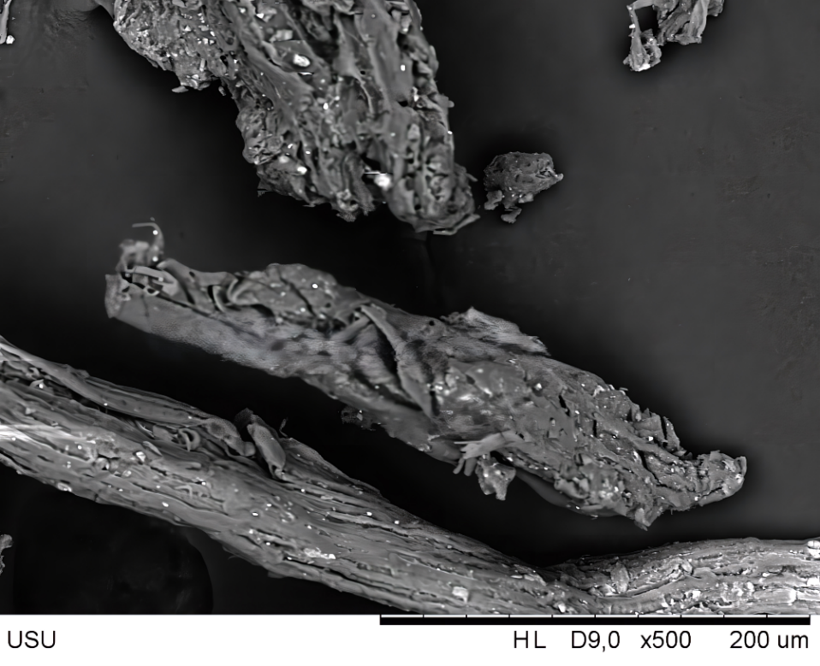
Hasil SEM Serbuk Hemiselulosa TKKS Perbesaran 500 x

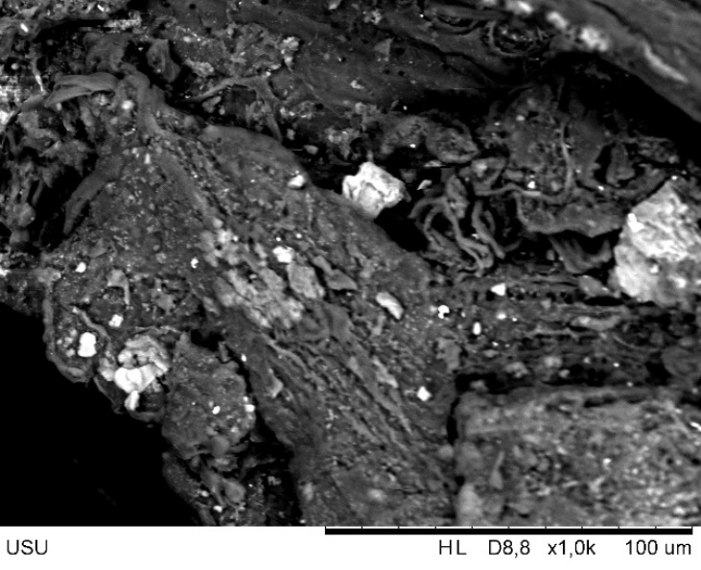
Hasil SEM Serbuk Hemiselulosa TKKS Perbesaran 500 x

Hasil SEM Serbuk Hemiselulosa TKKS Perbesaran 1000 x

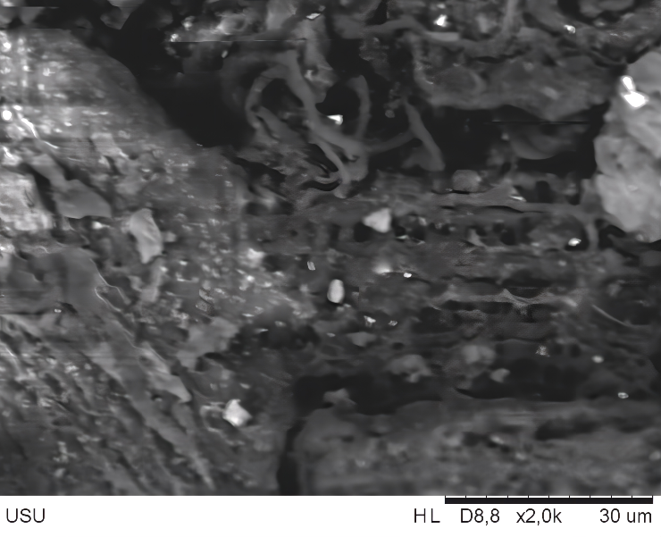

Hasil SEM Serbuk Hemiselulosa TKKS Perbesaran 2000 x
Gambar 4. 2 Struktur SEM Hemiselulosa TKKS

Berdasarkan Gambar 4.2 pada perbesaran 500 x yang dilakukan proses alkalisasi menunjukkan bentuk permukaan serbuk hemiselulosa TKKS yaitu lebih halus dan terlihat jelas. Pada perbesaran 1000 x menunjukkan bentuk yang semakin terlihat jelas rongga- rongga partikel dan tidak beraturan. Dan pada perbesaran 2000 x sudah sangat jelas terlihat rongga- rongga partikelnya. Hal ini sesuai dengan literatur yang menyatakan bahwa hemiselulosa memiliki sifat hidrofilik dan mudah larut dalam alkali (Indrainy, 2005).
Bentuk permukaan yang terdapat pada serbuk TKKS yang tidak diisolasi dapat dilihat pada Gambar 4.3.

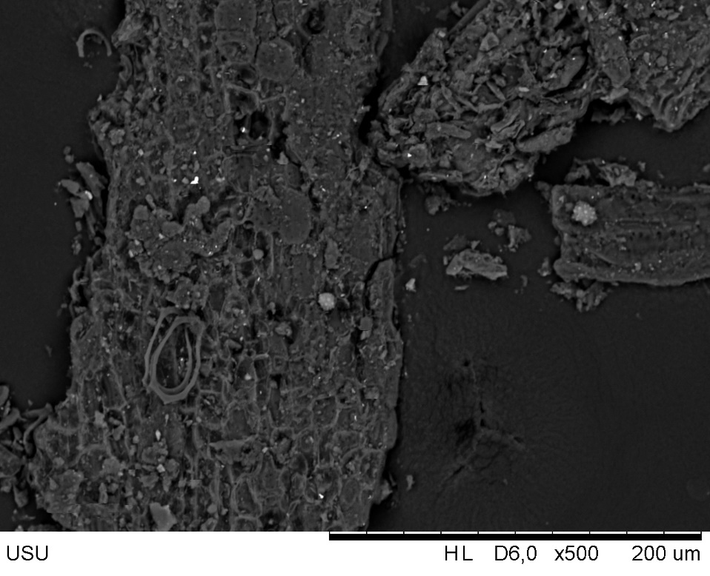

Hasil SEM Sebuk TKKS Perbesaran 500 x
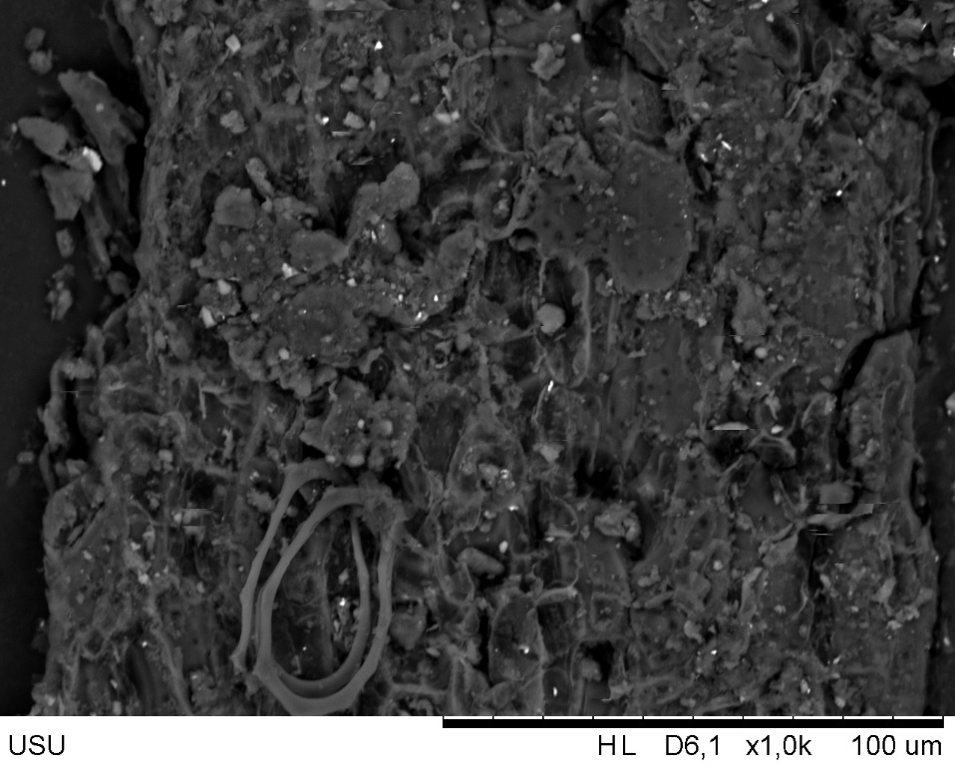

Hasil SEM Serbuk TKKS Perbesara 1000 x

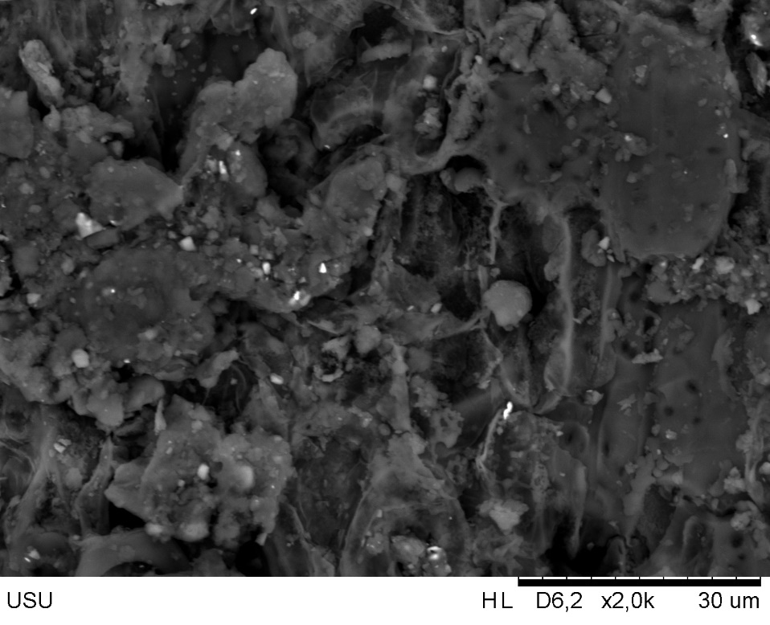

Hasil SEM Serbuk TKKS Perbesaran 2000 x
Gambar 4. 3 Struktur SEM Serbuk TKKS

Pada Hasil SEM serbuk TKKS dapat dilihat pada Gambar 4.3 bahwasanya struktur permukaan yang kasar, permukaan yang kasar ini disebabkan oleh kandungan lapisan lilin, substansi lemak dan pengotor (Rahmasita, 2017)., berserat dan tidak beraturan pertanda sangat tidak baik untuk dikelolah sebagai sediaan terutama sediaan farmasi.

4.5 Hasil Formulasi Sediaan Suspensi
Formulasi sediaan suspensi ini menggunakan 6 formula yang terdiri dari 1 blanko tanpa suspending agent, 1 formula standar CMC-Na, 1 formula hemiselulosa TKKS, 3 formula campuran yaitu kombinasi antara hemiselulosa TKKS dengan CMC-Na. CMC-Na berfungsi sebagai suspending agent yang dapat meningkatkan kekentalan untuk membentuk suspensi yang ideal, talk berfungsi sebagai bahan tambahan, gliserin berfungsi sebagai wetting agent/ pembasah, sirupus simplex berfungsi sebagai pemanis, metil paraben berfungsi sebagai pengawet, dan aquadest berfungsi sebagai pelarut. Suspensi ini dibuat dengan metode dispersi karena talk merupakan senyawa yang tidak larut dalam hamper semua sehingga ditambahkan gliserin agar mudah dibasahi (Suena, 2015)
Pada pembuatan sediaan suspensi terlebih dahulu disiapkan alat dan bahan ditimbang. Selanjutnya CMC-Na dan hemiselulosa TKKS digerus dengan lumpang dan alu sampai homogen lalu dilarutkan dengan air panas sampai terbentuk mucilago (Massa I), selanjutnya bahan yang akan dibuat suspensi yaitu talk ditambahkan gliserin dan digerus sampai homogen/terbasahi (Massa II). Campuran Massa II dituang sedikit demi sedikit ke dalam larutan Massa I sambil digerus sampai homogen, kemudian ditambahkan metil paraben digerus sampai homogen. Setelah itu, dimasukkan ke dalam gelas ukur beserta dengan air bilasan dari lumpang dan ditambahkan sirupus simplex. Terakhir ditambahkan aqua destillata hingga 100 ml. Hasil pembuatan sediaan dapat dilihat pada Lampiran 11.

4.6 Evaluasi Sediaan

4.6.1 Hasil Uji Organoleptis
Uji organoleptis bertujuan untuk mengetahui warna, bau, dan rasa dari sediaan suspensi. Hasil pengamatan uji orgnolptis dapat dilihat pada Tabel 4.6.
Tabel 4. 6 Hasil Uji Organoleptis Sediaan Suspensi
No | Formula | Parameter | Waktu Pengamatan
No | Formula | Parameter | Hari ke-1 | Hari ke-3 | Hari ke-7
1 | F0 (blanko) | Warna  Bau  Rasa | Bening ↓ putih  Khas  Manis | Bening ↓ Putih  Khas  Manis | Bening ↓ Putih  Khas  Manis
2 | F1(standar)  (CMC- Na 1%) | Warna  Bau  Rasa | Putih ↓ putih  Khas  Manis | Putih ↓ putih  Khas  Manis | Putih ↓ putih  Khas  Manis
3 | F2 (Hemiselulosa TKKS 1%) | Warna  Bau  Rasa | Coklat ↓ coklat  Khas  Manis | Coklat ↓ coklat  Khas  Manis | Coklat ↓ coklat  Khas  Manis
4 | F3 (Hemiselulosa TKKS 1% dan CMC- Na 1%) | Warna  Bau  Rasa | Coklat ↓ coklat  Khas  Manis | Coklat ↓ coklat  Khas  Manis | Coklat ↓ coklat  Khas  Manis
5 | F4 (Hemiselulosa TKKS 1% dan CMC- Na 2%) | Warna  Bau  Rasa | Coklat susu  Khas  Manis | Coklat susu ↓ coklat  Khas  Manis | Coklat ↓ krem  Khas  Manis
6 | F5  (Hemiselulosa TKKS 2% dan CMC- Na 1%) | Warna  Bau  Rasa | Coklat ↓ coklat  Khas  Manis | Coklat ↓ coklat  Khas  Manis | Coklat ↓ coklat  Khas  Manis

Uji organolpetis dilakukan selama 7 hari bertujuan untuk melihat apakah selama penyimpanan terjadi perubahan warna, bau dan rasa dari sediaan suspensi. Berdasarkan hasil uji organoleptis pada Tabel 4.6 semua formula mulai dari F0 - F5 tidak mengalami perubahan pada warna sediaan mulai dari hari ke-1, ke-3, dan ke-7, untuk bau dan rasa sediaan tidak berubah dari hari ke-1, ke-3, dan ke-7.

4.6.2 Hasil Uji pH
Uji pH dilakukan untuk melihat pH sediaan suspensi. Pengukuran pH suspensi menggunakan kertas indikator. Pengujian ini penting dilakukan untuk mengetahui berapa besar derajat keasaman suatu sediaan, apakah sudah sesuai dengan ketentuan atau tidak. Syarat pH yang ideal bagi suspensi yaitu pada rentang 5-7 (Shavira et al., 2021). Hasil pengujian pH dapat dilihat pada Tabel 4.7.

Tabel 4. 7 Hasil Uji pH
No | Formula | pH |  |  | Syarat
No | Formula | Hari ke-1 | Hari ke-3 | Hari ke-7 | Syarat
1 | F0 (blanko) | 6 | 6 | 6 | 5-7
2 | F1 (standar) (CMC-Na 1%) | 7 | 7 | 7 | 5-7
3 | F2 (Hemiselulosa TKKS 1%) | 8 | 7 | 6 | 5-7
4 | F3 (Hemiselulosa TKKS 1% dan CMC- Na 1%) | 8 | 7 | 6 | 5-7
5 | F4 (Hemiselulosa TKKS 1% dan CMC- Na 2%) | 8 | 7 | 6 | 5-7
6 | F5 (Hemiselulosa TKKS 2% dan CMC- Na 1%) | 8 | 7 | 5 | 5-7

Berdasarkan pada tabel 4.7 terjadi perubahan dari hari ke-1 sampai hari ke-7 pada F2, F3, F4, F5. Pada formula F0 tanpa suspending agent (blanko) memiliki pH yang stabil yaitu 6 mulai hari ke-1 sampai hari ke-7, formula F1 dengan suspending agent CMC-Na (standar) memiliki pH yang stabil yaitu 7 mulai hari ke-1 sampai hari ke-7. Pada F0 dan F1 memenuhi syarat pH suspensi yang ideal yaitu 5-7 mulai dari hari ke-1 sampai hari ke-7. Pada formula F2 dengan suspending agent hemiselulosa TKKS dan formula F3, F4, dan F5 dengan kombinasi suspending agent hemiselulosa TKKS dan CMC-Na memiliki pH yang berubah dari hari ke-1 pH 8 yang tidak sesuai syarat pH suspensi yang ideal yaitu 5-7, namun pada hari ke-3 pH 7 sampai hari ke-7 pH 6 dan 5 memenuhi syarat pH suspensi yang ideal yaitu 5-7. pH tampak berada pada daerah basa hingga netral, seiring dengan berjalannya waktu penyimpanan hingga 7 hari tampak terjadi penurunan, dalam nilai pH semua formulasi yang menggunakan hemiselulosa TKKS dan kombinasi hemiselulosa TKKS dan CMC-Na cenderung netral hingga zona asam. Perubahan pH mungkin merupakan tanda degradasi mikroba dari zat pensuspensi.

4.6.3 Hasil Uji Massa Jenis
Pengujian berat jenis bertujuan untuk menghitung nilai viskositas dari sediaan, karena bobot jenis merupakan salah satu faktor yang mempengaruhi viskositas. Hasil pengukuran bobot jenis sediaan dapat dilihat pada Tabel 4.8.
Tabel 4. 8 Hasil Uji Massa Jenis
No | Formula | Berat Piknometer (g) | Massa Jenis (g/ml) | Syarat
1 | F0 (blanko) | 27,9746 | 1,048 | >1,00 g/mL
2 | F1 (standar) (CMC-Na 1%) | 28,0544 | 1,056
3 | F2 (Hemiselulosa TKKS 1%) | 28,1447 | 1,069
4 | F3 (Hemiselulosa TKKS 1% dan CMC- Na 1%) | 28,2154 | 1,071
5 | F4 (Hemiselulosa TKKS 1% dan CMC- Na 2%) | 28,2504 | 1,075
6 | F5 (Hemiselulosa TKKS 2% dan CMC- Na 1%) | 28,2824 | 1,078

Massa jenis untuk sediaan dengan pembawa air harus > 1,00 g/ml, karena air memiliki bobot jenis 1,00 g/ml (Wahyuni et al., 2017). Berdasarkan Tabel 4.8 hasil pengukuran didapatkan bahwa masing-masing formula memenuhi kriteria suspensi dengan pembawa air yang baik, yaitu >1,00 g/ml.

4.6.4 Hasil Uji Viskositas
Pengujian viskositas dilakukan untuk mengetahui seberapa besar konsistensi sediaan dan menunjukkan kekentalan dari suatu sediaan. Hasil pengukuran viskositas sediaan dapat dilihat pada Tabel 4.9.
Tabel 4. 9 Hasil Uji Viskositas
No | Formula | Nomor Spindel | Viskositas 30 rpm (cP) | Syarat
1 | F0 (blanko) | 4 | -42,041 | 38 cP – 396 cP
2 | F1 (standar) (CMC- Na 1%) | 4 | 110,5 | 38 cP – 396 cP
3 | F2 (Hemiselulosa TKKS1%) | 4 | 84,24 | 38 cP – 396 cP
4 | F3 (Hemiselulosa TKKS 1% dan CMC- Na 1%) | 4 | 186,4 | 38 cP – 396 cP
5 | F4 (Hemiselulosa TKKS 1% dan CMC- Na 2%) | 4 | 683,5 | 38 cP – 396 cP
6 | F5 (Hemiselulosa TTKS 2% dan CMC- Na 1%) | 4 | 622,1 | 38 cP – 396 cP

Nilai viskositas suspensi yang baik menurut SNI berada pada rentang 38cP- 396 cP (Shavira et al., 2021). Berdasarkan Tabel 4.9 viskositas paling baik terdapat pada formula F1 yang merupakan standar suspensi yang menggunakan suspending agent CMC-Na 1% memiliki viskositas yang baik yaitu 110,5 cP dan memenuhi syarat, selanjutnya viskositas paling baik terdapat pada formula F2 yang menggunakan suspending agent hemiselulosa TKKS 1% memiliki viskositas 84,24 Cp dan memenuhi syarat, dan viskositas paling baik juga terdapat pada formula F3 yang menggunkan kombinasi suspending agent kombinasi hemiselulosa TKKS 1% dan CMC-Na 1% memiliki viskositas 186,4 cP dan memenuhi syarat. Pada F4 dan F5 memiliki viskositas yang sangat tinggi dan tidak memenuhi syarat yaitu 683,5 cP dan 622,1 cP. Dapat dilihat dari semua hasil viskositas bahwa penggunaan kombinasi suspending agent yang tinggi dapat meningkatkan viskositas sediaan maka penggunaan suspending agent kombinasi sebaiknya dibuat perbandingan yang sama tidak berbeda satu sama lainnya agar tidak terlalu kental atau ditambahkan aquadest untuk mengurangi kekentalan. Viskositas yang terlalu tinggi tidak diharapkan karena dapat menyebabkan masalah penuangan suspensi dari wadah dan sulitnya sediaan untuk terdispersi kembali.

4.6.5 Hasil Uji Volume Sedimentasi
Tujuan dilakukan uji volume sedimentasi untuk mengetahui rasio pengendapan yang terjadi selama penyimpanann dalam waktu tertentu (Wahyuni et al., 2017). Hasil pengukuran Volume Sedimentasi sediaan dapat dilihat pada Tabel 4.10.
Tabel 4. 10 Hasil Uji Sedimentasi
No | Formula | Endapan (ml) |  |  | F (Volume Sedimentasi)
No | Formula | Hari ke-1 | Hari ke-3 | Hari  ke-7 | Hari ke-1 | Hari ke-3 | Hari  ke-7
1 | F0 (blanko) | 2 | 2 | 2 | 0,02 | 0,02 | 0,02
2 | F1 (standar)  (CMC- Na 1%) | 3 | 3 | 3 | 0,03 | 0,03 | 0,03
3 | F2 (Hemiselulosa TKKS 1%) | 11 | 12 | 19 | 0,11 | 0,12 | 0,19
4 | F3 (Hemiselulosa TKKS 1% dan CMC- Na 1%) | 7 | 9 | 17 | 0,07 | 0.09 | 0,17
5 | F4 (Hemiselulosa TKKS 1% dan CMC- Na 2%) | 0 | 17 | 20 | 0 | 0,17 | 0,20
6 | F5 (Hemiselulosa TKKS 2% dan CMC- Na 1%) | 15 | 17 | 22 | 0,15 | 0,17 | 0,22

Suspensi yang baik saat pengujian volume sendimentasi memilki harga mendekati 1 atau 1 (Anggraeni et al., 2023). Berdasarkan hasil perhitungan nilai F yang ditunjukkan pada Tabel 4.11 menunjukkan adanya peningkatan nilai F pada masing-masing sediaan yang disimpan selama 7 hari yang artinya ada perbedaan nyata antara variasi konsentrasi suspending agent hemiselulosa TKKS dan CMC-Na terhadap volume sedimentasi. Namun pada hasil yang didapatkan pada Tabel 4.10 tidak ada nilai yang mendekati 1 atau 1.

4.6.6 Hasil Uji Redispersi
Uji ini dilakukan untuk mengetahui kemampuan suspensi terdispersi kembali secara homogen setelah terjadi pengendapan. Berdasarkan data hasil pengujian redispersi yang ditunjukkan pada Tabel 4.11.
Tabel 4. 11 Hasil Uji Redispersi
No | Formula | Redispersi
1 | F0 (blanko) | 45%
2 | F1 (standar)(CMC- Na 1%) | 80%
3 | F2 (Hemiselulosa TKKS 1%) | 90%
4 | F3 (Hemiselulosa TKKS 1% dan CMC- Na 1%) | 90%
5 | F4 (Hemiselulosa TKKS 1% dan CMC- Na 2%) | 50%
6 | F5 (Hemiselulosa TKKS 2% dan CMC- Na 1%) | 50%

Nilai redispersi dihitung dengan melakukan pengocokan yang dikurangi 5% setiap pengulangannya. Berdasarkan Tabel 4.11 hasil redispersi yang paling baik pada formula F2 dan F3 berinilai 90% karena pengocokan dilakukan sebanyak tiga kali maka setiap pengulangan pengocokan dikurangi 5%. Redispersi dipengaruhi oleh viskositas dari sediaan, dimana semakin tinggi viskositas maka redispersibilitas yang dihasilkan semakin rendah.

4.7 Data Rekapitulasi Hasil Evaluasi Sediaan Suspensi
Dari hasil evaluasi sediaan yang dilakukan maka didapatkan formula terbaik dari sediaan suspensi yang dibuat menggunakan suspending agent kombinasi hemselulosa TKKS dan CMC-Na. Untuk melihat formulas mana yang terbaik dibuatlah tabel rekapitulassi evaluasi sediaan suspensi yang terbaik. Hasil rekapitulasi evaluasi sediaan dapat dilihat pada Tabel 4.12.
Tabel 4. 12 Data Rekapitulasi Hasil Evaluasi Sediaan Suspensi
Parameter | F0 | F1 | F2 | F3 | F4 | F5
- Organoleptis | Warna bening ↓ Putih  Bau Khas  Rasa Manis | Warna putih ↓ putih  Bau Khas  Rasa Manis | Warna coklat ↓ coklat  Bau Khas  Rasa Manis | Warna coklat ↓ coklat bau khas  Rasa Manis | Warna coklat ↓ krem  Bau khas  Rasa anis | Warna coklat ↓ coklat  Bau khas  Rasa manis
- pH | 6 | 7 | 8-6 | 8-6 | 8-6 | 8-5
- Massa Jenis | 1,048 g/ml | 1,056 g/ml | 1,069 g/ml | 1,071 g/ml | 1,075 g/ml | 1,078 g/ml
- Viskositas | -42,041 cP | 110,5 cP | 84,24 cP | 186,4 cP | 683,5 cP | 622,1 cP
- Volume sedimentasi | 0,02 | 0,03 | 0,11-0,19 | 0,07-0,17 | 0-0,20 | 0,15-0,17
- Redispersi | 45% | 80% | 90% | 90% | 50% | 50%

Berdasarkan data rekapitulasi diatas didapatkan formula kombinasi hemiselulosa TKKS dan CMC-Na terbaik sebagai suspending agent yaitu F3 dengan kombinasi hemiselulosa TKKS 1% dan CMC-Na 1%, pengamatan organoleptis yang tidak berubah/stabil, memiliki massa jenis 1,071 g/ml, pH 8-6, viskositas yang paling baik yaitu 186,4 Cp, dan kemampuan redispersinya 90% seperti yang diketahui bahwa suspending agent merupakan bahan yang dapat meningkatkan viskositas dari sediaan suspensi.

BAB V

KESIMPULAN DAN SARAN

5.1 Kesimpulan
Dari hasil penelitian yang dilakukan dapat disimpulkan sebagai berikut:
- Setelah dilakukan isolasi hemiselulosa TKKS dengan NaOH berbagai konsentrasi yaitu NaOH 0,05 N, NaOH 0,1 N, NaOH 0,2 N, NaOH 0,3 N, NaOH 0,5 N didapatkan konsentrasi NaOH terbaik untuk isolasi hemiselulosa TKKS yaitu NaOH 0,5 N.
- Persen rendemen terbaik didapatkan sebesar 12,84 % yaitu hasil isolasi hemiselulosa TKKS menggunakan NaOH 0,5 N.
- Hemiselulosa TKKS dapat dijadikan sebagai suspending agent dan dikombinasikan dengan CMC-Na pada sediaan suspensi. Kombinasi Hemiselulosa TKKS dan CMC-Na memenuhi persyaratan pH pada hari ke-3 dan ke-7 yaitu 7-5, massa jenis memenuhi syarat yaitu >1,00 g/ml, viskositas terbaik pada F3 dengan kombinasi hemiselulosa 1% dan CMC-Na 1% dengan nilai 186,4 cP, dan redispersi terbaik F3 dengan kombinasi hemiselulosa 1% dan CMC-Na 1% dengan nilai 90% pengocokan sebanyak tiga kali.

5.2 Saran
Disarankan kepada peneliti selanjutnya untuk dapat melakukan penelitian lebih lanjut tentang penggunaan bahan tambahan yang selain hemiselulosa dari tandan kosong kelapa sawit (Elaeis guinensis Jacq.) sebagai suspending agent.

DAFTAR PUSTAKA

A, A. G., Farid, M., & Ardhyananta, H. (2017). Isolasi Selulosa dari Serat Tandan Kosong Kelapa Sawit untuk Nano Filler Komposit Absorpsi Suara: Analisis FTIR. Jurnal Teknik ITS, 6(2), 228–231.
A. Pratama & K. Sa’diyah, (2022).Pengaruh Jenis Biomassa Terhadap Karakteristik Asap Cair Melalui Metode Pirolisis. Distilat: Jurnal Teknologi Separasi, 8(1), pp. 36–44. doi: 10.33795/distilat.v8i1.260.
Abdul, I. (2023). Merancang Kelapa Sawit (Ed.; Cetakan 1). PT. Literasi Nusantara Abadi Grup. www.penerbitlitnus.Co.Id
Agustina, L., Udiantoro, & Halim, A. (2016). Karakteristik Serat Tandan Kosong Kelapa Sawit (Tkks) Dengan Perlakuan Perebusan Dan Pengukusan. Ziraa’ah, 41(1), 97–102.
Alexander T Florence, David Attwood. (2006). Physicochemical Principles of Pharmacy. Pharmaceutical Press. 274 p
Anam, Choirul. Sirojudin dkk. (2007). Analisis Gugus Fungsi Pada Sampel Uji, Bensin Dan Spiritus Menggunakan Metode Spektroskopi FT-IR. Berkala Fisika, 10(1). 79 – 85
Anggraeni, N., Tiadeka, P., & Ratnasari, D. (2023). Formulasi Sediaan Suspensi Antasida Dengan Variasi Konsentrasi Suspending Agent Xanthan Gum. J. Sintesis, 4(2), 104–119.
Atindu, N. F., Yerizam, M., & Dewi, E. (2021). Rancang Bangun Digester Untuk Proses Pulping dari Campuran Tandan Kosong Kelapa Sawit dan Pelepah Pisang dengan Pelarut NaOH. Jurnal Pendidikan Dan Teknologi Indonesia, 1(9), 365–374. https://doi.org/10.52436/1.jpti.88
Dalimunthe, G. I., Lubis, M. S., & Sitinjak, I. R. (2018). Pengaruh Variasi Konsentrasi Hemiselulosa Dalam Pembuatan Mikropartikel. Farmanesia, 5(2), 84–89.

Departemen Kesehatan RI. (1979). Farmakope Indonesia, Edisi III. Jakarta. 591, 401, 271, 378, 567, 96
Ditjen POM. (2020). Farmakope Indonesia, Edisi VI. Depkes RI. Jakarta. 61
Fengel, D., Wegener, G., (1995). Kayu: Kimia Ultrastruktur reaksi- reaksi, (diterjemahkan oleh Hardjono Satrohamidjoyo), Cetakan pertama, Penerbit UGM Press, Yogyakarta.
Hanna M, Biby G, Miladinov V. (2001). Production of microcrystalline cellulose by reactive extrusion, US Patent 6228213.
Hardani, Pertiwi, A. D., Hartanto, A. D., Ghozaly, M., R., Rahim, A., Idawati, S., Dewi, I. K., Ningrum, D. M., & Ulya, T. (2021). Buku Ajar Farmasi Fisika (Cetakan 1). Penerbit Samudra Biru (Anggota IKAPI).
Hidayah, Nu. (2019). Studi Pendahuluan Potensi Limbah Tandan Kosong Kelapa Sawit Dalam Bidang Farmasi Dan Kesehatan. Jurnal Budidaya Tanaman Perkebunan Politeknik Hasnur, 05(1), 1–8.
Hidayati, S., Zuidar, A. S., & Fahreza, A. (2017). Optimasi Produksi Pulp Formacell Dari Tandan Kosong Kelapa Sawit (Tkks) Dengan Metode Permukaan Respon. Reaktor, 16(4), 161–171. Https://Doi.Org/10.14710/Reaktor.16.4.161-171
Indrainy, M. 2005. Kajian pulping semimekanis dan pembuatan handmade paper berbahan dasar pelepah pisan. (Skripsi). Institusi Pertanian Bogor. Bogor. 56 hlm.
Jacquet N, Vanderghem, Danthine, Quievy N, Blecker C, Devaux J, Paquot M. (2012). Influence of steam explosion on physicochemical properties and hydrolysis rate of pure cellulose fibers, Bioresource Technol. 121 (2012) 221-227
Jufrinaldi. (2018). Isolasi Selulosa Dari Bagas Tebu Melalui Pemanasan Iradiasi Gelombang Mikro. Jurnal Ilmiah Teknik Kimia Unpam, 2(2), 36–46.
Kaur, R., & Sharma, M. (2019). Cereal polysaccharides as sources of functional ingredient for reformulation of meat products: A review. Journal of Functional Foods, 62, 1–11. https://doi.org/10.1016/j.jff.2019.103527
Kusnandar, Feri. (2010). Kimia pangan. Komponen Pangan. PT. Dian Rakyat. Jakarta.
Merci A, Urbano A, Grossmann M V A, Tischer C A, Mali S. (2015). Properties of microcrystalline cellulose extracted from soybean hulls by reactive extrusion, Food Res. Int. 73 (2015) 38-43
Muchlisyam. (2014). Corn Cobs Hemicelluloses Isolation Method Comparison And Its Characterization with Infra Red Spectrophotometry (FTIR) And High Performance
Liquid Chromatography (Hplc). International Journal Of Chemtech Research, 6(5), 3062–3070.

Mulyadi, I. (2019). Isolasi Dan Karakterisasi Selulosa:Review. Jurnal Saintika UNPAM, 1(2), 177–182.
Muryanto, Sudiyani, Y., & Abimanyu, H. (2016). Optimasi Proses Optimasi Proses Perlakuan Awal NaOH Tandan Kosong Kelapa Sawit untuk menjadi Bioetanol. J.Kim.Terap.IndonesTerap.Indones, 18(1), 27–35. http://kimia.lipi.go.id/inajac/index.php
Nasir, M. A. M., & Saleh, S. H. (2016). Characterization Of Hemicelluloses From Oil Palm Empty Fruit Bunches Obtained By Alkaline Extraction And Ethanol Precipitation. Malaysian Journal Of Analytical Sciences, 20(4), 849–855. Https://Doi.Org/10.17576/Mjas-2016-2004-19

Nata, I. F., Irawan, C., Meilana, D. P., Putra, Wijayanti, H., Mardina, P., Ma’rifah, Y. N., Misnawati, & Priscila, B. (2021). Tandan Kosong Kelapa Sawit: Potensi Dan Aplikasi (Banjarbaru). cv. Banyubening Cipta Sejahtera. www.penerbitbcs.com
Nugroho, A. (2019). Teknologi Agroindustri Kelapa Sawit (Cetakan Pertama). Lambung Mangkurat University Press.
Oktarina, I. (2009). ”Apa Itu Hemiselulosa”, http://iepoktarina.blogspot.com/ 2009/11.
Pandey J, Takagi H, Nakagaito A, Kim H. (2015). Handbook of polymer nanocomposites. Processing, performance and application, Springer.
Pradana, M. A., Ardhyananta Hosta, & Farid. Mohd. (2017). Pemisahan Selulosa Dari Lignin Serat Tandan Kosong Kelapa Sawit Dengan Proses Alkalisasi Untuk Penguat Bahan Komposit Penyerap Suara. Jurnal Teknik ITS, 6(2), 413–416.
Princi E, Vicini S, Proietti N, Capitani D. (2005). Grafting polymerization on cellulose based textiles: a 13C solid state NMR characterization. European Polymer Journal. 41:1196-1203.
Purwaningsih H. 2012. Rekayasa Biopolimer Dari Limbah Pertanian Berbasis Selulusa Dan Aplikasinya Sebagai Material Separator. Bogor (ID):Institut Pertanian Bogor.
Rahmasita, M. E., Farid, M., & Ardhyananta, H. (2017). Analisa morfologi serat tandan kosong kelapa sawit sebagai bahan penguat komposit absorpsi suara. Jurnal Teknik ITS, 6(2), A787-A792.
Richana, N., Ratnaningsih, dan H. Winda. (2012). Teknologi Pascapanen Jagung. Balai Besar Penelitian dan Pengembangan Pascapanen Pertanian. Bogor. 38 hal.
Sagala, R. J., & Nurcahyanti, A. D. (2023). Potensi Polimer Alam Dalam Sistem Penghantaran Obat Yang Tertarget. Majalah Farmaseutik, 19(1), 112–130. https://doi.org/10.22146/farmaseutik.v19i1.75666
Saha, B.C. (2003) Hemicellulose Bioconversion. Journal of Industrial Microbiology and Biotechnology, 30, 279-291. https://doi.org/10.1007/s10295-003-0049-x
Salzer, R., Graff, A., Simon, M., & Altmann, F. (2009). Standard free thickness determination of thin TEM samples via backscatter electron image correlation. Microscopy and Microanalysis.15(S2). pp.340-341.
Sari, W. N., & Fajri, M. (2018). Analisis Fitokimia Dan Gugus Fungsi Dari Ekstrak Etanol Pisang Goroho Merah (Musa Acuminate (L)). Ijobb, 2(1), 30–34.
Setyaningsih, N.E. & Septiano, A.F. (2019). Optimasi kualitas citra scanning electron microscopy (sem) dengan metode contrast to noise ratio (CNR). Prosiding Seminar Nasional IV Hasil Penelitian Pranata Laboratorium Pendidikan Indonesia, IV - ISSN: 2548-1924
Shavira, S., Dineta Margaretta, A., Dwi Sandra, A., Uli Sitorus, R., & Fatmaria. (2021). Formulasi Dan Uji Stabilitas Sediaan Suspensi Ekstrak Rimpang Zingiber Zerumbet. Herb-Medicine Journal, 4(4), 7–13.
Sudiyani, Y. (2009). Utilzation of Biomass Waste Empty Fruuit Bunch Fiber of Palm Oil for Bioethanol Production. Reassearch Workshop on Sustainable Biofuel, (pp. 1- 15). Jakarta.
Suena, N. M. D. S. S. (2015). Evaluasi Fisik Sediaan Suspensi Dengan Kombinasi Suspending Agent PGA (Pulvis Gummi Arabici) Dan CMC-Na (Carboxymethylcellulosum Natrium). Jurnal Ilmiah Medicamento•, 1(1), 33–38.
Sugiarti, B. A. D., Februyani, N., & Saputri, R. K. (2023). Uji Antioksidan Sediaan Suspensi Ekstrak Sereh Dapur (Cymbopogon citratus) Dengan Variasi Konsentrasi Suspending Agent PGA (Pulvis Gummi Arabici) Dan Cmc-Na (Carboxymethylcellulosum Natrium). Indonesian Journal Of Health Science, 3(2a), 257–262.
Sulardi. (2022). Budidaya Tanaman Kelapa Sawit (Cetakan Pertama). Pt Dewangga Energi Internasional Anggota IKAPI. www.dewanggapublishing.com
Suparjo. (2008). Degradasi Komponen Lignoselulosa oleh Kapang Pelapuk Putih. Jajo 66.Wordpress.com. 2000. Analisis Secara Kimiawi. Fakultas Peternakan. Jambi.
Tanskanen, J. (2007). Paper, Bioenergy and Green Chemicals from Nonwood Residues by A Novel Biorefinery, PEGRES Project, University of Oulu.
Thermo Nicolet. (2001). Introduction to FTIR Spectrometry. Thermo Nicolet Inc: Madison, USA.
Wahyuni, R., Syofyan, & Yunalti, S. (2017). Formulasi Dan Evaluasi Stabilitas Fisik Suspensi Ibuprofen Menggunakan Kombinasi Polimer Serbuk Gom Arab Dan Natrium Karboksimetilselulosa.
Wijaya, H. M., & Lina, R. N. (2021). Formulasi Dan Evaluasi Fisik Sediaan Suspensi Kombinasi Ekstrak Biji Pepaya (Carica papaya L.) Dan Umbi Rumput Teki (Cyperus rotundus L.) Dengan Variasi Konsentrasi Suspending Agent PGA (Pulvis Gummi Arabici) Dan CMC-Na (Carboxymethylcellulosum Natrium). Cendekia Journal Of Pharmacy, 5(2), 166–175.
Williams D.B. and Carter C.B. (2009). Transmission Electron Microscopy - A Textbook for Materials Science. Springer.
Yoricya, G., Aisyah, S., Dalimunthe, P., Manurung, R., & Bangun, N. (2016). Hidrolisis Hasil Delignifikasi Tandan Kosong Kelapa Sawit Dalam Sistem Cairan Ionik Choline Chloride. Jurnal Teknik Kimia Usu, 5(1), 27–33.
Zhou, Y., Stuart-Williams H., Farquhar, G, D., Hocart, C, H. (2010). The use of natural abundance stable isotopic ratio to indicate the presence of oxygen-containing chemical linkages between cellulose and lignin in plant cell walls. Phytochemistry 71:982-993.
Zuidar, A. S., Hidayati, S., & Pulungan, R. J. A. (2014). Kajian Delignifikasi Pulp Formacell Kajian Delignifikasi Pulp Formacell Dari Tandan Kosong Kelapa Sawit Menggunakan Hidrogen Peroksida (H 2 O 2 ) Dalam Media Asam Asetat. Jurnal Teknologi Industri Dan Hasil Pertanian, 19(2), 194–204.

LAMPIRAN

Lampiran 1. Surat Hasil Determinasi Sampel
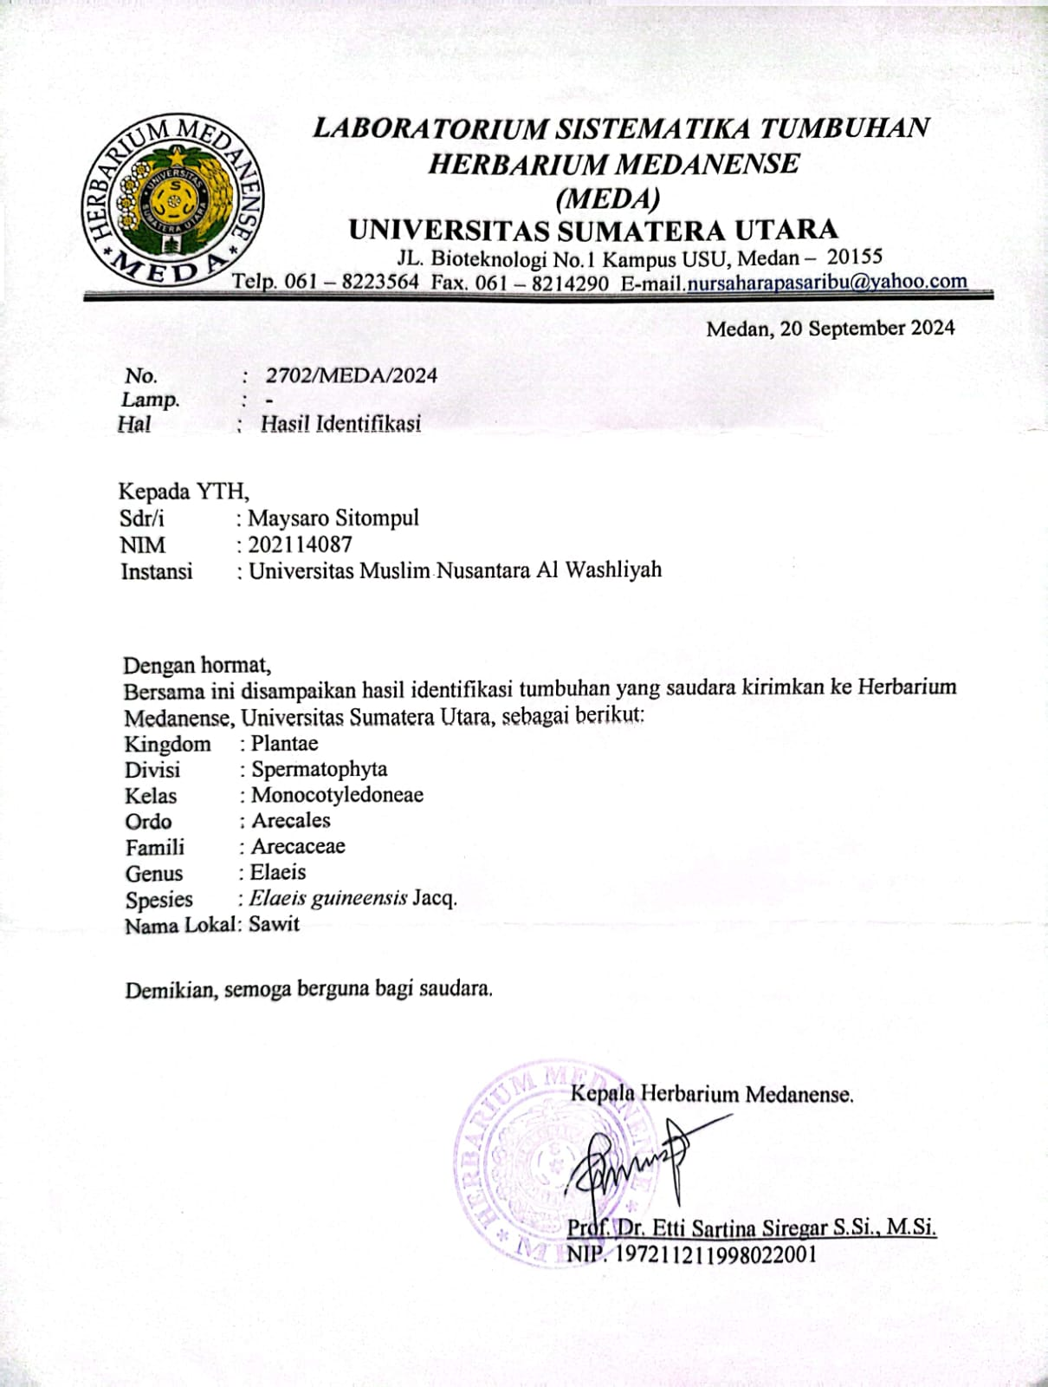

Lampiran 2. Bagan Alir Pengolahan Sampel
Tandan kosong kelapa sawit (Elaeis guineensis Jacq.) 15 kg

Dilakukan sortasi basah
Dicuci dengan air mengalir dan
Ditiriskan
Dipotong- potong kecil ±1 cm
Dikeringkan diudara terbuka selama 1 minggu
Dihaluskan menggunakan mesin penggiling didapatkan serbuk kasar TKKS

Diayak menggunakan ayakan tepung, pengayakan dilakukan 3 kali pengulangan
Didapatkan serbuk halus TKKS 1,1645 kg, 0,838 kg dan 0,7220 kg

`

Lampiran 3. Bagan Alir Isolasi Hemiselulosa Tandan kosong kelapa sawit (Elaeis guineensis Jacq.)
Ditimbang serbuk TKKS sebanyak 250 g

Direndam dengan NaOH 0,05 N, 0,1 N, 0,2 N, 0,3 N, 0,5 N sebanyak 3000 ml diaduk homogen
Didiamkan selama 6 jam pada suhu ruang, lalu dienap tuangkan
Residu
Filtrat

Ditambahkan etanol 70% (1:3) 5.250 ml
Dibiarkan selama 3 jam dalam suhu ruang, lalu
dienap tuangkan
Residu
Filtrat

Dicuci dengan aquadest, lalu dienap tuangkan
Residu dikeringkan pada suhu ruang, lalu digerus dan ditimbang
Dihasilkan serbuk hemiselulosa tkks
0,05 N = 1 g
0,1 N = 7,4 g
0,2 N = 5,2 g
0,3 N = 7 g
0,5 N = 32,1 g

Lampiran 4. Bagan Alir Pembuatan Sediaan Suspensi
Bahan pembuatan suspensi

Ditimbang semua bahan
Didalam lumpang dimasukkan CMC-Na dan hemiselulosa TKKS digerus homogen
Ditambahkan air panas digerus sampai terbentuk mucilago
Massa I (MI)

Dilumpang lain dimasukkan Talk kemudian ditambahkan gliserin digerus hingga larut/terbasahi

Massa II (MII)

MII dimasukkan ke dalam MI sedikit demi sedikit digerus hingga homogen
Dimasukkan metil paraben digerus homogen
Dimasukkan kedalam gelas ukur 100 ml, lumpang dibilas dengan aquadest, air bilasan dimasukkan kedalam gelas ukur
Dimasukkan sirupus simplex
Di tambahkan aquadest hingga 100 ml
Evaluasi sediaan suspensi

Sediaan suspensi

Lampiran 5. Pengolahan Sampel Tandan Kosong Kelapa Sawit (Elaeis guineensis Jacq.)
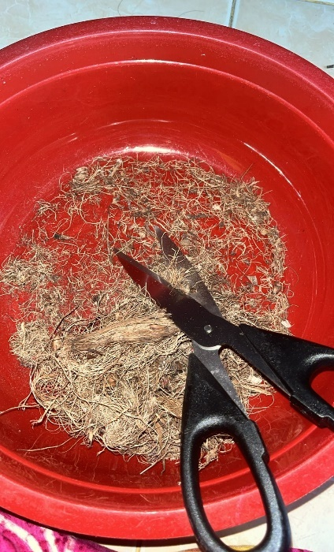
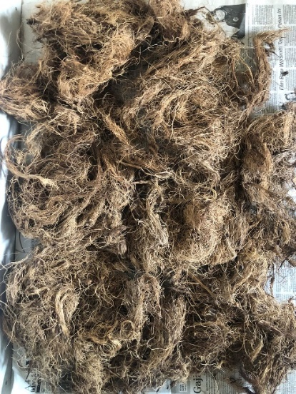

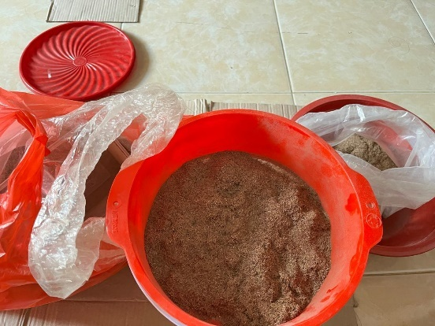
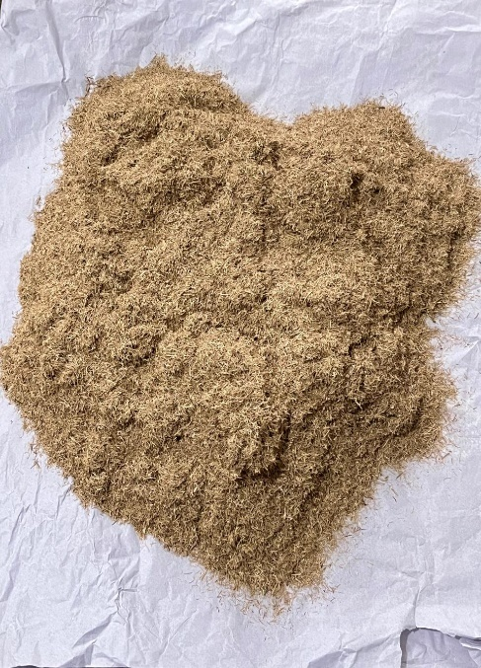
Tandan Kosong Kelapa Sawit Pemotongan TKKS ukuran ± 1 cm

Serbuk Kasar TKKS Pengayakan serbuk TKKS
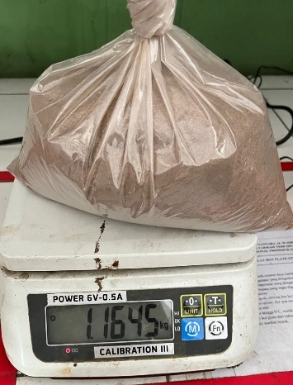
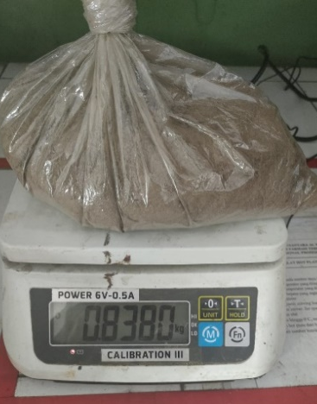
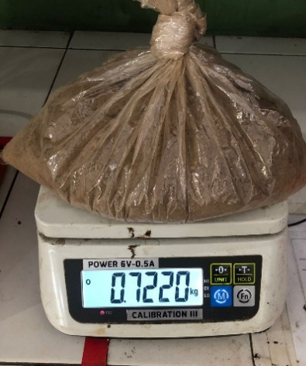

Hasil serbuk Halus

Lampiran 6. Pembuatan Larutan NaOH
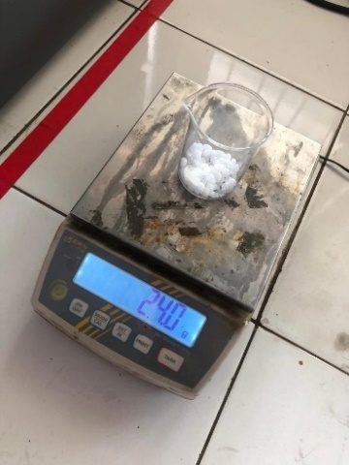
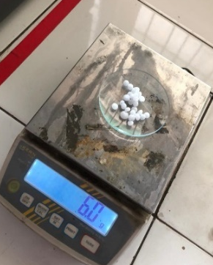
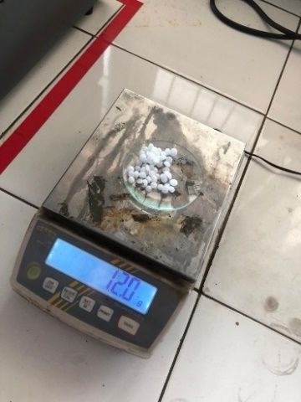

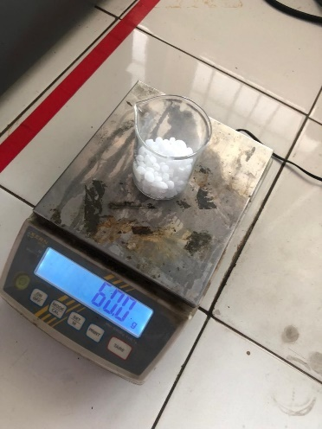
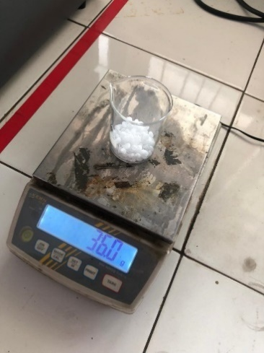

Penimbangan NaOH 0,05 N, 0,1 N, 0,2 N, 0,3 N, 0,5 N

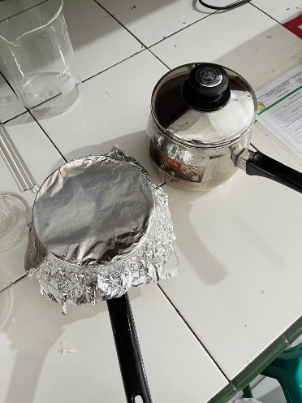
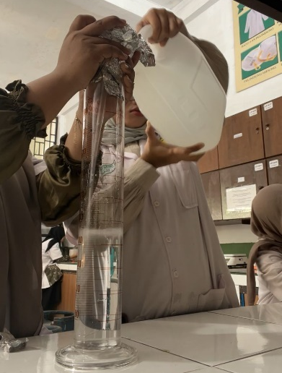

Pembuatan Aquadest Bebas CO₂ Pembuatan Larutan NaOH

Lampiran 6. (Lanjutan)

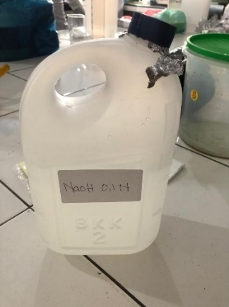
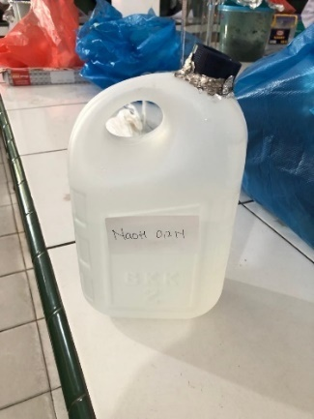
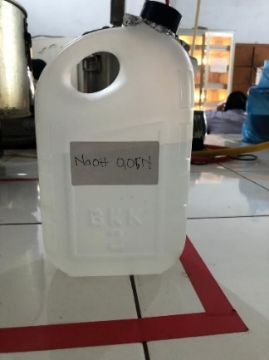

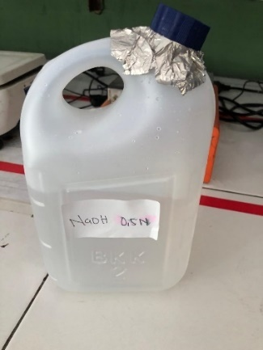
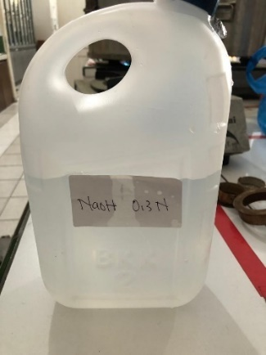

Hasil Larutan NaOH 0,05 N, 0,1 N, 0,2 N, 0,3 N, 0,5 N

Lampiran 7. Isolasi Hemiselulosa Tandan Kosong Kelapa Sawit (Elaeis guineensis Jacq.)
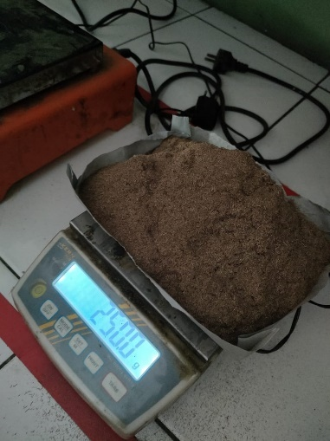

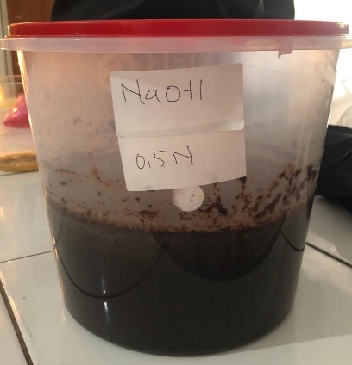
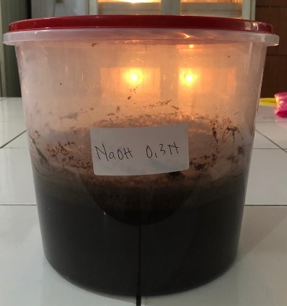
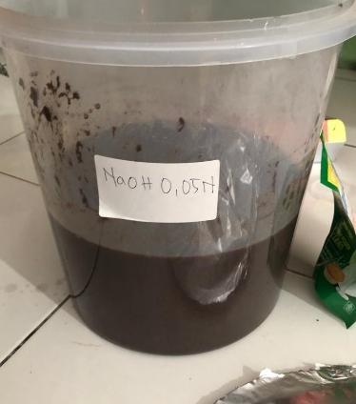
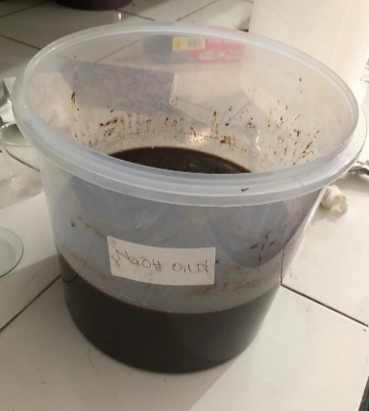
250 g serbuk TKKS ditimbang

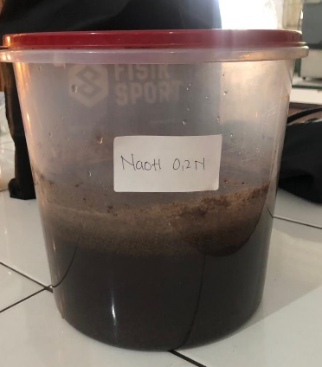

Perendaman serbuk TKKS dengan
Larutan NaOH 0,05 N, 0,1 N, 0,2 N, 0,3 N, 0,5 N

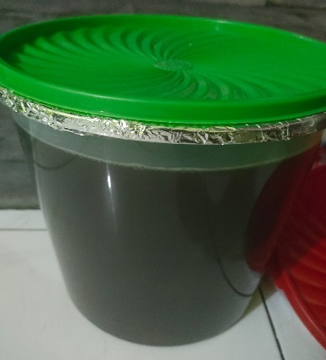
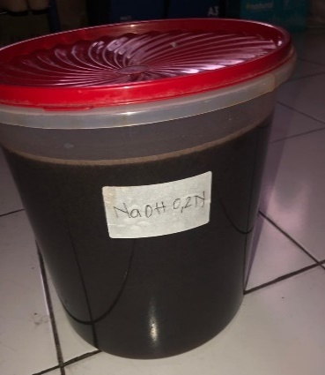
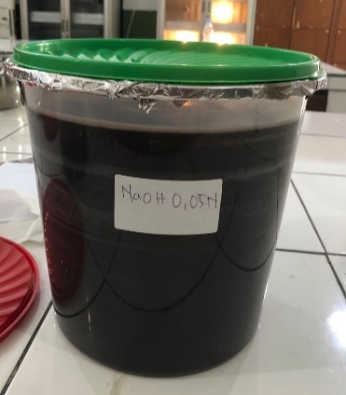
Lampiran 7. (Lanjutan)

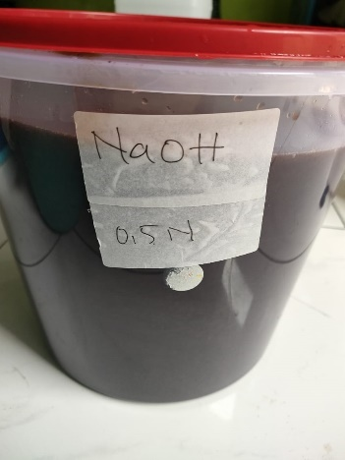
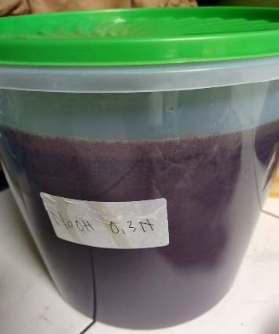

Filtrat sampel larutan NaOH 0,05 N, 0,1 N, 0,2 N, 0,3 N, 0,5 N,
kemudian direndam dengan etanol 70% (1:3)

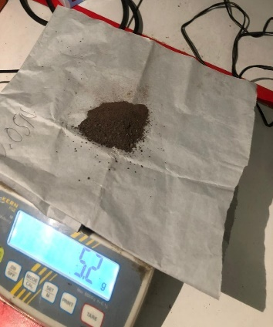
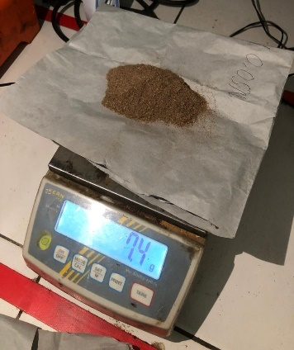
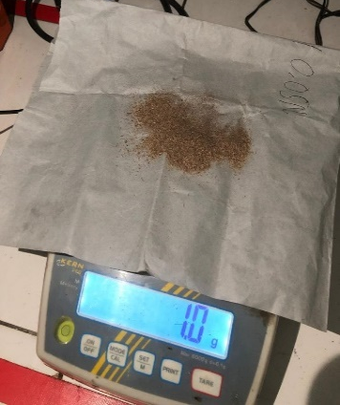

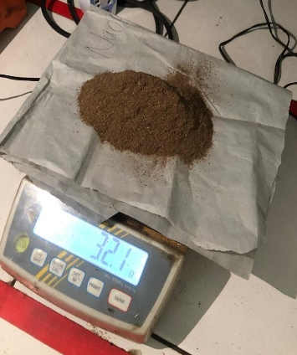
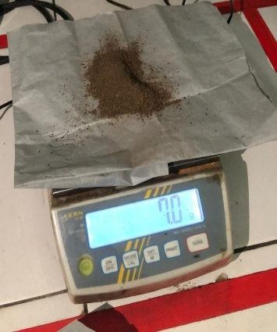

Hasil Hemiselulosa TKKS konsentrasi 0,05 N, 0,1 N, 0,2 N, 0,3 N, 0,5 N
Lampiran 8. Hasil Uji Organoleptis Hemiselulosa Tandan Kosong Kelapa Sawit (Elaeis guineensis Jacq.)
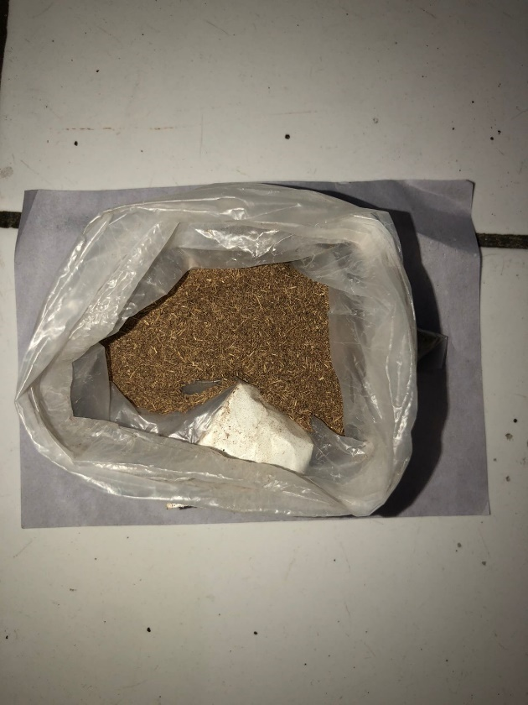
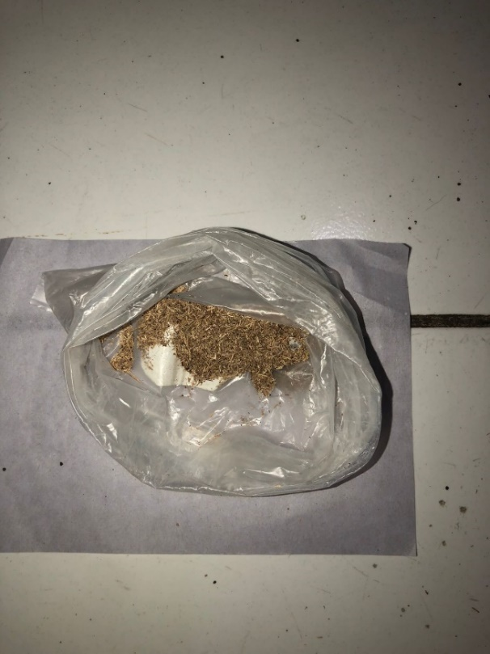

Konsentrasi 0,05 N Konsentrasi 0,1 N
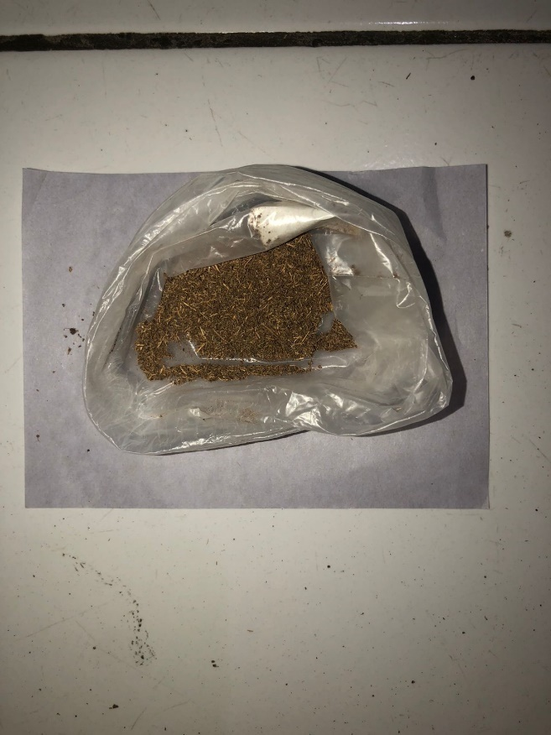
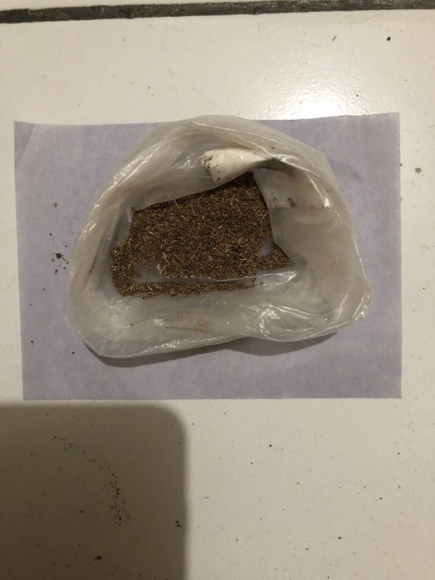

Konsentrasi 0,2 N Konsentrasi 0,3 N
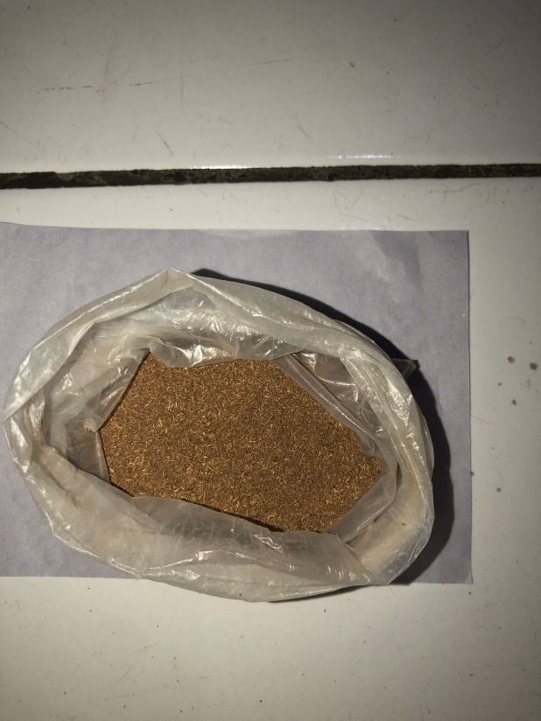

Konsentrasi 0,5 N

Lampiran 9. Hasil Uji Kelarutan Hemiselulosa Tandan Kosong Kelapa Sawit (Elaeis guineensis Jacq.)
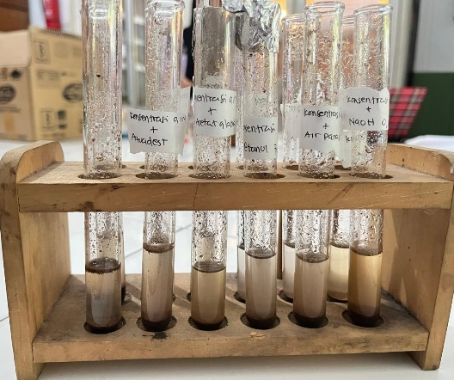
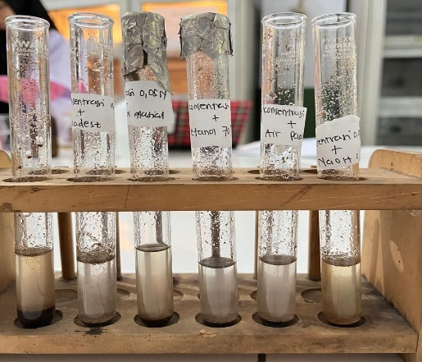

Kelarutan hemiselulosa TKKS Kelarutan hemiselulosa TKKS
konsentrasi 0,05 N konsentrasi 0,1 N
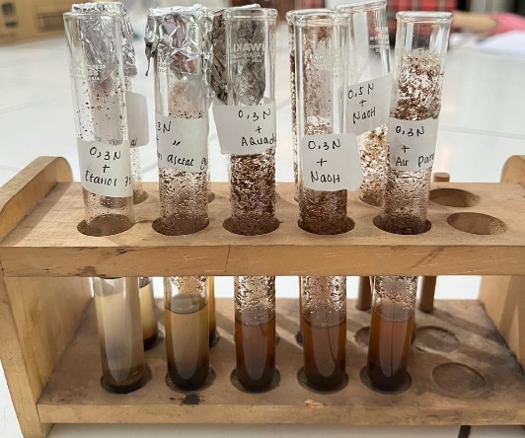
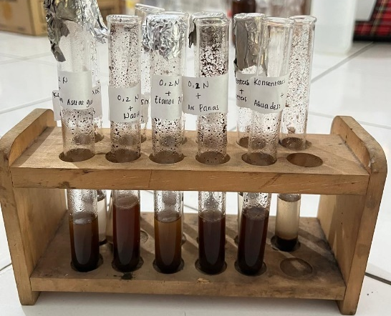

Kelarutan hemiselulosa TKKS Kelarutan hemiselulosa TKKS
konsentrasi 0,2 N konsentrasi 0,3 N

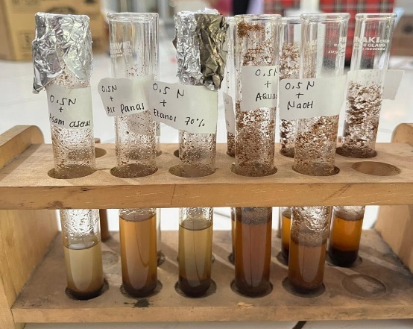

Kelarutan hemiselulosa TKKS
konsentrasi 0,5 N

Lampiran 10. Hasil Analisis Gugus Fungsional Hemiselulosa Tandan Kosong Kelapa Sawit (Elaeis guineensis Jacq.) dengan FT-IR
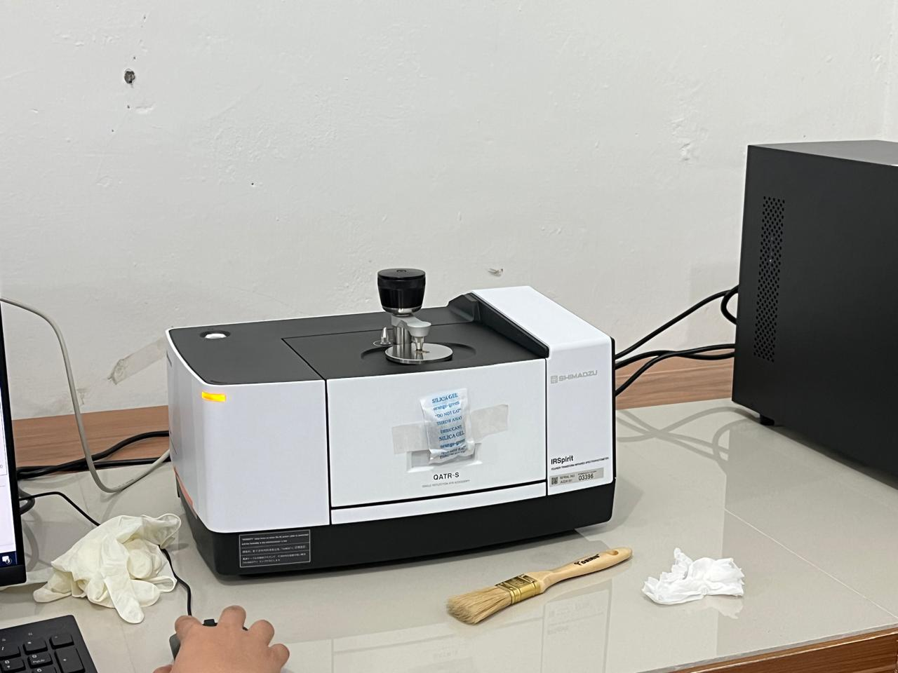

Alat FT-IR
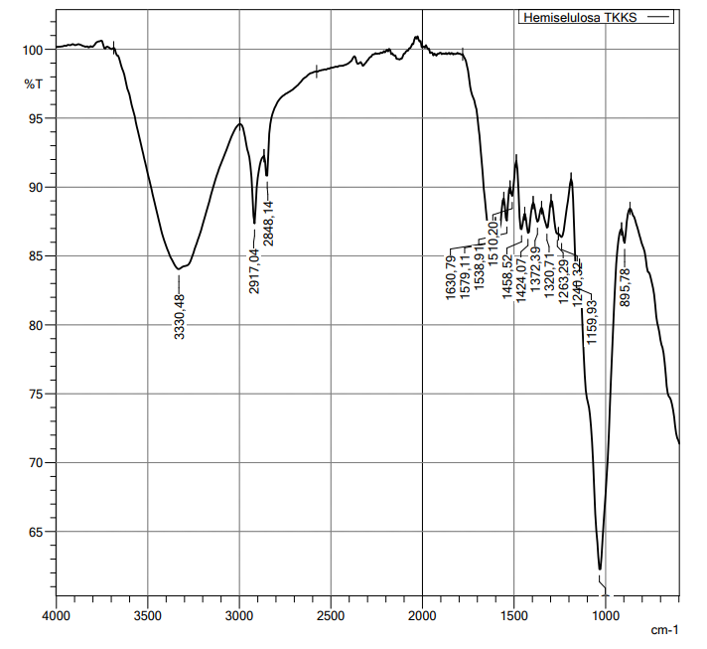

Hasil FT-IR Hemiselulosa TKKS konsentrasi 0,05 N

Lampiran 10. (Lanjutan)
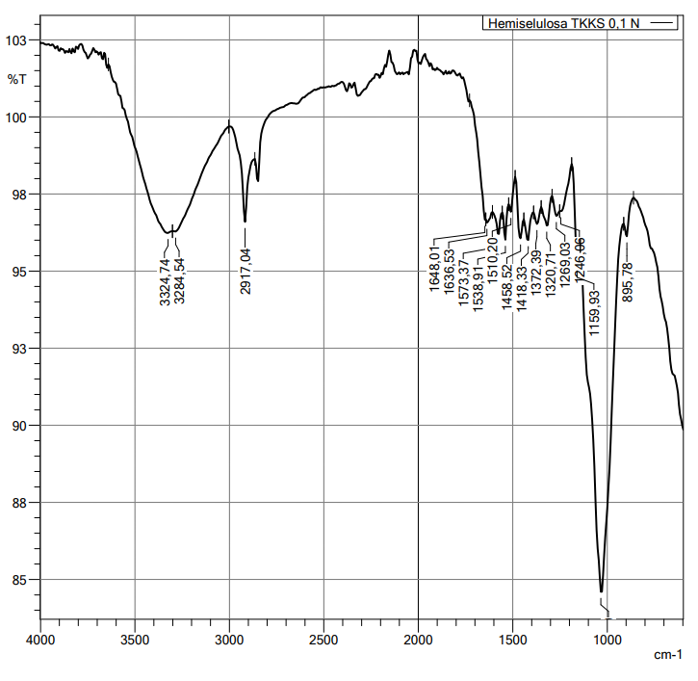

Hasil FT-IR Hemiselulosa TKKS konsentrasi 0,1 N

Lampiran 10. (Lanjutan)
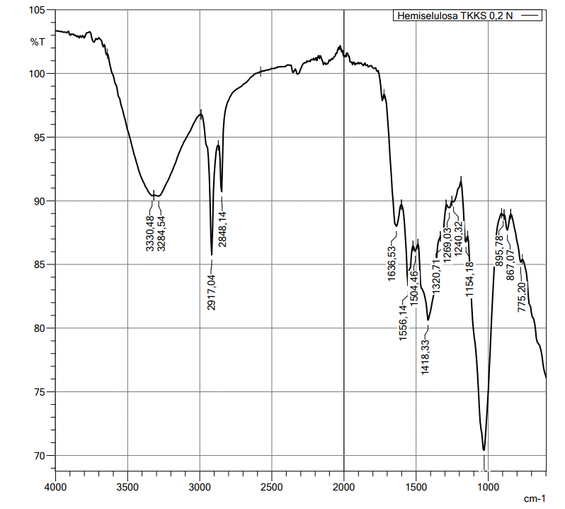

Hasil FT-IR Hemiselulosa TKKS konsentrasi 0,2 N

Lampiran 10. (Lanjutan)
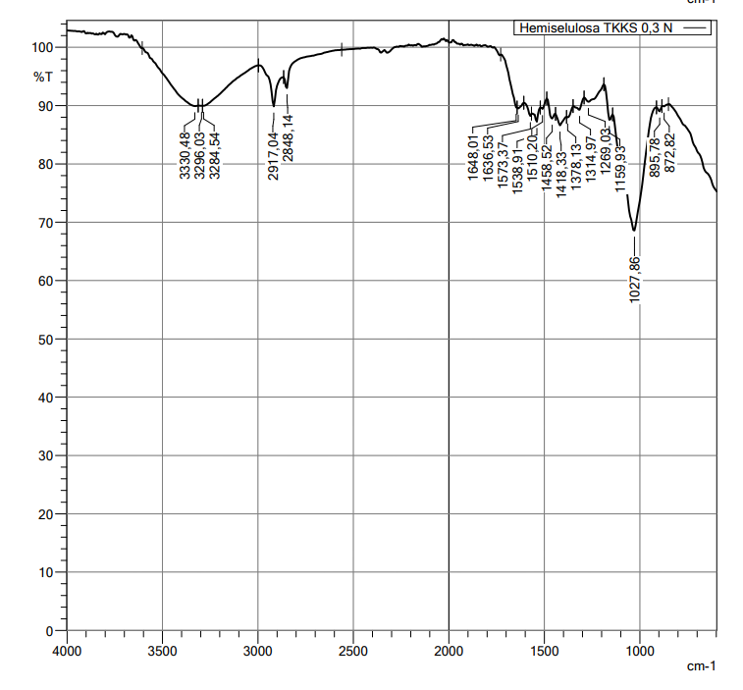

Hasil FT-IR Hemiselulosa TKKS konsentrasi 0,3 N

Lampiran 10. (Lanjutan)

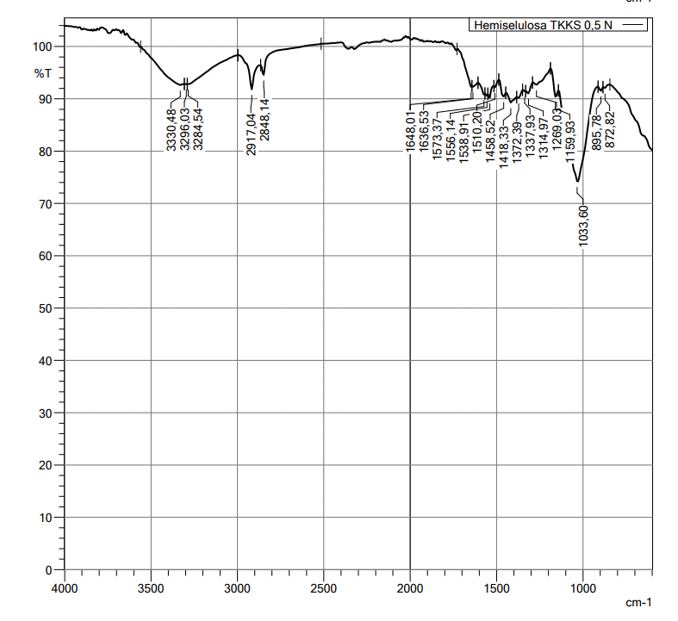

Hasil FT-IR Hemiselulosa TKKS konsentrasi 0,5 N

Lampiran 11. Surat Hasil Uji SEM Hemiselulosa TKKS dan Serbuk TKKS
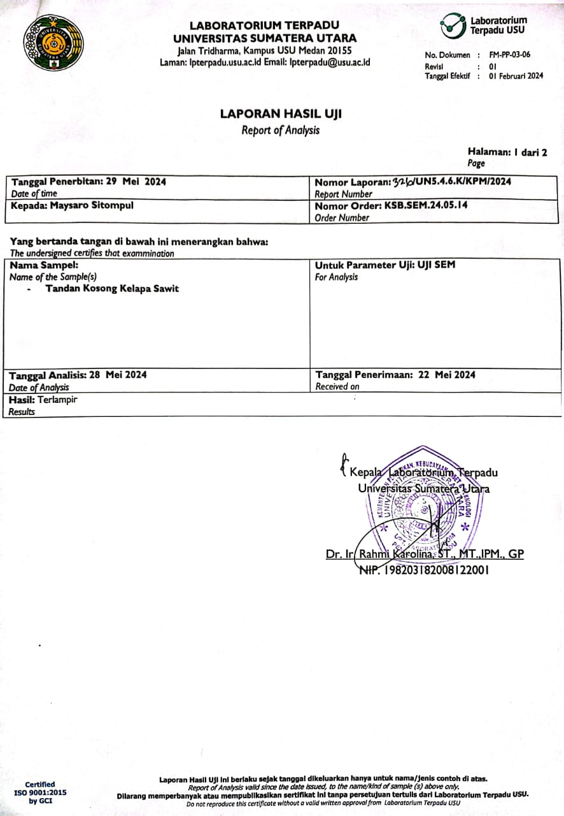

Alat SEM

Lampiran 11. Lanjutan
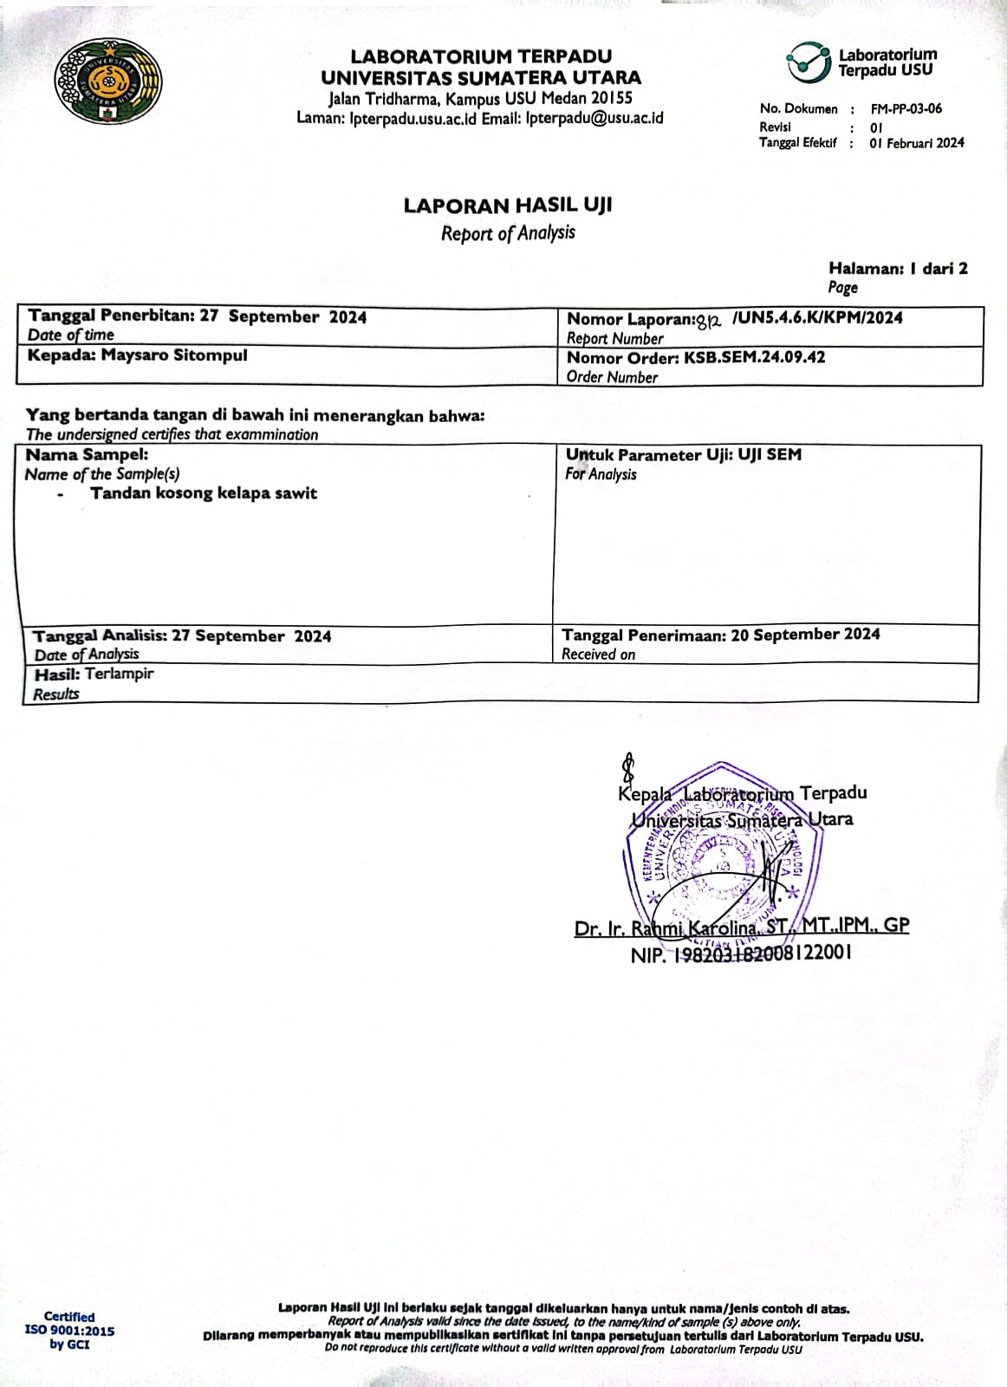

Lampiran 11. (Lanjutan)
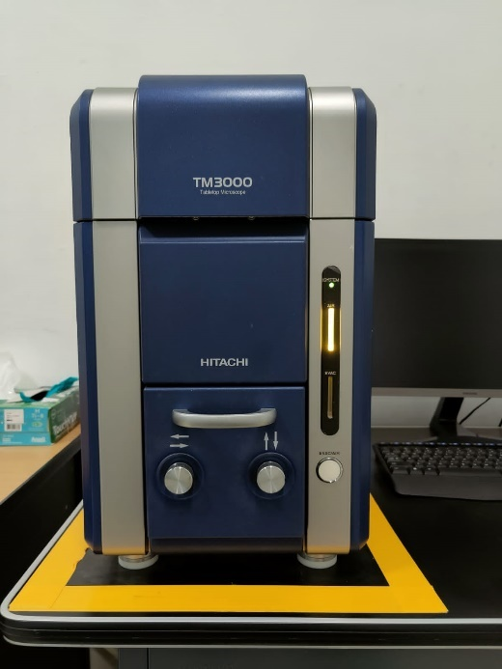

Alat SEM

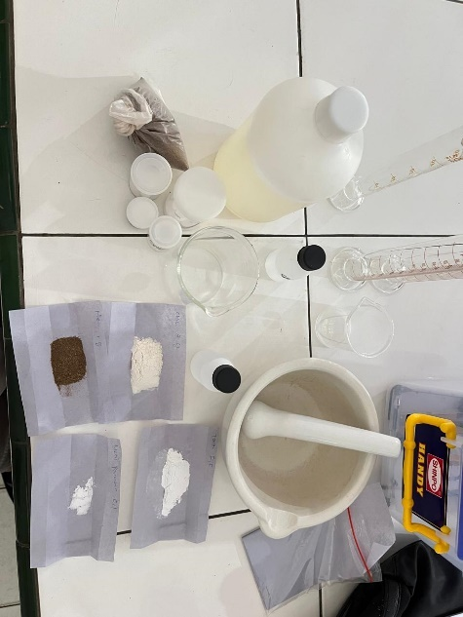
Lampiran 12. Pembuatan Sediaan Suspensi
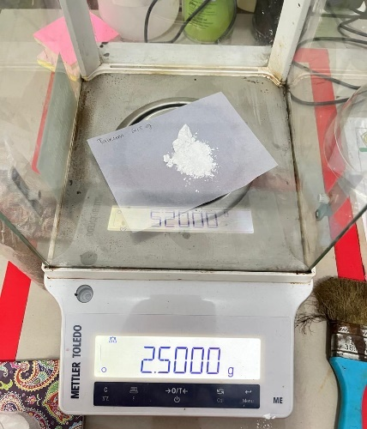

Penimbangan bahan dan persiapan alat dan bahan
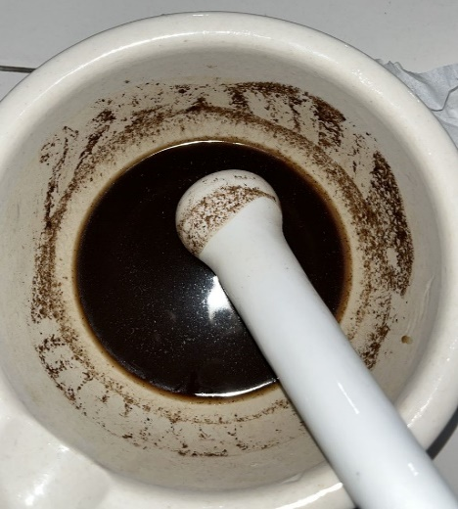
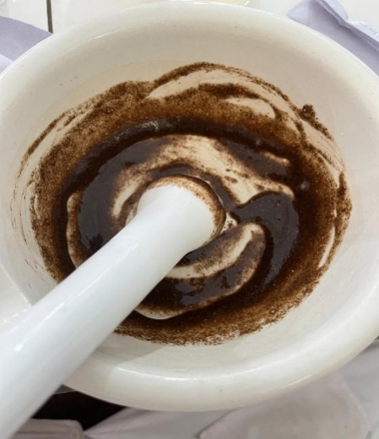

Hasil F2 hemiselulosa TKKS1% Hasil F3 hemiselulosa TKKS 1%
digerus dengan air panas dan CMC-Na 1% saat digerus
tidak mengembang dengan air panas mengembang

Lampiran 12. (Lanjutan)

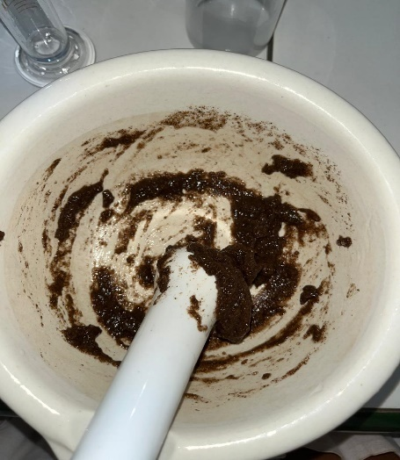
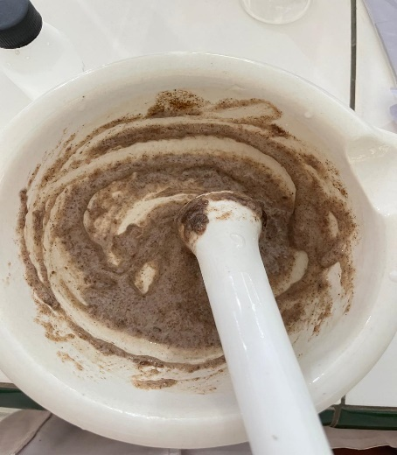

Hasil F4 hemiselulosa TKKS 1% Hasil F5 hemiselulosa TKKS 2%
dan CMC-Na 2% saat digerus dan CMC-Na 1% saat digerus
dengan air panas mengembang dengan air panas mengembang

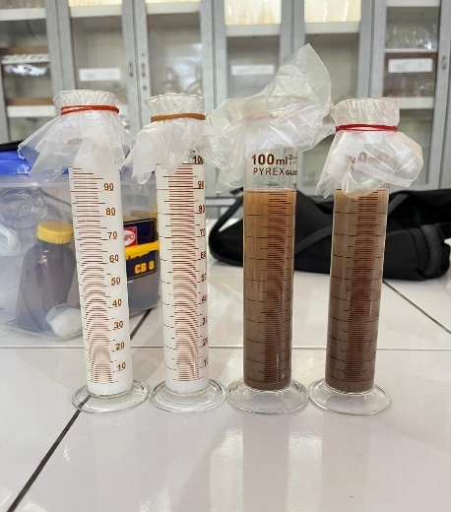
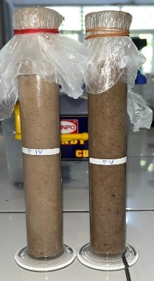

Hasil Sediaan Suspensi

Lampiran 13. Hasil Uji Organoleptis Sediaan Suspensi

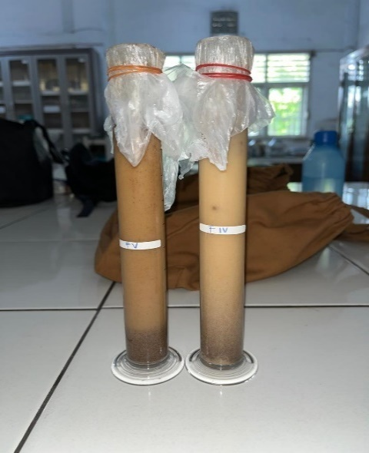
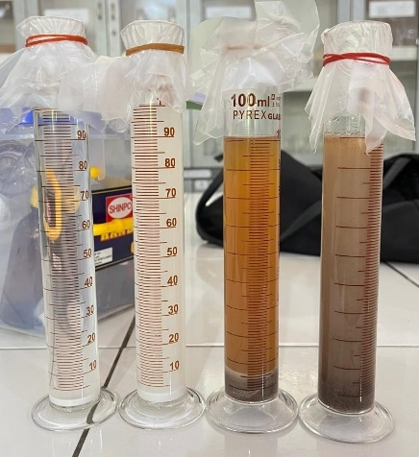

Pengamatan organoleptis Hari ke- 1 F0, F1, F2, F3, F4, F5

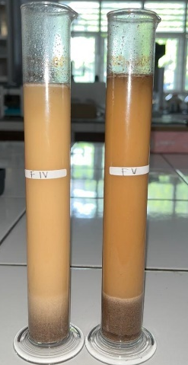
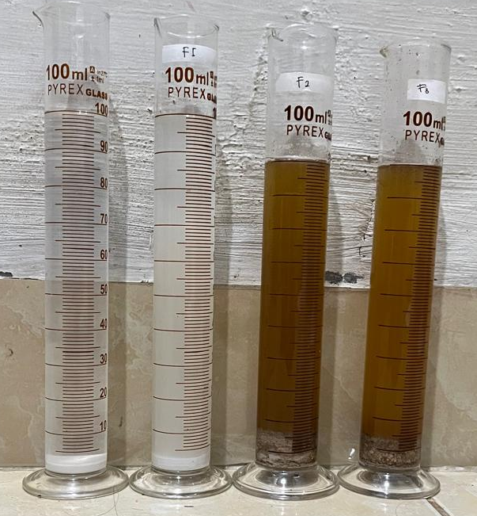

Pengamatan organoleptis Hari ke- 3 F0, F1, F2, F3, F4, F5

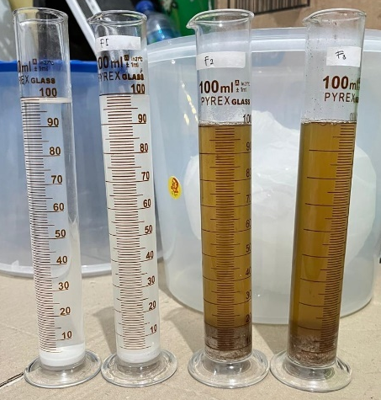
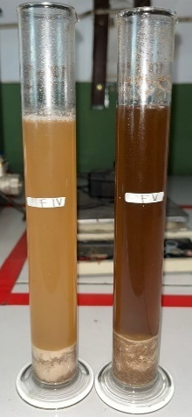

Pengamatan organoleptis Hari ke- 7 F0, F1, F2, F3, F4, F5

Lampiran 14. Hasil Uji pH

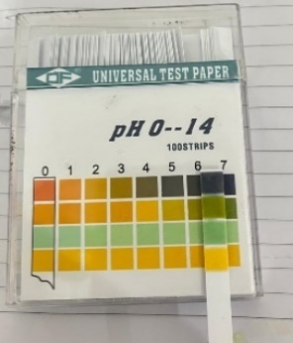
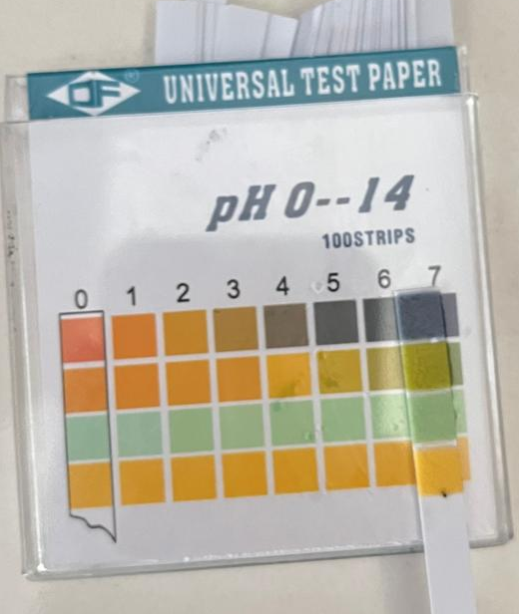
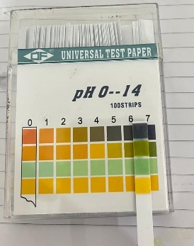

pH F0 Hari ke-1 pH F0 Hari ke-3 pH F0 Hari ke-7

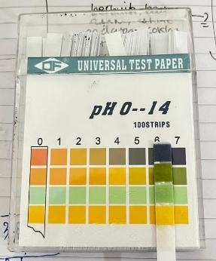
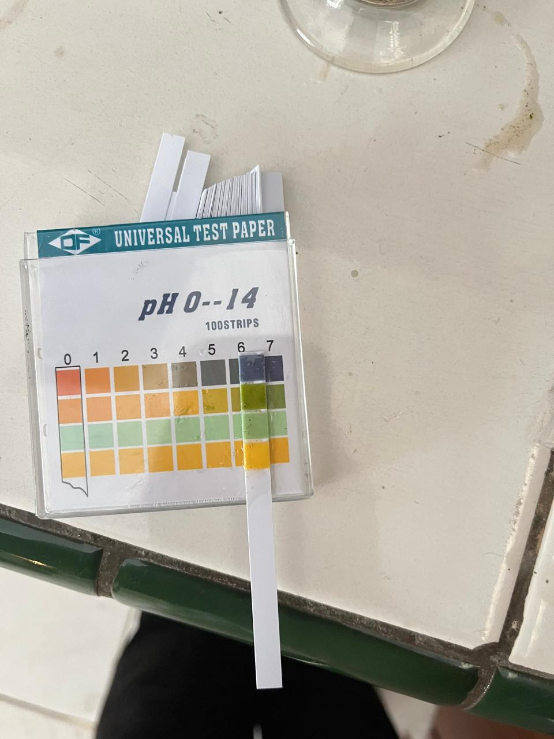
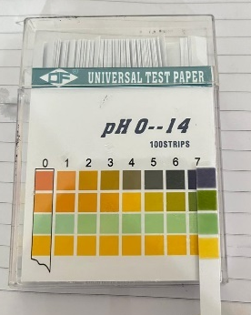

pH F1 Hari ke-1 pH F1 Hari ke-3 pH F1 Hari ke-7

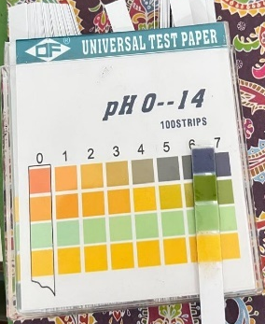
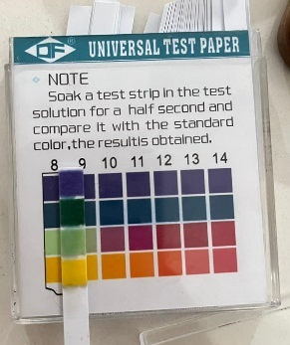

pH F2 Hari ke-1 pH F2 Hari ke-3 pH F2 Hari ke-7
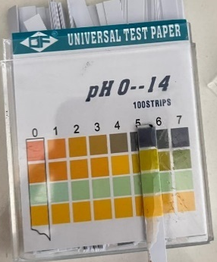
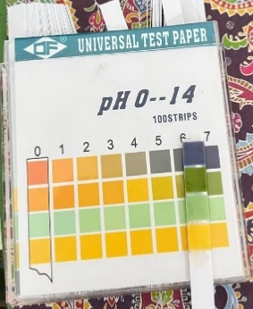
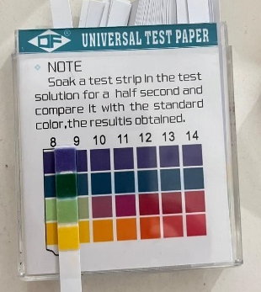

pH F3 Hari ke-1 pH F3 Hari ke-3 pH F3 Hari ke-7

Lampiran 14. (Lanjutan)

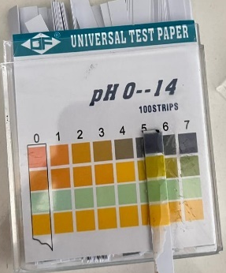
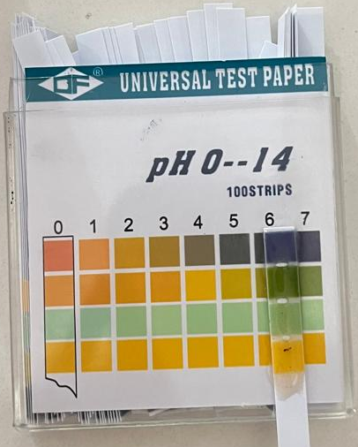
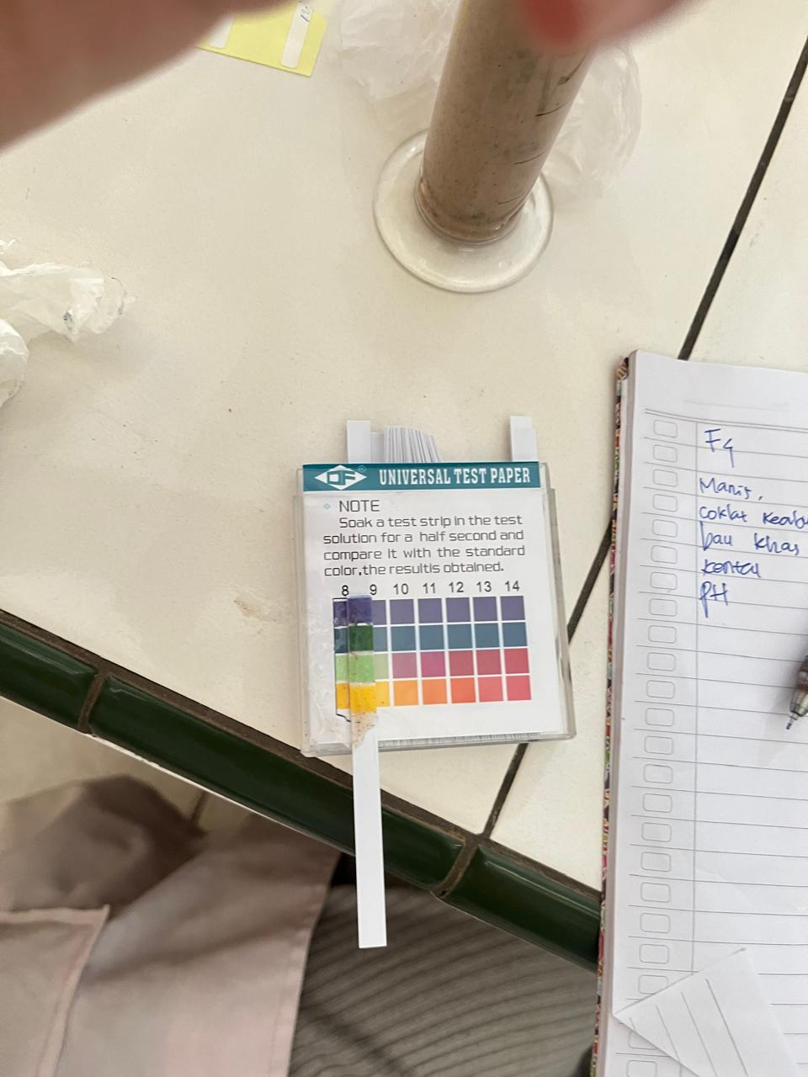

pH F4 Hari ke-1 pH F4 Hari ke-3 pH F4 Hari ke-7

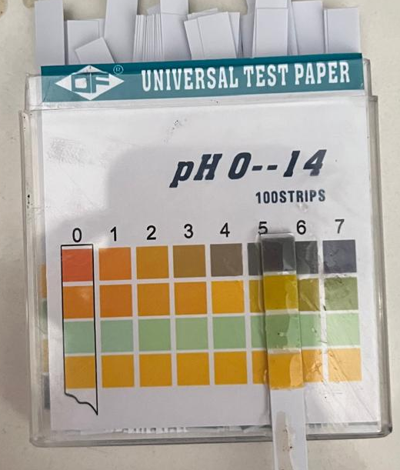
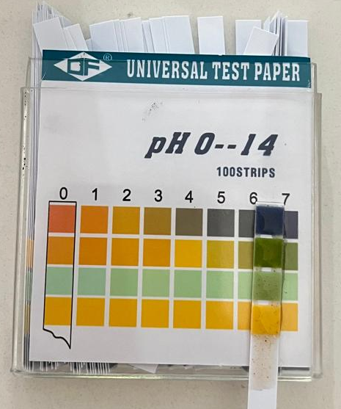
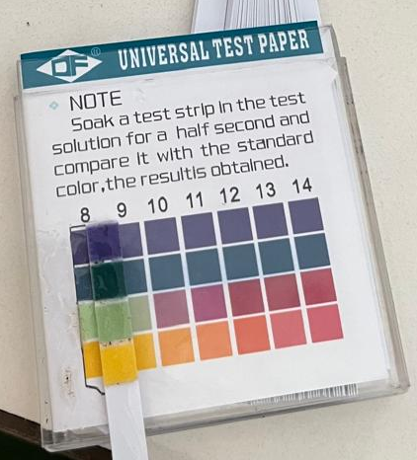

pH F5 Hari ke-1 pH F5 Hari ke-3 pH F5 Hari ke-7

Lampiran 15. Hasil Uji Massa Jenis

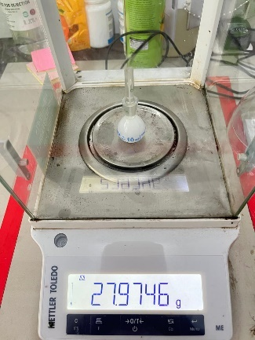
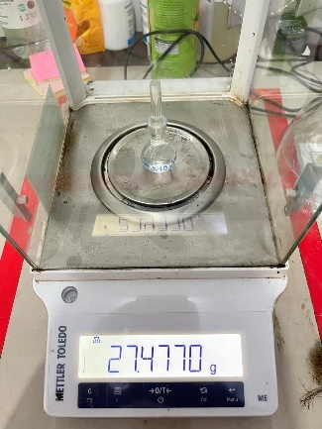
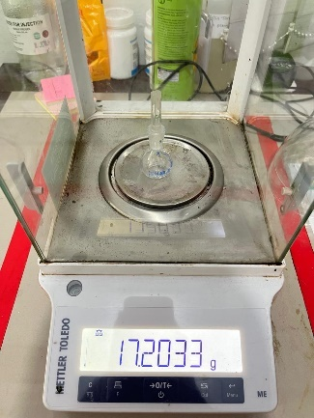

Piknometer Kosong Piknometer Aquadest Piknometer F0
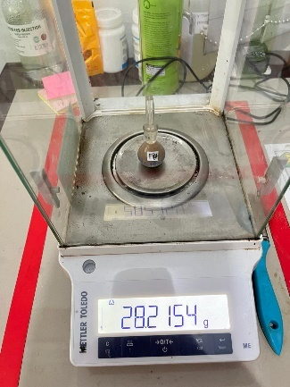
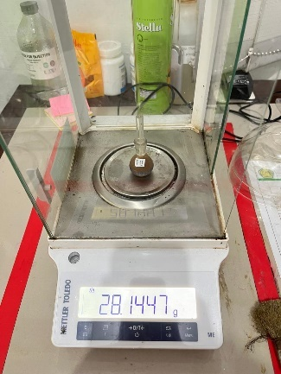
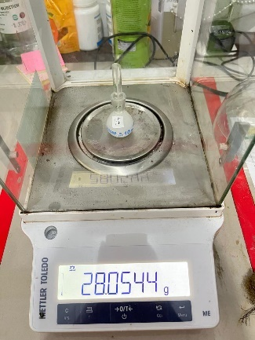

Piknometer F1 Piknometer F2 Piknometer F3
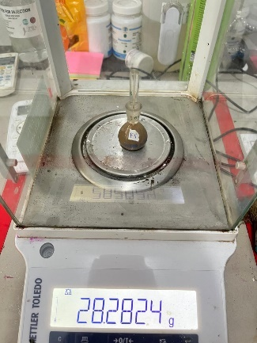
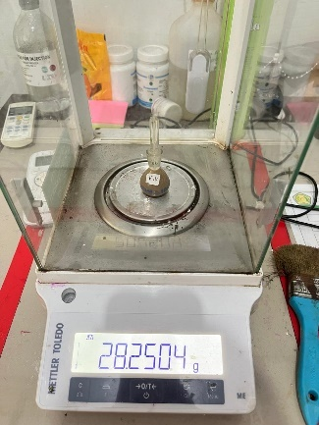

Piknometer F4 Piknometer F5

Lampiran 16. Hasil Uji Viskositas

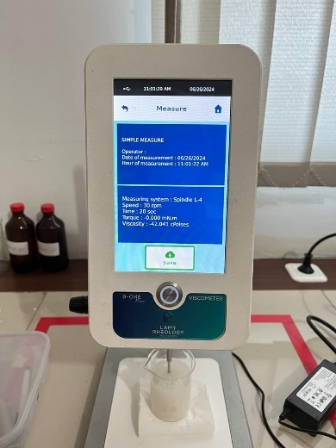
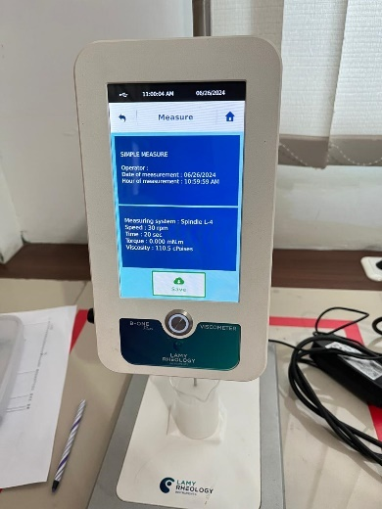

Viskositas F0 Viskositas F1

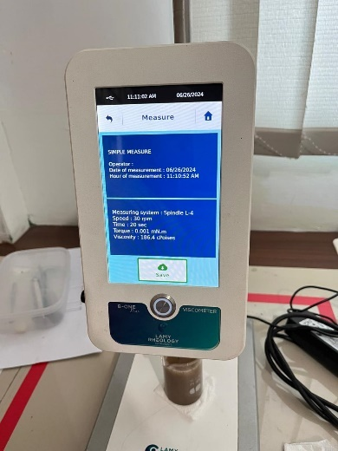
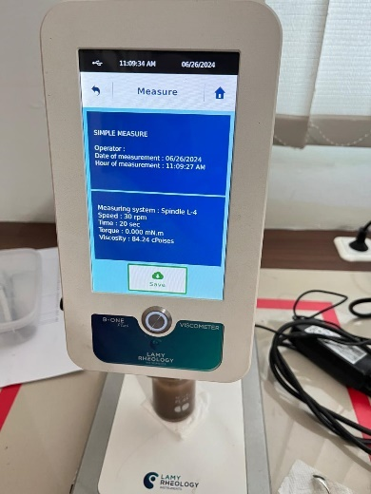

Viskositas F2 Viskositas F3

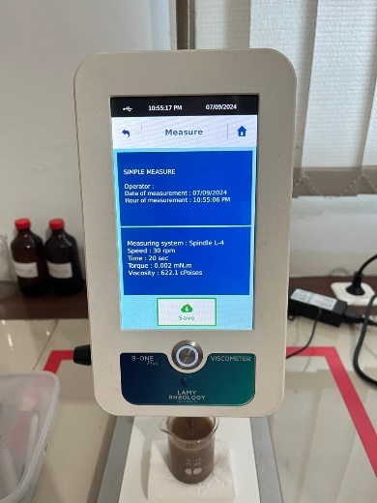
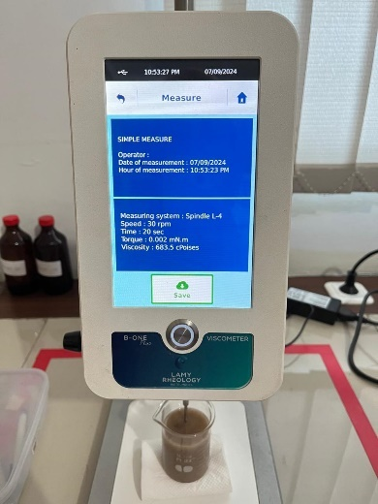

Viskositas F4 Viskositas F5
Lampiran 17. Uji Volume Sedimentasi

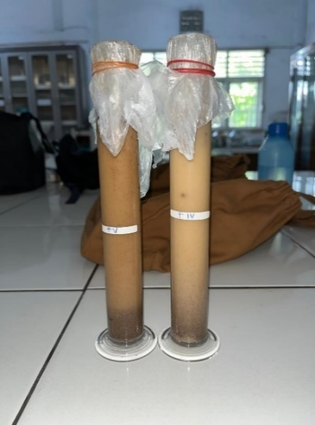

Pengamtan Volume Sedimentasi Hari ke- 1 F0, F1, F2, F3, F4, F5

Pengamtan Volume Sedimentasi Hari ke- 3 F0, F1, F2, F3, F4, F5

Pengamtan Volume Sedimentasi Hari ke- 7 F0, F1, F2, F3, F4, F5

Lampiran 18. Perhitungan Bahan
- Perhitungan NaOH 0,05 N, 0,1 N, 0,2 N, 0,3 N, 0,5 N
Jumlah NaOH 0,05 N, 0,1 N, 0,2 N, 0,3 N, 0,5 N yang diperlukan untuk isolasi hemiselulosa Tandan Kosong Kelapa Sawit (Elaeis guineensis Jacq):

Untuk 100 g diperlukan 1200 ml untuk merendam TKKS
Jadi jika 250 g maka: $\frac{250 g}{100 g}$ x 1.200 ml = 3.000 ml
BM NaOH menurut FI ED III, Hal 412 adalah 40,00
Jadi NaOH yang ditimbang untuk membuat larutan NaOH 0,05 N, 0,1 N, 0,2 N, 0,3 N, 0,5 N adalah:
- NaOH 0,05 N = V x N x BM
= 3000 ml x 0,05 N x 40
= 6000 mg = 6 g
- NaOH 0,1 N = V x N x BM
= 3000 ml x 0,1 N x 40
= 12.000 mg = 12 g
- NaOH 0,2 N = V x N x BM
= 3000 ml x 0,2 N x 40
= 24.000 mg = 24 g
- NaOH 0,3 N = V x N x BM
= 3000 ml x 0,2 N x 40
= 36.000 mg = 36 g
- NaOH 0,5 N = V x N x BM
= 3000 ml x 0,5 N x 40
= 60.000 mg = 60 g

Lampiran 19. Perhitungan Kadar Hemiselulosa
Kadar hemiselulosa dapat dihitung dengan Rumus:
$$\frac{Berat Hemiselulosa}{Berat Sampel} x 100 \%$$
- Konsentrasi 0,05 N = $\frac{1 g}{250 g}$ x 100 % = 0,4 %
- Konsentrasi 0,1 N = $\frac{7,4 g}{250 g}$x 100 % = 2,96 %
- Konsentrasi 0, 2 N = $\frac{5,2 g}{250 g}$x 100 % = 2,08 %
- Konsentrasi 0,3 N = $\frac{7 g}{250 g}$x 100 % = 2,8 %
- Konsentrasi 0,5 N = $\frac{32, 1 g}{250 g}$ x 100 % = 12,84 %

Lampiran 20. Perhitungan Massa Jenis
Massa jenis sediaan suspensi dapat dihitung dengan Rumus:
ρ suspensi = $\frac{c-a}{b-a}$ ρ air
Keterangan:
a : Piknometer kosong
b : Piknometer aquadest
c : Piknometer suspensi
Diketahui:
$ρ$ air = 1 g/ml
Piknometer kosong = 12,2033 g
Aquadest = 27,4770 g
F0 = 27,9746 g
F1 = 28,0544 g
F2 = 28,1447 g
F3 = 28, 2154 g
F4 = 28,2504 g
F5 = 28,2824 g
Perhitungan:
- F0 : $ρ=$ $\frac{27,9746 g-17,2033 g}{27,4770 g-17,2033 g}$x 1 g/ml
$$=\frac{10,7713}{10, 2737}x 1 g/ml$$
$=1,048 g/ml$

- F1 : ρ = $\frac{28,0544 g-17,2033 g}{27,4770 g-17,2033 g}$ x 1 g/ml
$$=\frac{10,8511}{10, 2737}x 1 g/ml$$
$=$1,056 g/ml

Lampiran 20. (Lanjutan)

- F2: ρ = $\frac{28,1447 g-17,2033 g}{27,4770 g-17,2033 g}$ x 1 g/ml
$$=\frac{10,9414}{10, 2737}x 1 g/ml$$
$$=1,069 g/ml$$

- F3: ρ = $\frac{28,2154 g-17,2033 g}{27,4770 g-17,2033 g}$ x 1 g/ml
$$=\frac{11,0121}{10, 2737}x 1 g/ml$$
$$=1,071 g/ml$$

- F4: ρ = $\frac{28,2504 g-17,2033 g}{27,4770 g-17,2033 g}$ x 1 g/ml
$$=\frac{11,0471}{10, 2737}x 1 g/ml$$
$$=1,075 g/ml$$

- F5: ρ = $\frac{28,2824 g-17,2033 g}{27,4770 g-17,2033 g}$ x 1 g/ml
$$=\frac{11,0791}{10, 2737}x 1 g/ml$$
$$=1,078 g/ml$$

Lampiran 21. Perhitungan Volume Sedimentasi
Volume sedimentasi sediaan suspensi dapat dihitung menggunakan Rumus:
F=Vu/ Vo
Keterangan:
Vu= Volume akhir sedimentasi
Vo= Volume awal suspensi

Perhitungan Volume Sedimentasi
Hari ke-1 | Hari ke-3 | Hari ke-7
F0: F= $\frac{2 ml}{100 ml}$ = 0,02 | F0: F= $\frac{2 ml}{100 ml}$ = 0,02 | F0: F= $\frac{2 ml}{100 ml}$ = 0,02
F1: F= $\frac{3 ml}{100 ml}$ = 0,03 | F1: F= $\frac{3 ml}{100 ml}$ = 0,03 | F1: F= $\frac{3 ml}{100 ml}$ = 0,03
F2: F= $\frac{11 ml}{100 ml}$ = 0,11 | F2: F= $\frac{12 ml}{100 ml}$ = 0,12 | F2: F= $\frac{19 ml}{100 ml}$ = 0,19
F3: F= $\frac{7 ml}{100 ml}$ = 0,07 | F3: F= $\frac{9 ml}{100 ml}$ = 0,09 | F3: F= $\frac{17 ml}{100 ml}$ = 0,17
F4: F= $\frac{0 ml}{100 ml}$ = 0 | F4: F= $\frac{17 ml}{100 ml}$ = 0,17 | F4: F= $\frac{20 ml}{100 ml}$ = 0,20
F5: F= $\frac{15 ml}{100 ml}$ = 0,02 | F5: F= $\frac{17 ml}{100 ml}$ = 0,17 | F5: F= $\frac{22 ml}{100 ml}$ = 0,22

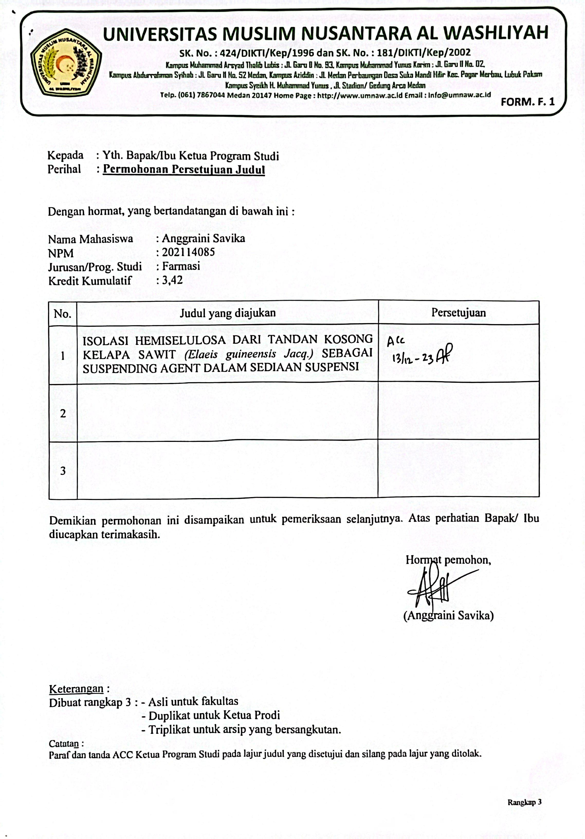

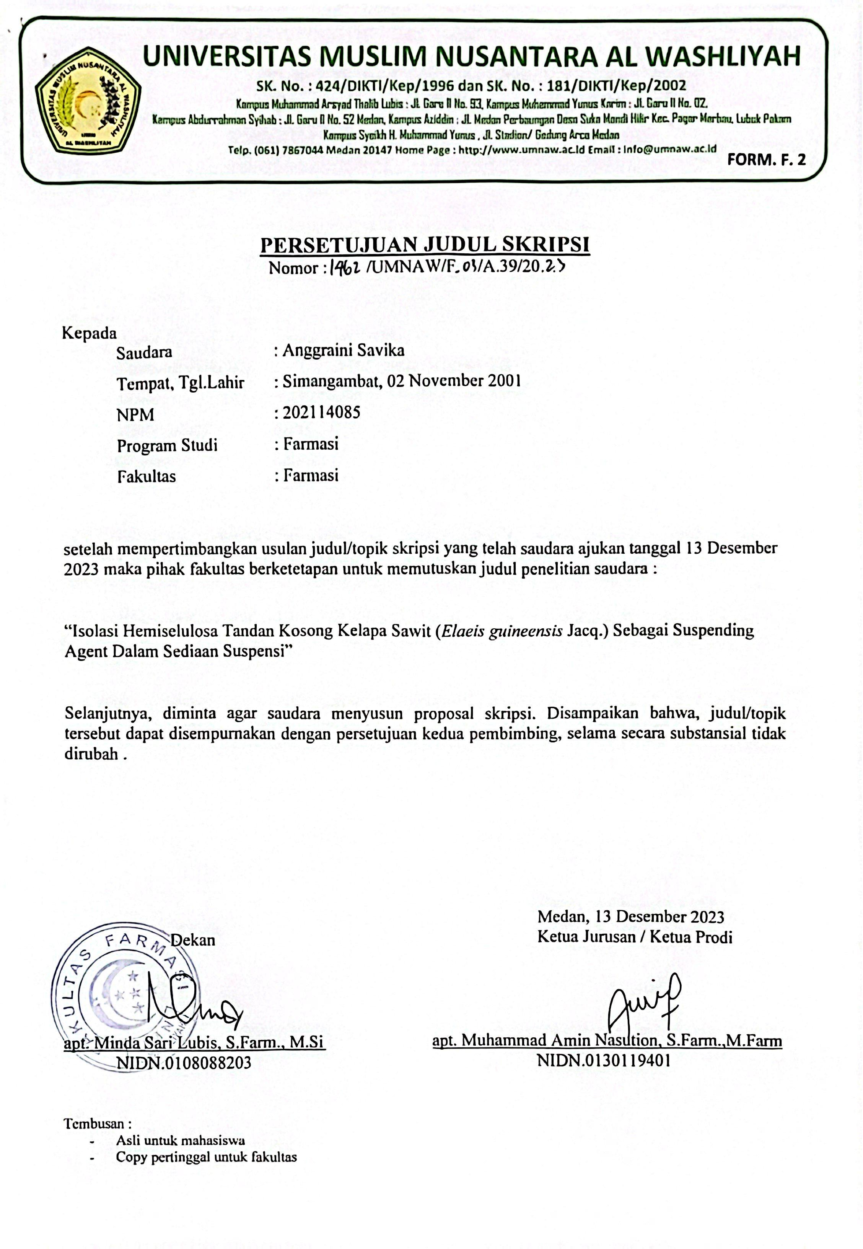

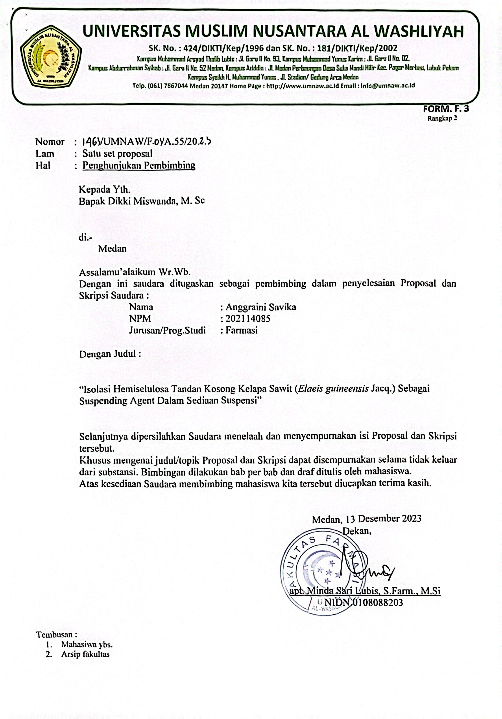

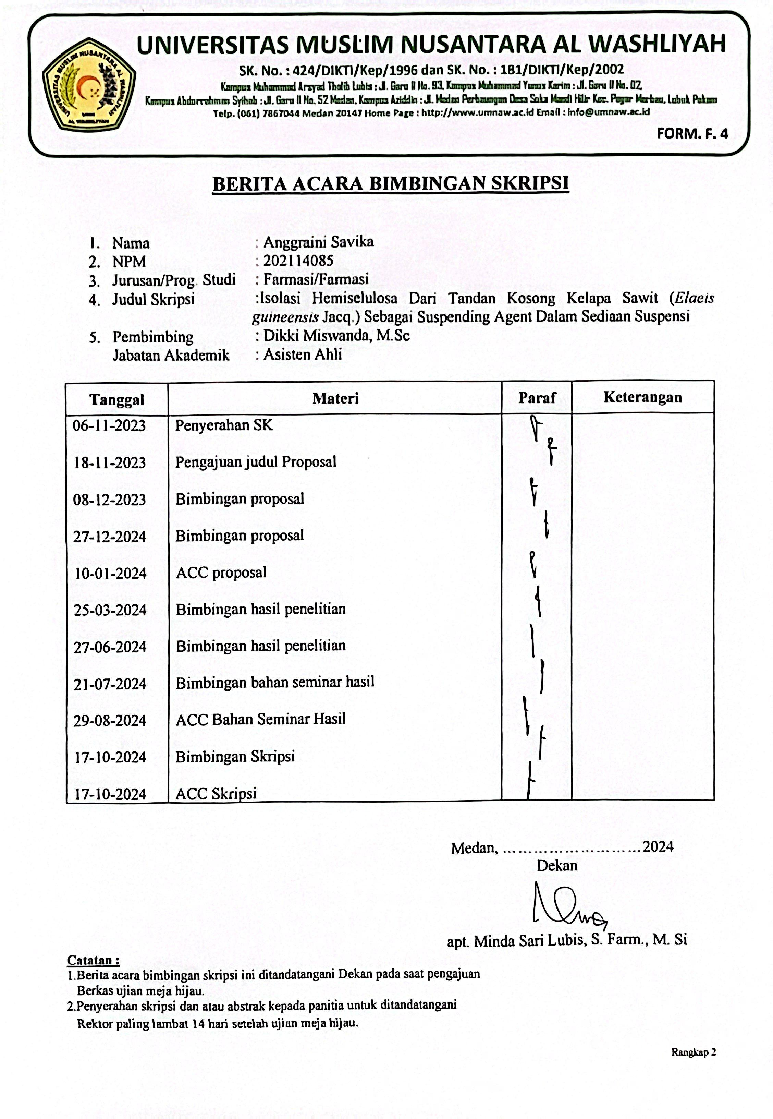

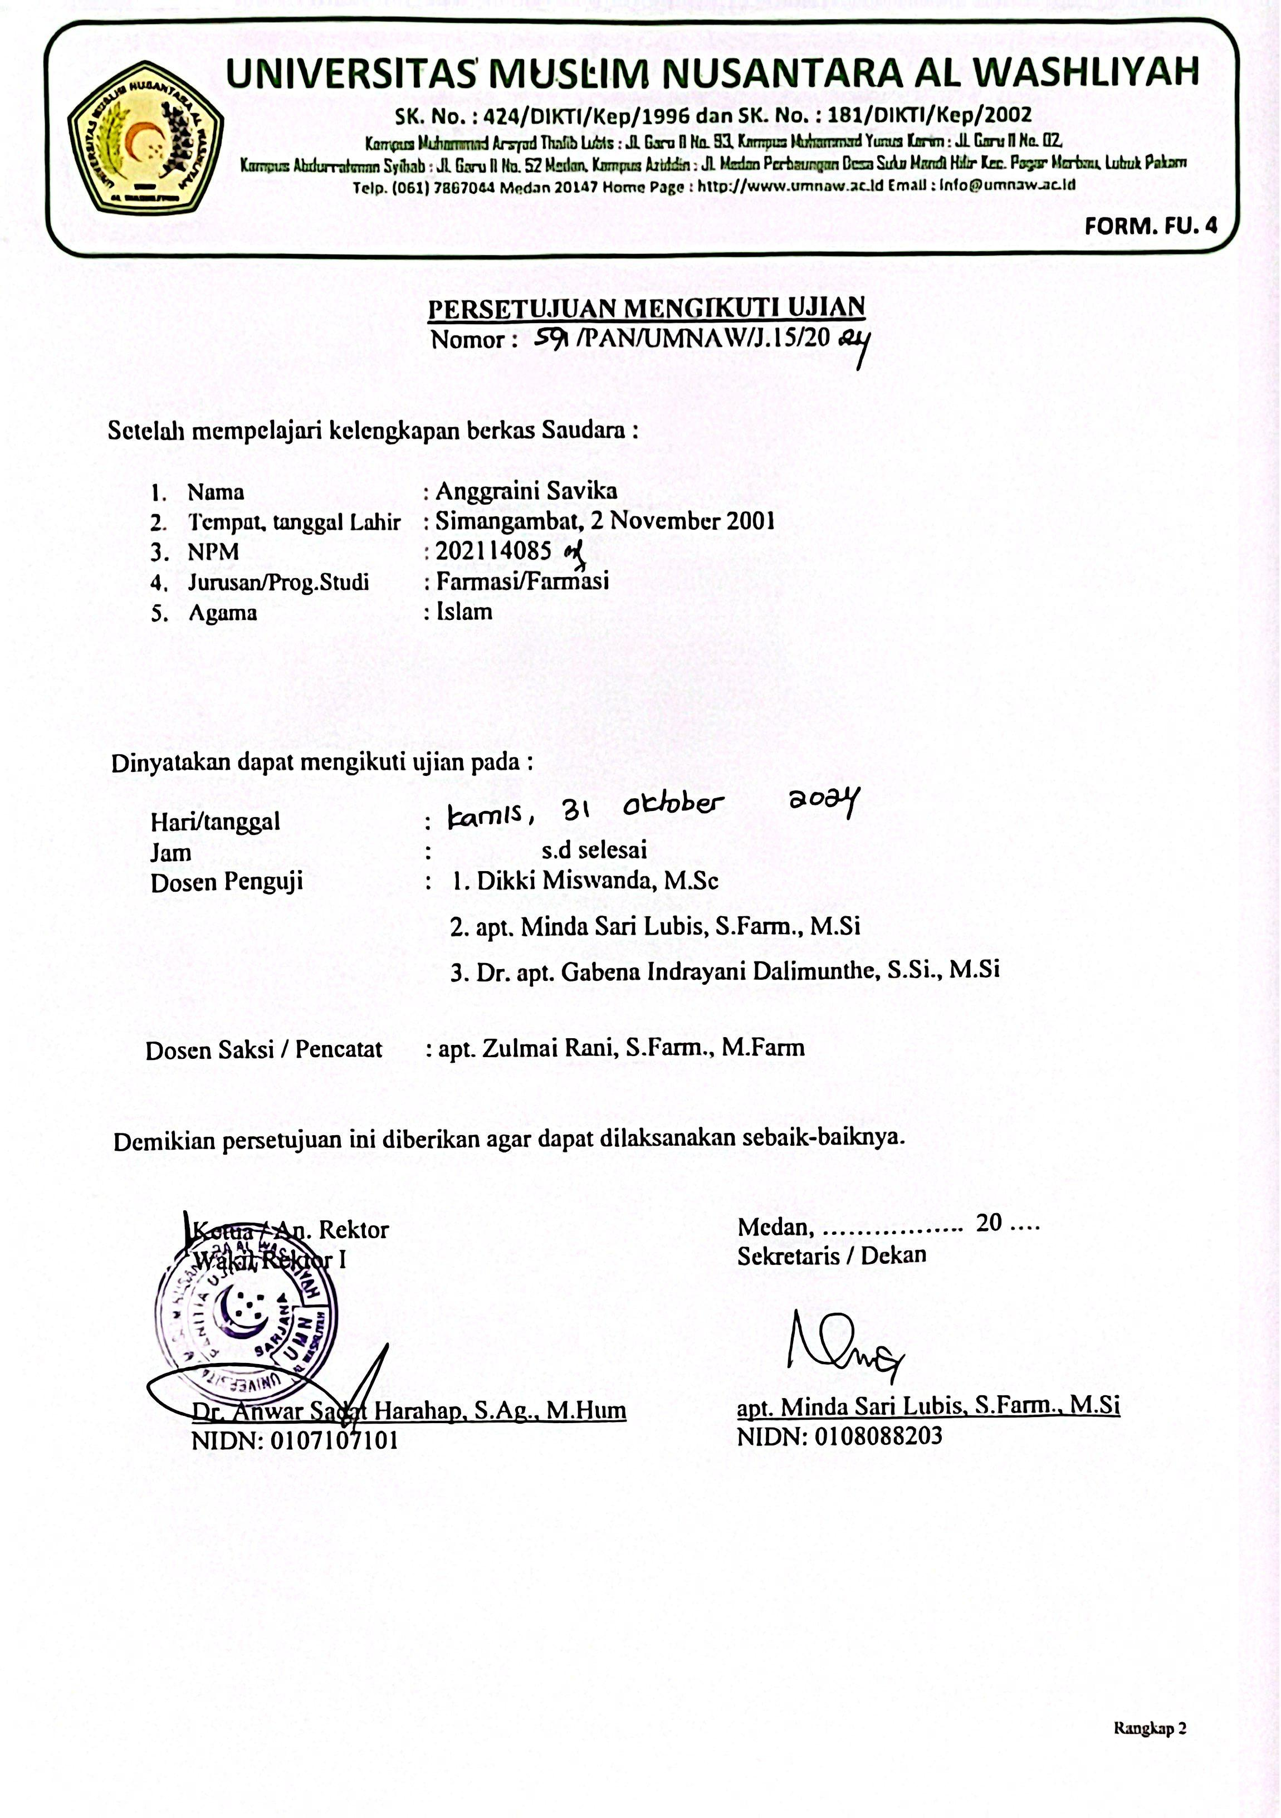

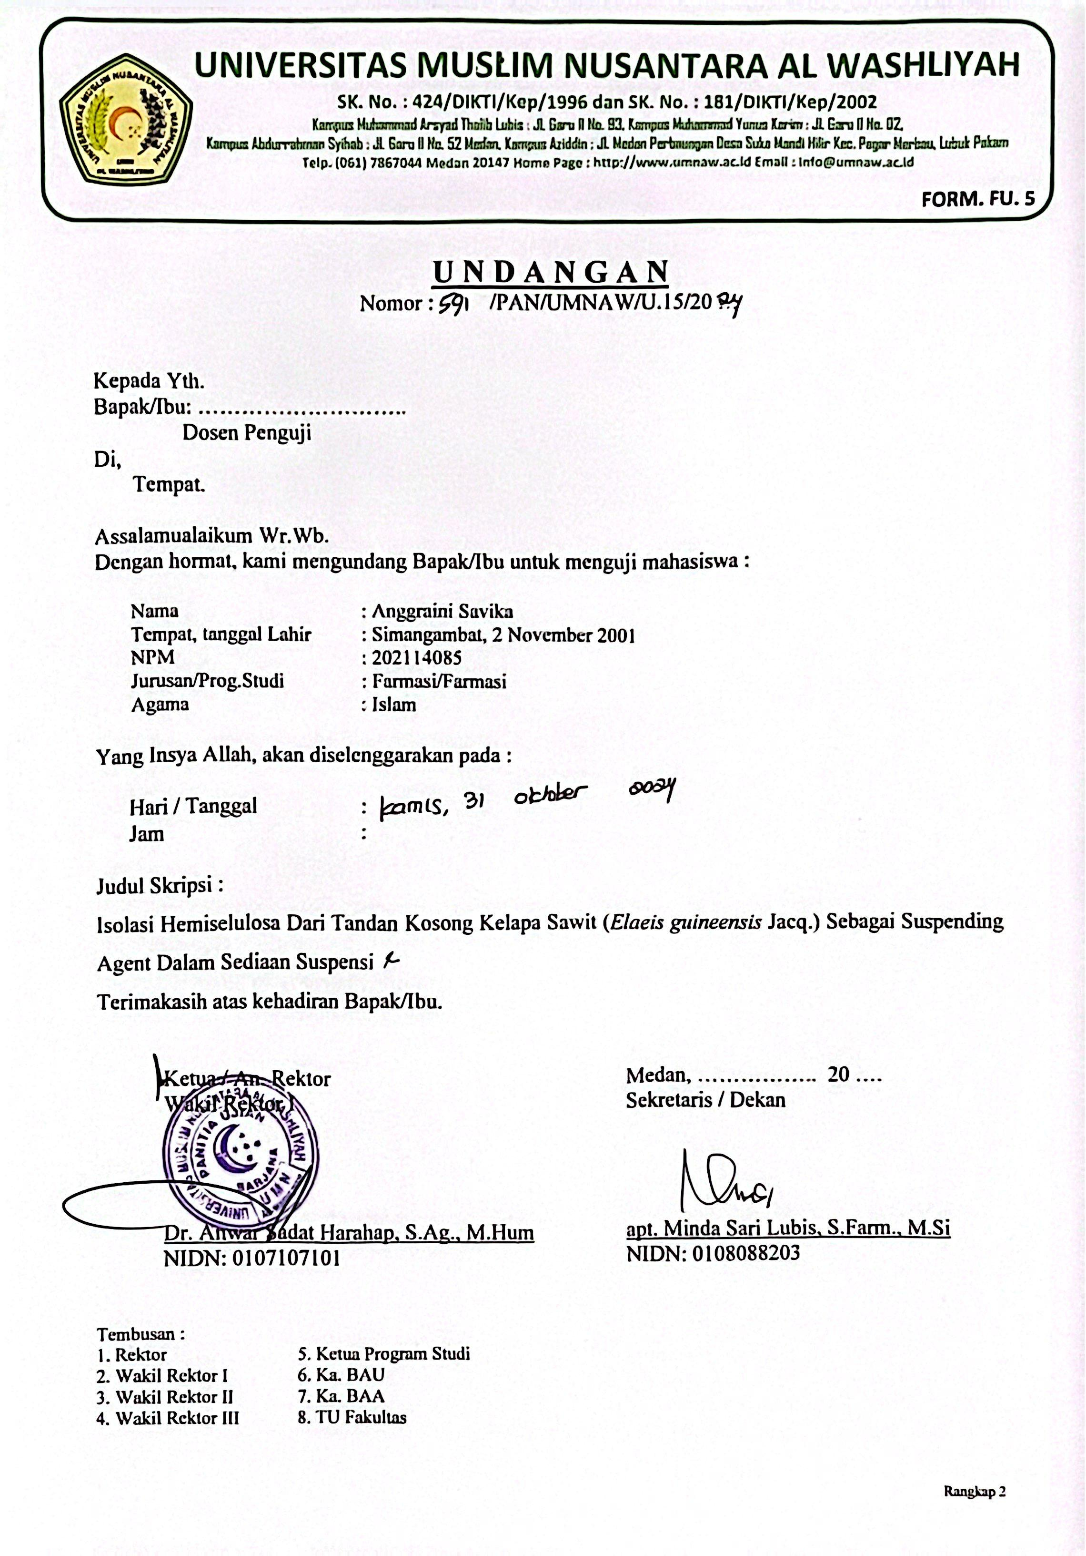

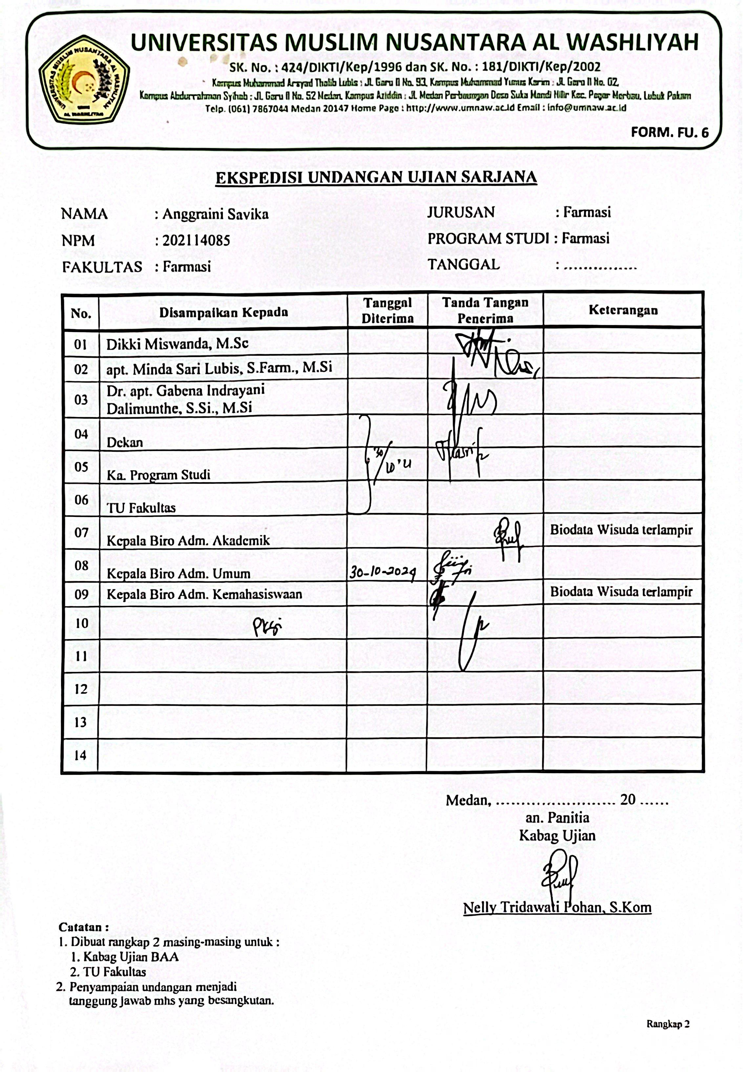

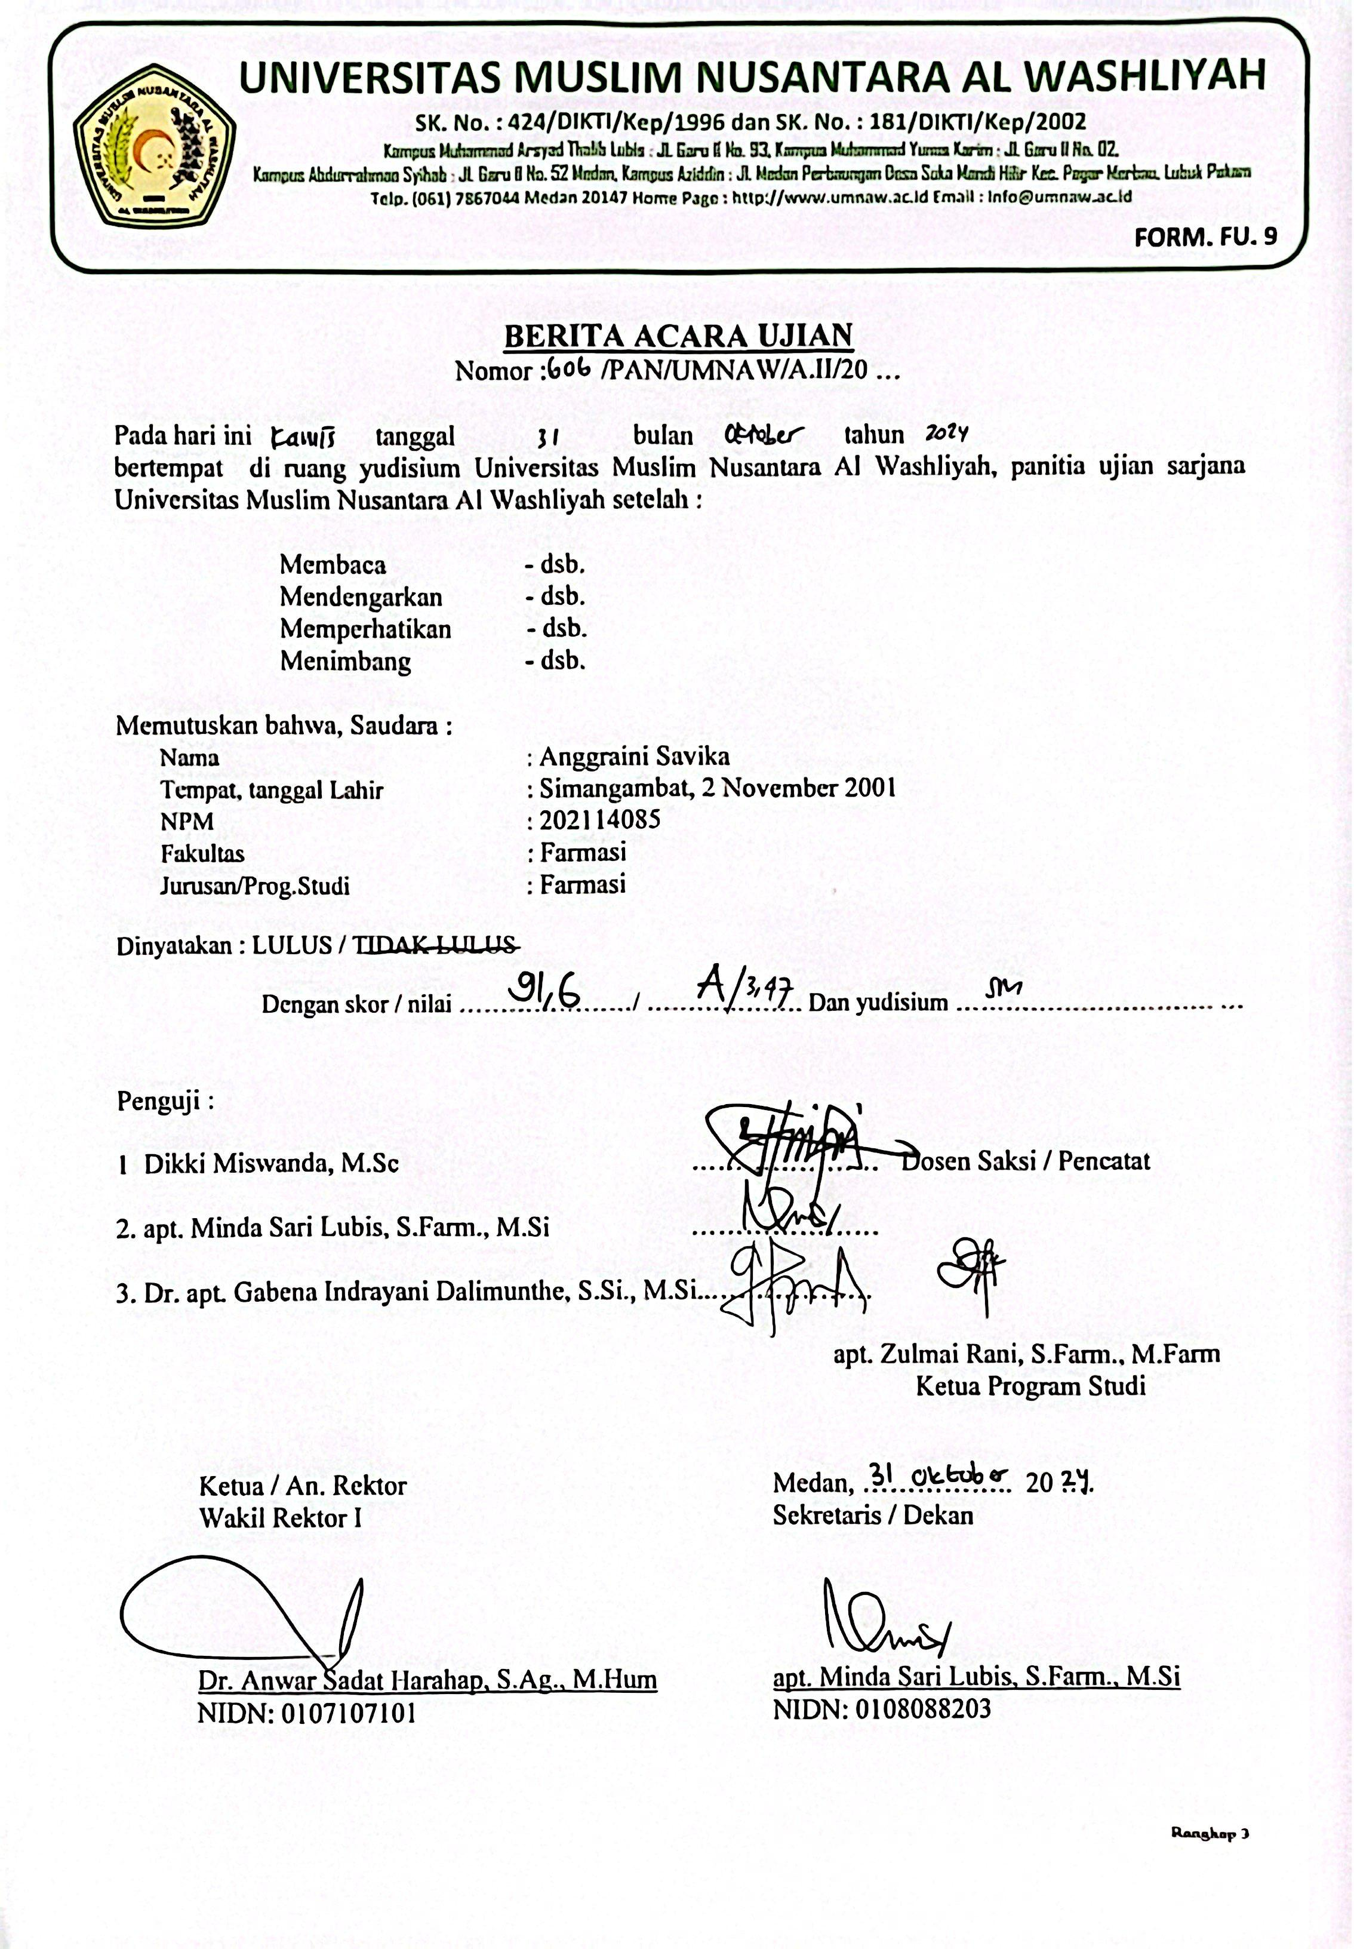

BIODATA MAHASISWA

- IDENTITAS DIRI
Nama : Anggraini Savika
NPM : 202114085
Tempat/Tgl. Lahir : Simangambat, 02 November 2001
Jenis Kelamin : Perempuan
Agama : Islam
Anak Ke : 1 dari 3 bersaudara
Alamat : Desa Aek Tunjang
No. Telp/ HP : 082160586204
Dosen Pembimbing : Dikki Miswanda, M.Sc
Judul Skripsi : Isolasi Hemiselulosa Dari Tandan Kosong Kelapa
Sawit (Elaeis guineensis Jacq.) Sebagai Suspending Agent Dalam Sediaan Suspensi

- PENDIDIKAN
SD : SDN 0202 Binanga
SLTP/SMP : MTSS Darul Ikhlas H.Abdul Manap Siregar
SLTA/SMA/SMU : MAN 2 Padangsidimpuan
S1/Fakultas/Prodi : S1/Farmasi/Sarjana Farmasi

- ORANG TUA
Nama (Ayah) : Hardi
Pekerjaan : Wiraswasta
Nama (Ibu) : Tihari Hasibuan
Pekerjaan : Ibu Rumah Tangga
Alamat : Desa Aek Tunjang

Medan, 31 Oktober 2024
Hormat Saya

Anggraini Savika

